ỦY BAN NHÂN DÂN  TỈNH LÂM ĐỒNG | CỘNG HÒA XÃ HỘI CHỦ NGHĨA VIỆT NAM  Độc lập - Tự do - Hạnh phúc
QUY CHẾ
Quản lý kiến trúc đô thị Lạc Dương, tỉnh Lâm Đồng
(Ban hành kèm theo Quyết định số 40/2025/QĐ-UBND ngày 30 tháng 6 năm 2025
của Ủy ban nhân dân tỉnh Lâm Đồng)

Chương I

QUY ĐỊNH CHUNG

Mục tiêu
- Quản lý kiến trúc, cảnh quan đô thị trên phạm vi Phường Lang Biang - Đà Lạt (khu vực thị trấn Lạc Dương cũ) phù hợp với đồ án điều chỉnh Quy hoạch chung thị trấn Lạc Dương, huyện Lạc Dương, tỉnh Lâm Đồng đến năm 2030 được phê duyệt, các đồ án quy hoạch xây dựng khác có liên quan được cơ quan nhà nước có thẩm quyền phê duyệt.
- Là căn cứ để quản lý đầu tư xây dựng, cấp giấy phép xây dựng mới hoặc cải tạo chỉnh trang các công trình kiến trúc, thiết kế cảnh quan trong đô thị; kiểm tra, thanh tra và xử lý các vi phạm hành chính về quản lý không gian, kiến trúc cảnh quan đô thị trên địa bàn Phường Lang Biang - Đà Lạt (khu vực thị trấn Lạc Dương cũ); định hướng nhiệm vụ quy hoạch, thiết kế đô thị với khu vực chưa có quy hoạch, thiết kế đô thị được duyệt.
Quy định cụ thể trách nhiệm quản lý quy hoạch, kiến trúc, xây dựng đối với Ủy ban nhân dân Phường Lang Biang - Đà Lạt; các cơ quan chuyên môn của Phường Lang Biang - Đà Lạt; các tổ chức và cá nhân trong và ngoài nước có hoạt động liên quan đến quy hoạch, không gian, kiến trúc, cảnh quan.

Đối tượng và phạm vi áp dụng
- Đối tượng áp dụng:
Quy chế này áp dụng cho tất cả các cơ quan, tổ chức và cá nhân tham gia vào hoạt động kiến trúc và xây dựng công trình kiến trúc tại Phường Lang Biang - Đà Lạt.
- Phạm vi áp dụng:
  - Phạm vi nghiên cứu: 7.061 ha;
  - Phạm vi áp dụng: 1.018 ha; đối với các khu vực, dự án, công trình đã có quy hoạch chi tiết hoặc thiết kế đô thị riêng được phê duyệt thì áp dụng theo các đồ án quy hoạch chi tiết, thiết kế đô thị riêng đã được phê duyệt.
  - Đối với diện tích 3.998 ha là di tích quốc gia núi Lang Biang đã được Bộ trưởng Bộ Văn hóa, Thể thao và Du lịch xếp hạng tại Quyết định số 06/2004/QĐ-BVHTT ngày 18 tháng 12 năm 2004, do Khu du lịch quốc gia Đan Kia - Suối Vàng quản lý, thực hiện theo Quy hoạch phân khu Khu du lịch quốc gia Đan Kia - Suối Vàng tỷ lệ 1/2.000 đã được Ủy ban nhân dân tỉnh Lâm Đồng phê duyệt tại Quyết định số 1839/QĐ-UBND ngày 11 tháng 10 năm 2022.

Giải thích từ ngữ
Trong Quy chế này, các từ ngữ dưới đây được hiểu như sau:
- Khu vực phát triển đô thị là khu vực được xác định để đầu tư phát triển đô thị trong một giai đoạn nhất định. Khu vực phát triển đô thị bao gồm: Khu vực phát triển đô thị mới, khu vực phát triển đô thị mở rộng, khu vực cải tạo, khu vực bảo tồn, khu vực tái thiết đô thị, khu vực có chức năng chuyên biệt (theo điểm 1.4.7 QCVN 01:2021/BXD “Quy chuẩn quốc gia về quy hoạch xây dựng” ban hành kèm theo Thông tư số 01/2021/TT-BXD ngày 19 tháng 5 năm 2021 của Bộ trưởng Bộ Xây dựng - sau đây viết tắt là QCVN 01:2021/BXD).
- Buôn làng là đơn vị quan trọng trong xã hội người Thượng (người K’ho gọi là Bon); nhà ở của đồng bào dân tộc trong buôn bố trí tùy tiện, không theo quy hoạch; ở những khoảng trống là nơi sinh hoạt và tổ chức lễ hội chung trong buôn.
- Công trình điểm nhấn là công trình có kiến trúc hoặc chức năng nổi bật trong tổng thể của một khu vực quy hoạch hoặc cụm công trình; có ảnh hưởng lớn đến cảnh quan khu vực hoặc thu hút nhiều hoạt động công cộng đô thị.
- Nhà ở riêng lẻ là nhà ở được xây dựng trên thửa đất riêng biệt thuộc quyền sử dụng hợp pháp của tổ chức, hộ gia đình, cá nhân, bao gồm nhà biệt thự, nhà ở liền kề và nhà ở độc lập (theo điểm 1.4.11 QCVN 01:2021/BXD).
- Biệt thự là nhà ở riêng lẻ có sân, vườn, hàng rào và lối ra vào riêng biệt, có số tầng chính không quá ba tầng (không kể tầng mái che cầu thang, tầng mái và tầng hầm), có ít nhất ba mặt nhà trông ra sân hoặc vườn (theo điểm 3.2 Tiêu chuẩn quốc gia TCVN 12870:2020 về Biệt thự nghỉ dưỡng - Yêu cầu thiết kế).
- Nhà ở độc lập (nhà biệt lập) là các căn nhà hoàn toàn độc lập, không liên kết với các ngôi nhà khác. Nhà ở độc lập có thể nằm trên cùng một mảnh đất hoặc được xây dựng trên các thửa đất riêng biệt.
- Nhà ở liền kề là loại nhà ở riêng lẻ của các hộ gia đình, cá nhân được xây dựng liền nhau, thông nhiều tầng, được xây dựng sát nhau thành dãy trong những lô đất nằm liền nhau và có chiều rộng nhỏ hơn so với chiều sâu (chiều dài) của nhà, cùng sử dụng chung một hệ thống hạ tầng của khu vực đô thị (theo điểm 3.2 Tiêu chuẩn quốc gia TCVN 9411:2012 về Nhà ở liên kế - Tiêu chuẩn thiết kế).
- Nhà ở liền kề có sân vườn là loại nhà ở liền kề, phía trước hoặc phía sau nhà có một khoảng sân vườn nằm trong khuôn viên của mỗi nhà và kích thước được lấy thống nhất cả dãy theo quy hoạch chi tiết của khu vực (theo điểm 3.4 Tiêu chuẩn quốc gia TCVN 9411:2012 về Nhà ở liên kế - Tiêu chuẩn thiết kế).
- Nhà ở liền kề mặt phố (nhà phố) là loại nhà ở liền kề được xây dựng trên các trục đường phố, khu vực thương mại, dịch vụ theo quy hoạch đã được duyệt; ngoài chức năng để ở, còn sử dụng làm cửa hàng buôn bán, dịch vụ văn phòng, nhà trọ, khách sạn, cơ sở sản xuất nhỏ và các dịch vụ khác (theo điểm 3.3 Tiêu chuẩn quốc gia TCVN 9411:2012 về Nhà ở liên kế - Tiêu chuẩn thiết kế).
- Nhà sàn là loại hình nhà ở cổ xưa trong xã hội truyền thống của các dân tộc sinh sống tại tỉnh Lâm Đồng; nhà lợp hai mái, có sàn nhà hiên, cầu thang lên xuống tại mỗi cửa...; vách và mặt sàn làm bằng lồ ô đập dập, kèo làm bằng tre và cột sàn bằng gỗ...
- Tầng hầm (hoặc tầng ngầm) là tầng mà hơn một nửa chiều cao của nó nằm dưới cao độ mặt đất đặt công trình (theo điểm d khoản 2 Ghi chú Bảng 2 của Phụ lục II ban hành kèm theo Thông tư số 06/2021/TT-BXD ngày 30 tháng 6 năm 2021 của Bộ trưởng Bộ Xây dựng quy định về phân cấp công trình xây dựng và hướng dẫn áp dụng trong quản lý hoạt động đầu tư xây dựng - sau đây viết tắt là Thông tư số 06/2021/TT-BXD).
- Tầng nửa hầm (tầng bán hầm) là tầng mà một nửa chiều cao của nó nằm trên hoặc ngang cao độ mặt đất đặt công trình theo quy hoạch được duyệt (theo điểm 1.4.18 QCVN 04:2021/BXD - Quy chuẩn quốc gia về nhà chung cư, ban hành kèm theo Thông tư số 03/2021/TT-BXD ngày 19 tháng 5 năm 2021 của Bộ trưởng Bộ Xây dựng - sau đây viết tắt là QCVN 04:2021/BXD).
- Tầng lửng là tầng trung gian giữa các tầng mà sàn của nó (sàn lửng) nằm giữa sàn của hai tầng có công năng sử dụng chính hoặc nằm giữa mái công trình và sàn tầng có công năng sử dụng chính ngay bên dưới; tầng lửng có diện tích sàn nhỏ hơn diện tích sàn xây dựng tầng có công năng sử dụng chính ngay bên dưới (theo điểm e khoản 2 Ghi chú Bảng 2 của Phụ lục II ban hành kèm theo Thông tư số 06/2021/TT-BXD).
- Tầng kỹ thuật là tầng hoặc một phần tầng bố trí các gian kỹ thuật hoặc các thiết bị kỹ thuật của tòa nhà. Tầng kỹ thuật có thể là tầng hầm, tầng nửa hầm, tầng áp mái, tầng trên cùng hoặc tầng thuộc phần giữa của tòa nhà (theo điểm 1.4.19 QCVN 04:2021/BXD). Trường hợp chỉ có một phần tầng bố trí các gian kỹ thuật hoặc các thiết bị kỹ thuật của tòa nhà thì phần diện tích này không tính vào hệ số sử dụng đất của công trình.
- Tầng áp mái là tầng nằm bên trong không gian của mái dốc mà toàn bộ hoặc một phần mặt đứng của nó được tạo bởi bề mặt mái nghiêng hoặc mái gấp; trong đó, tường đứng (nếu có) không cao quá mặt sàn 1,5 mét (theo điểm g khoản 2 Ghi chú Bảng 2 của Phụ lục II ban hành kèm theo Thông tư số 06/2021/TT-BXD).
- Số tầng cao của nhà (hoặc công trình) là tổng tất cả các tầng trên mặt đất và tầng bán hầm, không bao gồm tầng áp mái (theo khoản 4 Ghi chú Bảng 2 của Phụ lục II ban hành kèm theo Thông tư số 06/2021/TT-BXD).
a) Nhà (hoặc công trình) có tầng tum không tính vào số tầng cao của nhà (hoặc công trình) khi sàn mái tum có diện tích không vượt quá 30% diện tích của sàn mái.
b) Đối với nhà ở riêng lẻ, tầng lửng có diện tích sàn không vượt quá 65% diện tích sàn xây dựng của tầng có công năng sử dụng chính ngay bên dưới không tính vào số tầng cao của nhà và chỉ cho phép có một tầng lửng không tính vào số tầng cao của nhà.
c) Đối với các công trình khác, tầng lửng chỉ bố trí sử dụng làm khu kỹ thuật, có diện tích sàn không vượt quá 10% diện tích sàn xây dựng của tầng có công năng sử dụng chính ngay bên dưới không tính vào số tầng cao của công trình.
- Chiều cao công trình xây dựng là chiều cao công trình tính từ cao độ mặt đất đặt công trình theo quy hoạch được duyệt tới điểm cao nhất của công trình (kể cả mái tum hoặc mái dốc). Đối với công trình có các cao độ mặt đất khác nhau thì chiều cao công trình tính từ cao độ mặt đất thấp nhất theo quy hoạch được duyệt. Các thiết bị kỹ thuật trên mái: cột ăng ten, cột thu sét, thiết bị sử dụng năng lượng mặt trời, bể nước kim loại, ống khói, ống thông hơi, chi tiết kiến trúc trang trí thì không tính vào chiều cao công trình (theo điểm 1.4.25 QCVN 01:2021/BXD).
- Chỉ giới đường đỏ: Đường ranh giới được xác định trên bản đồ quy hoạch và thực địa để phân định ranh giới giữa phần đất để xây dựng công trình và phần đất được dành cho đường giao thông hoặc các công trình hạ tầng kỹ thuật, không gian công cộng khác (theo điểm 1.4.22 QCVN 01:2021/BXD).
- Chỉ giới xây dựng là đường giới hạn cho phép xây dựng công trình chính trên thửa đất (theo điểm 1.4.23 QCVN 01:2021/BXD).
- Khoảng lùi là khoảng không gian giữa chỉ giới đường đỏ và chỉ giới xây dựng (theo điểm 1.4.24 QCVN 01:2021/BXD).
- Hệ số sử dụng đất là tỷ lệ của tổng diện tích sàn của công trình gồm cả tầng hầm (trừ các diện tích sàn phục vụ cho hệ thống kỹ thuật, phòng cháy chữa cháy, gian lánh nạn và đỗ xe của công trình) trên tổng diện tích lô đất (theo điểm 1.4.21 QCVN 01:2021/BXD).
- Hành lang bảo vệ an toàn là khoảng không gian tối thiểu về chiều rộng, chiều dài và chiều cao, chạy dọc hoặc bao quanh công trình hạ tầng kỹ thuật (theo điểm 1.4.27 QCVN 01:2021/BXD).

Nguyên tắc quản lý kiến trúc trong đô thị
- Các nguyên tắc chung:
  - Thiết kế kiến trúc tuân thủ quy định của Luật Kiến trúc; phù hợp với các chỉ tiêu trong Đồ án điều chỉnh Quy hoạch chung thị trấn Lạc Dương; phù hợp với chủ trương, chính sách của Đảng, Nhà nước, quy chuẩn kỹ thuật quốc gia, Quy chế này và các quy định của pháp luật liên quan.
  - Đáp ứng nhu cầu phát triển bền vững kinh tế - xã hội, bảo đảm quốc phòng, an ninh, bảo vệ môi trường, sử dụng hợp lý tài nguyên thiên nhiên, thích ứng với biến đổi khí hậu và phòng, chống thiên tai.
  - Duy trì, khôi phục và tôn tạo cảnh quan, địa hình, hệ sinh thái tự nhiên; phát triển vùng sản xuất, kế thừa và phát huy đặc trưng bản sắc văn hóa dân tộc, kiến trúc truyền thống địa phương, kết hợp phát triển xu thế kiến trúc xanh, bền vững.
  - Ứng dụng khoa học kỹ thuật, công nghệ cao, công nghệ tiên tiến, công nghệ mới trong quản lý kiến trúc phù hợp với thực tiễn thị trấn Lạc Dương, bảo đảm hiệu quả về kinh tế, kỹ thuật, mỹ thuật, sử dụng năng lượng tiết kiệm và hiệu quả.
- Các nguyên tắc đối với khu vực có yêu cầu quản lý đặc thù:
- Xác định ranh giới, vị trí và danh mục các khu vực có yêu cầu quản lý đặc thù:
- Các khu vực có ý nghĩa quan trọng về cảnh quan, khu vực có yêu cầu quản lý kiến trúc đặc trưng trên địa bàn thị trấn Lạc Dương, gồm:
+ Các trung tâm hành chính - chính trị, trung tâm văn hóa - thể dục thể thao, trung tâm thương mại - dịch vụ (đính kèm Phụ lục I - Sơ đồ vị trí các khu vực có ý nghĩa quan trọng về cảnh quan, khu vực có yêu cầu quản lý đặc trưng);
+ Các khu vực cảnh quan tự nhiên: Khu du lịch quốc gia Đan Kia - Suối Vàng, Khu du lịch Vườn quốc gia Bidoup - Núi Bà (đính kèm Phụ lục II - Sơ đồ vị trí các khu vực di tích lịch sử - văn hóa, danh lam thắng cảnh, bảo tồn).
- Khu vực danh lam thắng cảnh, bảo tồn từ cấp tỉnh, quốc gia trở lên là Khu du lịch Đan Kia - Suối Vàng (đã được Ủy ban nhân dân tỉnh Lâm Đồng phê duyệt Quy hoạch phân khu tỷ lệ 1/2000 tại Quyết định số 1839/QĐ-UBND ngày 11 tháng 10 năm 2022).
- Các quảng trường, công viên lớn; các trung tâm công cộng (đính kèm Phụ lục III - Sơ đồ vị trí các quảng trường, công viên lớn; các trung tâm công cộng), gồm: Khu vực Quảng trường trước Đài liệt sĩ; khu vực tại ngã tư đường Lang Biang - Biđoúp - 19 tháng 5; khu vực công viên trước Ủy ban nhân dân Phường.
- Các khu vực cửa ngõ đô thị (đính kèm Phụ lục IV - Sơ đồ vị trí các khu vực cửa ngõ đô thị), gồm:
+ Khu vực cửa ngõ phía Đông thị trấn nối vào Quốc lộ 27C đi thành phố Nha Trang, tỉnh Khánh Hòa;
+ Khu vực cửa ngõ phía Nam thị trấn đi thành phố Đà Lạt;
+ Khu vực cửa ngõ phía Tây Bắc thị trấn nối vào đường Trường Sơn Đông đi xã Lát;
+ Khu vực cửa ngõ đường Cam Ly - Phước Thành.
- Các nguyên tắc đối với khu vực có yêu cầu quản lý đặc thù:
- Đối với khu vực đã có quy hoạch chi tiết, quy hoạch phân khu: Việc đầu tư xây dựng mới, cải tạo, sửa chữa các công trình thực hiện đúng quy định về chỉ tiêu sử dụng đất, chỉ giới đường đỏ, chỉ giới xây dựng, quy hoạch giao thông, hạ tầng kỹ thuật của đồ án quy hoạch đã được phê duyệt.
- Đối với khu vực đang đô thị hóa chưa có quy hoạch: Trước khi thực hiện xây dựng công trình, phải lập quy hoạch chi tiết trình cấp có thẩm quyền phê duyệt theo quy định tại Nghị định số 35/2023/NĐ-CP ngày 20 tháng 6 năm 2023 của Chính phủ sửa đổi, bổ sung một số điều của các Nghị định thuộc lĩnh vực quản lý nhà nước của Bộ Xây dựng (sau đây viết tắt là Nghị định số 35/2023/NĐ-CP).
- Đối với các trục đường chính có tính chất đặc biệt quan trọng về hành chính, thương mại, du lịch (đính kèm Phụ lục V - Sơ đồ vị trí các khu vực có yêu cầu quản lý đặc thù):
+ Bảo đảm tính đồng bộ, liên tục, dễ nhận diện, nghiên cứu khoảng lùi công trình phù hợp để bảo đảm không gian, kiến trúc, cảnh quan chung, đồng thời đáp ứng yêu cầu về chiếu sáng, an toàn;
+ Trục đường quan trọng (hành chính, thương mại, du lịch): Sử dụng kiến trúc trang trọng, hấp dẫn, năng động;
+ Tuyến đi bộ: Kết hợp các chức năng biểu diễn văn hóa phục vụ người dân;
+ Đối với khu trung tâm công cộng, quảng trường và công viên: Kiến trúc đa dạng, phù hợp với chức năng công cộng; tạo điểm nhấn kiến trúc, cảnh quan đặc trưng cho từng khu vực; bảo đảm không gian cho các hoạt động văn hóa, giải trí, kết nối với các không gian mở và giao thông công cộng;
+ Đối với khu vực cửa ngõ: Tổ chức không gian tiếp cận công trình thuận tiện cho người đi bộ, kết nối các loại phương tiện giao thông khác;
+ Không gian cảnh quan dọc sông, suối: Đối với trục cảnh quan tự nhiên trong đô thị được tổ chức khoảng cách ly an toàn tối thiểu 10,0 mét mỗi bên đối với bờ sông, suối trong đô thị; tránh san lấp, phá vỡ cảnh quan ven sông, suối; tận dụng các yếu tố tự nhiên như nước, cây xanh để tạo điểm nhấn cho công trình, thiết kế công trình theo hướng hài hòa với cảnh quan xung quanh, hạn chế ảnh hưởng đến môi trường.
- Khu vực có địa hình đồi núi:
+ Tôn trọng bảo tồn các khu vực có giá trị địa chất, các khu vực có giá trị bảo vệ cảnh quan, môi trường, bảo đảm phạm vi, ranh giới phân loại rừng, phân định ranh giới các loại rừng được cơ quan có thẩm quyền phê duyệt, bảo tồn và phát huy các giá trị môi trường rừng mang lại cho cộng đồng;
+ Không xây dựng công trình che khuất tầm nhìn cảnh quan, san gạt phá vỡ địa hình đồi núi.
- Các yêu cầu khác do cấp có thẩm quyền quy định:
- Quản lý quy hoạch, kiến trúc đối với khu vực chưa có quy hoạch chi tiết tỷ lệ 1/500: Quản lý đầu tư xây dựng, cải tạo thực hiện theo Đồ án điều chỉnh Quy hoạch chung thị trấn Lạc Dương được phê duyệt và quy định tại Quy chế này. Trường hợp các chỉ tiêu kinh tế - kỹ thuật chưa rõ ràng, thì căn cứ quy chuẩn/tiêu chuẩn kỹ thuật quốc gia.
- Các khu vực trong phạm vi phát triển đô thị thuộc đối tượng phải lập quy hoạch chi tiết khi thực hiện đầu tư xây dựng theo quy định của Luật Quy hoạch đô thị, phải lập quy hoạch chi tiết để cụ thể hóa quy hoạch chung, làm cơ sở để lập dự án đầu tư xây dựng, cấp giấy phép xây dựng và triển khai các công việc khác theo quy định của pháp luật liên quan.
- Đối với các lô đất có quy mô nhỏ theo quy định tại Điều 1 Nghị định số 35/2023/NĐ-CP, thì được lập quy hoạch chi tiết theo quy trình rút gọn (quy hoạch tổng mặt bằng).
- Khu vực lập thiết kế đô thị riêng:
- Đồ án thiết kế đô thị riêng được lập tại các khu vực có ý nghĩa quan trọng về không gian, kiến trúc, cảnh quan đối với thị trấn Lạc Dương (theo Phụ lục III), gồm: Khu vực Quảng trường trước Đài liệt sĩ; khu vực tại ngã tư đường Lang Biang - Biđoúp - 19 tháng 5; khu vực công viên trước Ủy ban nhân dân Phường.
- Trong các khu vực có thiết kế đô thị riêng được duyệt, việc quản lý kiến trúc, đầu tư xây dựng cấp giấy phép xây dựng công trình và nhà ở riêng lẻ phải thực hiện theo đồ án thiết kế đô thị và quy định quản lý theo đồ án thiết kế đô thị riêng.
- Khu vực cần ưu tiên lập thiết kế đô thị là các khu vực có tính chất, vị trí quan trọng trong khu đô thị như sau:
- Đô thị có nhiều cụm không gian cao tầng là điểm nhấn đô thị;
- Các trục đường tạo diện mạo kiến trúc chính cho đô thị là các tuyến đường trục trung tâm rộng từ 22,0 mét trở lên;
- Các khu vực dân cư mang tính chất đặc thù của địa phương.
- Khu vực tuyến phố, khu vực ưu tiên chỉnh trang:
- Khu vực tuyến phố, khu vực ưu tiên chỉnh trang là khu vực các tuyến đường chính: Lang Biang, Biđoúp, 19 tháng 5, Thống Nhất, Lạc Long Quân, Thăng Long, Phạm Hùng, Tố Hữu, Đăng Gia, Đam San, Vạn Xuân, Điện Biên Phủ (đính kèm Phụ lục VI - Sơ đồ vị trí khu vực tuyến phố, khu vực ưu tiên chỉnh trang).
- Nguyên tắc chỉnh trang phát triển:
- Cải tạo, chỉnh trang đô thị tập trung các chức năng dịch vụ - du lịch cao cấp, trung tâm chính trị - hành chính cấp huyện; khu vực công trình công cộng, khu ở gắn kết với các không gian cảnh quan cây xanh, mặt nước, không gian mở, hình thành các khu ở mang đậm tính chất đặc thù của địa phương (khu ở dạng buôn làng với hình thức kiến trúc nhà sàn để thu hút phát triển du lịch);
- Tạo các trục chính vào đô thị với nút giao thông kết hợp cảnh quan, điểm nhấn cho đô thị: Vòng xoay đường Lang Biang - Biđoúp - 19 tháng 5;
- Hình thành quảng trường trước khu hành chính huyện, gắn kết với khu công viên cây xanh trước quảng trường và dọc theo hệ thống suối;
- Bổ sung một số công trình dịch vụ công cộng khu đô thị và bố trí thành cụm, bảo đảm các tiện ích đô thị, quy mô và bán kính phục vụ theo quy định.

Công trình phải tổ chức thi tuyển phương án kiến trúc
- Các khu vực, vị trí hoặc công trình cần phải tổ chức thi tuyển phương án kiến trúc:
- Công trình công cộng có quy mô cấp đặc biệt, cấp I theo quy định tại Nghị định số 06/2021/NĐ-CP ngày 26 tháng 01 năm 2021 của Chính phủ quy định chi tiết một số nội dung về quản lý chất lượng, thi công xây dựng và bảo trì công trình xây dựng và Thông tư số 06/2021/TT-BXD ngày 30 tháng 6 năm 2021 của Bộ trưởng Bộ Xây dựng quy định về phân cấp công trình xây dựng và hướng dẫn áp dụng trong quản lý hoạt động đầu tư xây dựng.
- Công trình tượng đài, công trình là biểu tượng về truyền thống, văn hóa và lịch sử của huyện và thị trấn: tượng đài liệt sĩ, công trình biểu tượng Núi Lang Biang.
- Các công trình kiến trúc (ngoại trừ nhà ở riêng lẻ) có quy mô và vị trí được xác định là công trình điểm nhấn trên địa bàn thị trấn và tại các khu vực cửa ngõ của đô thị được quy định tại điểm a (4) khoản 2 Điều 4 Quy chế này.
- Việc thi tuyển phương án thiết kế kiến trúc phải tuân thủ các quy định của pháp luật về kiến trúc và các quy định pháp luật hiện hành khác có liên quan.

Chương II

QUẢN LÝ KIẾN TRÚC, KHÔNG GIAN CẢNH QUAN

Định hướng kiến trúc, không gian cảnh quan
- Định hướng chung:
- Định hướng chung về kiến trúc cho toàn thị trấn (đính kèm Phụ lục VII - Sơ đồ vị trí các phân khu chức năng thị trấn Lạc Dương):
- Thị trấn Lạc Dương là huyện lỵ của huyện Lạc Dương, là trung tâm chính trị - hành chính của huyện Lạc Dương; là trung tâm du lịch văn hóa dân tộc bản địa; trung tâm nông nghiệp công nghệ cao. Định hướng phát triển không gian, cảnh quan trở thành đô thị du lịch, văn hóa, khoa học, có kiến trúc xanh và hiện đại:
+ Trung tâm hành chính cấp huyện tập trung tại đường Biđoúp và đường Lang Biang, gồm: Văn phòng - Huyện ủy và Ủy ban nhân dân thị trấn ở vị trí cũ và Khu trung tâm hành chính - chính trị tập trung (gồm các trụ sở cơ quan, ban ngành) được chỉnh trang tại đường Biđoúp;
+ Khu vực đô thị phát triển hỗn hợp với mật độ cao, tập trung các công trình kiến trúc, cảnh quan cần bảo tồn bao gồm: hệ thống các công trình công cộng, cảnh quan hồ Đan Kia - Suối Vàng;
+ Hình thành trung tâm thương mại năng động và sầm uất cùng với sự hình thành khu vực đi bộ gắn kết với các không gian cảnh quan cây xanh, mặt nước tại cuối trục đường Lang Biang;
+ Tạo trục chính vào đô thị với các nút giao thông cảnh quan điểm nhấn cho đô thị: nút ngã tư thị trấn - đường Biđoúp - 19 tháng 5 - Lang Biang; bổ sung một số công trình dịch vụ công cộng khu đô thị và bố trí thành cụm để bảo đảm về các tiện ích đô thị, quy mô và bán kính phục vụ cho người dân và khách du lịch;
+ Hệ thống cây xanh cảnh quan và công viên thị trấn, công viên dọc theo các tuyến suối và các thung lũng nông - lâm nghiệp ở phía Đông Nam;
+ Bổ sung các trung tâm làng đại học giáo dục - đào tạo và nghiên cứu khoa học xây mới tại Khu du lịch quốc gia Đan Kia - Suối Vàng; bố trí xây dựng trung tâm đào tạo nguồn nhân lực; khu thương mại cao cấp Đan Kia - Suối Vàng.
- Kiến trúc các công trình tuân thủ định hướng phát triển không gian đô thị trong Đồ án điều chỉnh Quy hoạch chung thị trấn Lạc Dương, huyện Lạc Dương đến năm 2030 đã được Ủy ban nhân dân tỉnh Lâm Đồng phê duyệt tại Quyết định số 59/QĐ-UBND ngày 11 tháng 01 năm 2017 và các quy hoạch chi tiết được cấp có thẩm quyền phê duyệt.

- Định hướng kiến trúc khu đô thị trung tâm (đính kèm Phụ lục VIII - Sơ đồ vị trí các không gian khu dân cư trung tâm thị trấn Lạc Dương):
- Là nơi tập trung các công trình hành chính, văn hóa, thương mại, dịch vụ, các công trình điểm nhấn và các công trình có giá trị lịch sử, văn hóa, nghệ thuật..., dọc đường Lang Biang và đường Biđoúp, là không gian khu trung tâm hiện hữu;
- Đặc điểm của khu vực gồm các công trình công cộng và khu dân cư đã xây dựng, giải pháp về kiến trúc cảnh quan là cải tạo, chỉnh trang và quản lý xây dựng;
- Định hướng không gian cảnh quan, kiến trúc công trình xây dựng mới đảm bảo tính kế thừa, hài hòa với không gian cảnh quan, kiến trúc các công trình đã được xây dựng;
- Không gian cảnh quan cần tận dụng đặc điểm địa hình tự nhiên của khu vực; khuyến khích giảm diện tích xây dựng để đưa mảng xanh vào trong công trình, khuyến khích giải pháp mái dốc (ưu tiên mái ngói).
- Định hướng kiến trúc khu dân cư làng địa phương (đính kèm Phụ lục IX - Sơ đồ vị trí các không gian khu dân cư làng địa phương):
- Bảo tồn các làng dân cư bản địa, không gian đô thị nông nghiệp đặc trưng (bảo tồn các khu buôn làng hiện hữu trong ranh của Vườn quốc gia Bidoup - Núi Bà);
- Bảo tồn và phát huy các yếu tố cảnh quan đặc thù riêng là hệ sinh thái nông nghiệp, rừng, mặt nước, tôn trọng cấu trúc làng nông nghiệp và kiến trúc truyền thống bản địa, tổ chức không gian kiến trúc, cảnh quan kết hợp với các hoạt động du lịch sinh thái nông nghiệp, làng xã và văn hoá truyền thống dân tộc bản địa.
- Vườn quốc gia Bidoup - Núi Bà, trong đó có Khu du lịch quốc gia Đan Kia - Suối Vàng và Khu du lịch Lang Biang (Khu rừng bảo tồn du lịch sinh thái nghỉ dưỡng với các trung tâm chuyên ngành) (đính kèm Phụ lục X - Sơ đồ vị trí không gian Vườn quốc gia Bidoup - Núi Bà) gồm: Trung tâm du lịch tổng hợp, nghỉ dưỡng, chăm sóc sức khỏe, du lịch thể thao, sân Golf, trung tâm giáo dục, du lịch văn hóa Lang Biang, khu sinh thái nông nghiệp kết hợp du lịch, khu dược liệu kết hợp du lịch... ; các chỉ tiêu quy hoạch kiến trúc về tầng cao, mật độ áp dụng theo quy hoạch phân khu 1/2.000, quy hoạch chi tiết và các quy định quản lý được duyệt tại khu vực.
đ) Khu công - nông - lâm nghiệp có vị trí tại hướng Đông Nam thị trấn (đính kèm Phụ lục XI - Sơ đồ vị trí không gian khu công - nông - lâm nghiệp):
- Dọc theo các dòng hồ, suối chính và xung quanh các hồ, cảnh quan ven mặt nước: Các không gian này không cho phép đô thị hóa và canh tác nông nghiệp nhằm bảo vệ các hệ sinh thái đặc biệt phong phú tại các vùng đất ngập nước.
- Phát triển nông nghiệp đô thị sạch và loại bỏ dần nhà kính:
+ Bảo vệ đất nông nghiệp, không được phép xây dựng công trình nhà lưới, nhà kính nếu không có quy hoạch, thiết kế và chức năng phù hợp hỗ trợ cho phát triển nông nghiệp và du lịch sinh thái nông nghiệp;
+ Giải tỏa 100% nhà kính xây dựng trái quy định trên đất lâm nghiệp, hành lang bảo vệ an toàn lưới điện cao áp, khu vực di tích lịch sử, văn hóa, danh lam thắng cảnh, hành lang bảo vệ công trình thủy lợi và nguồn nước, khu vực công trình an ninh, quốc phòng và các công trình khác theo quy định của pháp luật;
+ Diện tích nhà kính tại thị trấn giảm dần và được kiểm soát mật độ xây dựng đối với các khu vực đất sản xuất nông nghiệp tại trung tâm thị trấn, đảm bảo diện tích nhà kính không quá 20% diện tích đất sản xuất nông nghiệp của thị trấn; xác định các vùng được phép sử dụng nhà kính sản xuất nông nghiệp để khuyến khích, hỗ trợ người dân nâng cấp, cải tạo, chuyển đổi đảm bảo nhà kính đạt tiêu chuẩn kỹ thuật và cảnh quan môi trường.
- Đối với các dự án đầu tư lĩnh vực nông nghiệp có hạng mục đầu tư xây dựng nhà kính và thuộc các khu vực phải cấp phép xây dựng: Thực hiện theo các quy định quản lý xây dựng, sau khi đáp ứng các tiêu chí về mật độ xây dựng nhà kính và đảm bảo khu vực xây dựng nhà kính ngoài khu vực nội ô tại thị trấn.
- Đối với trường hợp không phải cấp phép xây dựng: Khi xây dựng nhà kính, phải thực hiện theo quy định của Luật Đất đai.
- Khu vực trục cảnh quan đoạn qua khu trung tâm thị trấn:
- Tuyến trục chính hiện hữu Đông - Tây (đường 19 tháng 5 - Biđoúp), trục chính Nam - Bắc (đường Lang Biang) là hai trục chính của thị trấn Lạc Dương, giao nhau tại ngã tư thị trấn:
+ Có các công trình quan trọng của đô thị như: Công trình hành chính của đô thị, trường tiểu học, trường trung học cơ sở, trung tâm văn hóa, thể dục thể thao, công viên chính của đô thị;
+ Mật độ xây dựng từ 40% đến 60% đối với từng loại công trình công cộng;
+ Tầng cao xây dựng tối đa là 05 tầng; đối với các công trình tạo điểm nhấn về cảnh quan, kiến trúc và khai thác quỹ đất của đô thị trên trục đường, tầng cao xây dựng tối đa là 07 tầng.
- Khu vực dân cư đã phát triển ổn định, giữ nguyên mật độ xây dựng theo hiện trạng; khi cấp phép xây dựng mới, cần áp dụng quy chế quản lý theo từng tuyến đường. Đối với khu vực đã có quy hoạch chi tiết, thiết kế đô thị được duyệt thì áp dụng quản lý theo quy hoạch chi tiết, thiết kế đô thị được duyệt đó.
- Khu vực bảo tồn di sản và cảnh quan đô thị:
- Phân định khu vực quản lý: Khu vực di tích quốc gia - Núi Lang Biang; Khu dự trữ sinh quyển Lang Biang (thị trấn Lạc Dương nằm trong khu vực vùng đệm); Khu du lịch quốc gia Đan Kia - Suối Vàng; tuyến mặt nước và công viên cây xanh cảnh quan trong đô thị.
- Định hướng phát triển:
+ Bảo tồn cảnh quan đô thị đặc thù: Bảo tồn hệ thống suối, hồ, hệ thống rừng tự nhiên; hệ thống công viên, tuyến cây xanh và không gian mở, không gian nông nghiệp sinh thái đô thị; bảo tồn các góc nhìn về khu vực mang tính biểu tượng của thị trấn như núi Lang Biang, hồ Đan Kia, hồ Suối Vàng;
+ Bảo tồn hệ thống lưu vực và khai thông các tuyến suối; phát triển tiếp nối hệ thống suối, hồ hiện trạng đã có và hệ thống công viên đầu tư xây dựng mới để hình thành tuyến cảnh quan kết nối với các tuyến mặt nước;
+ Bảo tồn hệ thống rừng cảnh quan, rừng tự nhiên trong đô thị, hệ thống công viên, tuyến cây xanh và không gian mở; tạo ra hệ thống các quảng trường, công viên nhỏ, đường đi bộ, đường dạo bộ nhằm nâng cao chất lượng cảnh quan khu trung tâm;
+ Kiểm soát phát triển khu vực trung tâm và chiều cao tầng theo quy hoạch chung và đồ án thiết kế đô thị riêng để bảo tồn các góc nhìn về phía Núi Lang Biang; bảo vệ, quản lý các khu vực Núi Lang Biang theo quy định dành riêng cho thắng cảnh đã được xếp hạng.
- Đối với khu vực có địa hình đặc thù:
- Nguyên tắc chung: Các dự án và công trình xây dựng cần tôn trọng, giữ gìn, bảo vệ và phát huy đặc trưng của khu vực có địa hình đặc thù; tại khu vực có nền địa chất yếu, khu vực sạt trượt yêu cầu có phương án thiết kế xây dựng phù hợp.
- Quy định đối với khu vực có cảnh quan địa hình ao hồ, suối:
+ Các dự án và công trình xây dựng cần tôn trọng, giữ gìn, bảo vệ và phát huy các yếu tố cảnh quan, môi trường ao hồ, suối gắn kết với việc tổ chức các không gian công cộng, công viên cây xanh, kiến trúc đô thị và công trình của khu vực; tuân thủ đúng các quy định của pháp luật hiện hành về quản lý mặt nước ao hồ, sông suối; việc san lấp ao hồ, suối phải được phép của cơ quan nhà nước có thẩm quyền và cần bố trí hồ điều tiết bổ sung hoặc hệ thống cống hộp thay thế;
+ Khu vực ven ao hồ, suối bố trí các công trình có mật độ xây dựng thấp hơn so với các khu vực lân cận, có khoảng lùi thích hợp và thấp dần về phía ao hồ, suối, hài hòa với không gian, cảnh quan chung của khu vực; các công trình ven ao hồ, suối có xây dựng hàng rào, cần thiết kế hàng rào có độ rỗng tối thiểu 75% để tạo tầm nhìn thoáng đến cảnh quan mặt nước.
- Quy định đối với khu vực có địa hình đồi dốc:
+ Các dự án và công trình xây dựng cần tôn trọng, giữ gìn, bảo vệ và phát huy đặc trưng, khai thác các yếu tố cảnh quan tại khu vực đồi dốc, gắn kết với việc tổ chức các không gian công cộng, công viên cây xanh, kiến trúc đô thị và công trình của khu vực; việc san lấp, thay đổi địa hình phải bảo đảm các yêu cầu về chống sạt lở đất, tuân thủ cao độ thiết kế, tạo lưu vực thoát nước, hướng thoát nước chung theo quy hoạch của khu vực, phải được cơ quan nhà nước có thẩm quyền cấp phép;
+ Đối với các dự án, công trình xây dựng trên địa hình dốc trên 15%, cần bảo đảm các yếu tố: Khu vực trên đồi dốc bố trí các công trình có mật độ xây dựng thấp hơn so với các khu vực lân cận; công trình trên đồi dốc có quy mô và tầng cao phù hợp, không che chắn cảnh quan chung của khu vực;
+ Với công trình xây trên nền dốc trên 30%, hạn chế san lấp, hoặc tạo các tường chắn đất lớn dễ gây lở đất; xây dựng giật cấp nhằm tôn trọng địa hình;
+ Khu vực có độ dốc từ 60% trở lên thì phương án thiết kế công trình có giải pháp kỹ thuật (khảo sát địa chất, san gạt, xây dựng tường chắn đất) và giải pháp kiến trúc phù với địa hình bảo đảm nguyên tắc an toàn, không làm ảnh hưởng, phá vỡ cảnh quan, phù hợp hợp khu vực và phải được cơ quan có thẩm quyền cấp phép;
+ Các công trình xây dựng được thiết kế có tổng chiều rộng không quá 80% chiều rộng khu đất (theo hướng nhìn xuống chân đồi dốc); phải có khoảng lùi phù hợp đến mép tường chắn đất, ưu tiên trồng cây để bảo đảm an toàn và mỹ quan khu vực; việc xin phép xây dựng tại các khu vực có địa hình chênh lệch độ cao cần hợp nhất thủ tục xin phép xây dựng công trình và xây dựng tường chắn đất theo quy chuẩn và tiêu chuẩn hiện hành, nhằm bảo đảm an toàn và đồng bộ trong quá trình triển khai xây dựng công trình.
- Mô hình du lịch canh nông trên đất nông nghiệp:
- Định hướng phát triển nông nghiệp ứng dụng công nghệ cao không sử dụng nhà kính, trồng cây trên bờ lô, bờ thửa, xây dựng đường nội đồng, ao hồ chứa nước, mương thoát nước bảo đảm hiệu quả kinh tế và bảo vệ cảnh quan môi trường thích ứng biến đổi khí hậu;
- Đối với các dự án đầu tư lĩnh vực nông nghiệp có hạng mục đầu tư xây dựng nhà kính và thuộc các khu vực phải cấp phép xây dựng: Thực hiện theo các quy định quản lý xây dựng, sau khi đáp ứng các tiêu chí về mật độ xây dựng nhà kính và bảo đảm hệ thống thu nước, thoát nước, đường đi trong khu sản xuất, tỷ lệ trồng cây xanh, diện tích canh tác ngoài trời.
- Định hướng cụ thể:
- Về không gian cảnh quan đô thị:
- Các vị trí điểm nhấn về cảnh quan đô thị: Ngoài các công trình đã được xác định cụ thể trong Quy chế, Ủy ban nhân dân Phường Lang Biang - Đà Lạt xem xét đề xuất cấp có thẩm quyền thống nhất về công trình điểm nhấn, phù hợp với thực tế phát triển kinh tế - xã hội của địa phương.
- Công trình biểu tượng và các công trình điểm nhấn:
+ Hình thành “điểm nhấn” trong đô thị, các công trình điểm nhấn bao gồm các nút giao thông chính đô thị, công trình trên trục trung tâm hành chính huyện, các công trình văn hoá lịch sử, nhà thờ;
+ Các không gian công cộng của đô thị bao gồm: Các không gian trung tâm chuyên ngành văn hóa, y tế, giáo dục - đào tạo, nghiên cứu khoa học, khu phát triển du lịch hỗn hợp; các trung tâm thương mại, triển lãm - hội chợ, thể dục thể thao, vui chơi giải trí; các công trình đầu mối giao thông (bến xe); không gian dịch vụ công cộng các khu đô thị.
- Tuyến đường Biđoúp - 19 tháng 5 - Đan Kia và Lang Biang:
+ Cảnh quan không gian cửa ngõ, kết nối giữa khu vực đô thị đến khu vực trung tâm đô thị;
+ Khu vực trục chính dẫn vào trung tâm đô thị Lạc Dương: Nút cửa ngõ đô thị từ hướng đi thành phố Đà Lạt, nút ngã tư (điểm giao đường Lang Biang - Biđoúp - 19 tháng 5); nút cửa ngõ đô thị từ hướng đi thành phố Nha Trang - Khánh Hòa.
- Định hướng bảo tồn, phát triển không gian cảnh quan rừng và không gian mở: Hệ thống không gian cảnh quan rừng bảo tồn và phát triển phù hợp với việc thực hiện phân loại rừng, phân định ranh giới các loại rừng của tỉnh Lâm Đồng với đất du lịch sinh thái rừng tại các khu du lịch quốc gia Đan Kia - Suối Vàng, đỉnh núi Lang Biang; hệ thống cảnh quan mặt nước chính như hệ thống các suối Phước Thành, hệ thống các hồ Đan Kia, Suối Vàng; xác định mạng lưới không gian xanh trên quy mô toàn vùng.
- Phần rừng cần bảo tồn thuộc Vườn quốc gia Bidoup - Núi Bà, gồm toàn bộ vùng núi Lang Biang và Khu du lịch quốc gia Đan Kia - Suối Vàng: Dọc theo các dòng hồ, suối chính và xung quanh các hồ, cảnh quan ven mặt nước cần bảo vệ; các không gian này không cho phép đô thị hóa và canh tác nông nghiệp; phát triển nông nghiệp đô thị sạch và loại bỏ dần nhà kính.
- Tại công viên kết hợp khai thác các chủ đề như văn hoá, hội chợ, nông nghiệp...: Bố trí các công trình hội chợ nông sản của vùng, nhà hàng với những món ăn từ đặc sản…; hình thành trọng điểm du lịch.
- Khu vực bảo vệ tầm nhìn lịch sử về đỉnh Lang Biang: Danh lam thắng cảnh Núi Lang Biang được xếp hạng di tích quốc gia; để bảo vệ góc nhìn về núi Lang Biang, cần hạn chế tối đa mức độ đô thị hóa, kiểm soát mật độ xây dựng và khống chế chiều cao xây dựng các công trình trong khu vực đô thị.
- Định hướng bảo tồn không gian thiên nhiên và kiến trúc cảnh quan đô thị:
- Bảo tồn di sản kiến trúc và cảnh quan tại trung tâm thị trấn Lạc Dương. Bảo tồn các di sản kiến trúc tôn giáo, lịch sử và kiến trúc dân tộc bản địa trong vùng.
- Bảo tồn cảnh quan trong đô thị bao gồm bảo tồn và khai thông các tuyến mặt nước, hình thành các tuyến công viên cảnh quan ven mặt nước; bảo tồn và phục hồi các không gian rừng tự nhiên trong đô thị, bảo tồn các góc nhìn và điểm nhìn cảnh quan có giá trị; tuyến cây xanh, cảnh quan và công viên chuyên đề của các đô thị bố trí gắn kết với các yếu tố tự nhiên tiềm năng rừng và mặt nước trong đô thị.
- Bảo tồn hệ sinh thái rừng, mở rộng và phục hồi không gian rừng tự nhiên và khống chế sự phát triển tràn lan của đô thị và nông nghiệp xâm hại vào không gian rừng; bảo tồn hệ sinh thái vùng trũng ven hệ thống hồ, suối trong vùng.
- Hệ thống không gian tự nhiên có giá trị bảo tồn, gồm: Vườn quốc gia Bidoup - Núi Bà, vùng đỉnh núi Lang Biang, hồ Đan Kia - Suối Vàng; rừng tự nhiên được bảo vệ để không bị ảnh hưởng trong quá trình đô thị hóa và phát triển nông nghiệp; các khu vực đồi đang bị nông nghiệp xâm lấn có thể được trồng lại rừng ở một số vị trí chiến lược nhằm lấy lại góc nhìn cảnh quan giá trị; nông nghiệp tại Vườn quốc gia Bidoup - Núi Bà cần được xóa bỏ.
- Dọc theo các dòng hồ suối chính và xung quanh các hồ nước cần có lớp bảo vệ như các hành lang sinh thái; các không gian này không cho phép xây dựng và phát triển nông nghiệp để bảo vệ các hệ sinh thái đặc biệt phong phú tại các vùng ẩm thấp này.
- Định hướng bảo vệ hành lang an toàn nguồn nước:
- Danh mục nguồn nước phải lập phạm vi hành lang bảo vệ là 10,0 mét tại thị trấn Lạc Dương gồm: Suối Vàng, suối Phước Thành, suối hạ lưu Đập 3, suối Tổ dân phố Đăng Lèn, suối Hồ thủy lợi số 7, suối Tổ dân phố Bon Đưng 2.
- Các hành vi bị cấm trong phạm vi hành lang bảo vệ nguồn nước:
+ Các hành vi gây đe dọa, làm suy giảm chức năng của hành lang bảo vệ nguồn nước; gây sạt, lở bờ sông, suối, kênh, rạch, hồ chứa hoặc gây ảnh hưởng nghiêm trọng, uy hiếp đến sự ổn định, an toàn của sông, suối, kênh rạch, hồ chứa;
+ Lấn chiếm, sử dụng trái phép đất thuộc phạm vi hành lang bảo vệ nguồn nước; sử dụng đất không đúng mục đích đã được cơ quan có thẩm quyền phê duyệt.
đ) Định hướng kiến trúc khu đô thị trung tâm hiện hữu: Đô thị trung tâm hiện hữu nơi tập trung công trình hành chính, kết hợp với khu vực đô thị mới bố trí ở phía Bắc ngã tư thị trấn (tổ dân phố Đăng Gia Rít), tập trung các chức năng đô thị chính như hành chính, văn hóa, giáo dục, thương mại, văn phòng...
- Định hướng chung:
+ Đối với khu vực trung tâm đô thị hiện nay, phát triển khu vực và nâng cao hơn nữa về mặt chất lượng;
+ Tạo trọng điểm trung tâm là bộ mặt của đô thị Lạc Dương, xây dựng các trọng điểm chức năng hành chính, giáo dục, văn hóa và các trọng điểm kinh tế với chức năng thương mại, kinh doanh; hình thành không gian đô thị mang tính biểu tượng cho đô thị;
+ Xây dựng trung tâm hiện hữu của thị trấn Lạc Dương trở thành không gian kết nối đô thị và các khu du lịch nghỉ dưỡng, có tính chất biểu tượng bao quát toàn đô thị;
+ Phát triển khu vực này thành một trọng điểm sầm uất nơi tập trung của người dân với việc bố trí các công trình thương mại dịch vụ, công viên v.v...;
+ Hình thành bộ mặt mới kế thừa lịch sử, văn hóa của đô thị.
- Định hướng cụ thể:
+ Khu vực dân cư dọc hai bên đường Lang Biang, Thống Nhất, Biđoúp, đường 19 tháng 5...: Giải pháp tổ chức không gian cho khu vực là cải tạo chỉnh trang bảo đảm sự hài hòa giữa các công trình trên cùng một trục giao thông; khung giao thông chính của toàn đô thị là tuyến đường Lang Biang, Biđoúp, đường 19 tháng 5, bố trí các trục chính đô thị kết nối với khu chức năng trung tâm hiện hữu và các tuyến giao thông đối ngoại;
+ Kiến trúc khu vực trung tâm hiện hữu phải đồng bộ về phong cách kiến trúc, chiều cao, khoảng lùi, chi tiết, màu sắc và chất liệu của các công trình cũng như nhà ở riêng lẻ dọc theo các tuyến phố; khuyến khích việc hợp nhất các thửa đất nhỏ thành các lô đất lớn hơn và kết hợp các công trình kiến trúc nhỏ thành những khối kiến trúc có quy mô lớn hơn; xây dựng mới, cải tạo sửa chữa công trình kiến trúc hài hòa với tổng thể chung, có tính tương đồng về hình khối, màu sắc với các công trình kế cận; tổ chức các không gian mở trong các khu hiện hữu, khi cấp phép xây dựng xem xét tạo khoảng lùi, hình thành các không gian cho hoạt động cộng đồng; xây dựng hệ thống chiếu sáng, trang trí nghệ thuật cho cây xanh, tiểu cảnh, tượng đài, kết hợp với hồ phun nước và các công trình kiến trúc đặc sắc tạo ra điểm nhấn tại các khu trung tâm; sử dụng hệ thống chiếu sáng theo công nghệ tiên tiến, các hình thức quảng cáo hiện đại, tiết kiệm năng lượng, chống ô nhiễm ánh sáng.
- Định hướng kiến trúc đối với khu vực phát triển mới: Tập trung phần lớn tại khu vực đường Biđoúp và đường 19 tháng 5.
- Giải pháp tổ chức không gian: Cải tạo chỉnh trang không gian kiến trúc cảnh quan kết hợp xây dựng mới xen cài trên cơ sở bảo đảm sự hài hòa giữa công trình hiện hữu và công trình mới; bổ sung các công trình công cộng còn thiếu (công trình thương mại, dịch vụ, nhà trẻ mẫu giáo, sân tập thể thao,...);
- Về giao thông: Tổ chức các tuyến đường giao thông trên cơ sở các tuyến giao thông hiện hữu (đường đất) và bám theo địa hình tự nhiên; trong từng ô phố, sẽ có giải pháp bố trí không gian nhà ở, công trình công cộng theo các tuyến hiện trạng, kết nối thuận lợi với các tuyến giao thông mới;
- Thiết kế nhà mẫu bảo đảm đồng bộ kiến trúc, hài hòa cảnh quan, thân thiện môi trường, theo tiêu chí công trình xanh.
- Định hướng kiến trúc đối với khu dân cư làng địa phương:
- Các điểm dân cư tập trung được phát triển theo mô hình dịch vụ du lịch và du lịch văn hóa bản địa (hình thức kiến trúc dạng nhà sàn của người đồng bào K’ho bản địa, ở theo dạng buôn làng) và mô hình nhà ở biệt lập; là khu ở mật độ thấp diện tích khoảng 100,4 ha, trong đó diện tích đất ở khoảng 30,1 ha (mật độ xây dựng nhà ở 50%) và diện tích đất vườn, đất canh tác nông nghiệp khoảng 70,3 ha.
- Các khu ở gắn kết với cảnh quan địa hình và sản xuất nông nghiệp đặc trưng.
- Các khu ở được tổ chức trên cơ sở tôn trọng các hoạt động và cảnh quan nông nghiệp theo nguyên tắc các buôn làng người K’ho bản địa, được xây dựng trên các vùng đất không bị ngập nước của thung lũng và đồng bằng nông nghiệp.
- Một số khu tiểu thủ nông nhiệp chế biến các sản phẩm nông nghiệp và làng nghề phục vụ sản xuất và du lịch được bố trí tại các buôn làng.
- Vườn quốc gia Bidoup - Núi Bà, trong đó có Khu du lịch hồ Đan Kia Suối Vàng và Lang Biang:
- Các khu vực quy hoạch khu du lịch sinh thái nghỉ dưỡng và rừng đặc dụng:
+ Khu du lịch văn hóa, cảnh quan Lang Biang: Thực hiện theo dự án;
+ Khu vực hồ Đan Kia, hồ Suối Vàng: Thực hiện quản lý theo quy hoạch phân khu và quy hoạch chi tiết được duyệt;
+ Đất rừng đặc dụng: Quản lý theo quy chế rừng đặc dụng.
- Khu chức năng du lịch, nghỉ dưỡng trong đô thị:
+ Mạng lưới giao thông nối kết với các đầu mối du lịch xung quanh đô thị Lạc Dương, hoàn thiện hệ thống giao thông công cộng trong nội thành (như mạng lưới xe buýt, giao thông đường thủy v.v..);
+ Các chức năng du lịch nghỉ dưỡng bao gồm khu du lịch nghỉ dưỡng, trải nghiệm vui chơi giải trí, khu sân golf... quanh hồ Suối Vàng và tour du lịch chữa bệnh;
+ Khu vực du lịch sinh thái - nghỉ dưỡng: xây dựng các khu nhà ở cao cấp, khách sạn, biệt thự với hình thức chủ đạo là các công trình thấp tầng;
+ Khu vực làng đại học - nghiên cứu khoa học;
- Khu công - nông - lâm nghiệp:
- Khu vực nông nghiệp công nghệ cao và khu vực nghiên cứu phát triển nông nghiệp công nghệ cao bao gồm:
+ Phân khu tiểu thủ công nghiệp thuộc phía Đông Nam;
+ Phân khu nông nghiệp công nghệ cao được bố trí tập trung tại khu vực thuộc phía Đông Nam;
+ Phân khu phát triển với trọng tâm là các công trình nghiên cứu phát triển nông nghiệp.
- Công nghiệp:
+ Làng nghề truyền thống dệt thổ cẩm - Tổ dân phố Đăng Gia Dền B, Rượu cần Bon Lang Biang - Tổ dân phố Đăng Gia: Hình thành một cụm tiểu thủ công nghiệp mới (phát triển các cơ sở chế biến nông, lâm sản, các ngành nghề tiểu thủ công nghiệp, mỹ nghệ truyền thống…) và khu nông nghiệp công nghệ cao tại phía Đông Nam thị trấn, khu vực phát triển nông – lâm nghiệp tập trung của thị trấn.
- Đối với các tuyến đường chính, liên khu vực, đường chính khu vực: Các đường: Biđoúp - 19 tháng 5 - Đan Kia và Lang Biang là đường trục chính Bắc - Nam, Đông - Tây của đô thị.
- Bố trí các công trình kiến trúc, xây dựng dọc hai bên trục đường, tuyến phố bảo đảm đảm sự kết nối thống nhất về hình thái, không gian đô thị, sử dụng hình thức kiến trúc công trình phù hợp công năng sử dụng, hài hòa với không gian xung quanh, tạo không gian mở hoặc tạo khoảng lùi tầng trệt để làm không gian xanh, bố trí chỗ để xe, công trình xây dựng tại góc đường phố phải bảo đảm tầm nhìn, an toàn, thuận lợi cho người tham gia giao thông;
- Không gian kiến trúc cần có một số nguyên tắc thống nhất (về màu sắc, tầng cao, vật liệu, ...) để tạo nên tính đặc trưng và liên tục của dãy phố; Sử dụng màu sắc, vật liệu hoàn thiện không gây ảnh hưởng đến sinh hoạt của người dân trong khu vực và ảnh hưởng đến lưu thông trên tuyến đường tiếp giáp, sử dụng vật liệu xây dựng sẵn có tại địa phương và các vật liệu thân thiện với môi trường;
- Cải tạo chỉnh trang hệ thống vỉa hè, giảm bê tông hóa kết hợp bổ sung các tiện ích đô thị như cây xanh đô thị, bồn hoa, ghế ngồi, thùng rác công cộng, bảng thông tin, nhà vệ sinh công cộng phục vụ cho người dân và du khách, trong đó đặc biệt là người già, trẻ em, người khuyết tật.
- Đối với khu vực giáp ranh nội ngoại thị:
- Tạo sự chuyển tiếp hài hòa về chiều cao, hình thức kiến trúc công trình, tại các vị trí giáp ranh giữa nội và ngoại thị;
- Định hướng phát triển kiến trúc khu vực phù hợp với đặc trưng, tính chất phát triển đô thị của từng khu vực.
- Đối với khu vực bảo tồn (di sản kiến trúc và cảnh quan tại trung tâm thị trấn Lạc Dương, kiến trúc tôn giáo, lịch sử và kiến trúc dân tộc bản địa trong vùng);
- Bảo tồn cảnh quan trong đô thị gồm: Bảo tồn và khai thông các tuyến mặt nước, hình thành các tuyến công viên cảnh quan ven mặt nước; bảo tồn và phục hồi các không gian rừng tự nhiên trong đô thị; bảo tồn các góc nhìn và điểm nhìn cảnh quan có giá trị; hệ sinh thái rừng, mở rộng, phục hồi không gian rừng tự nhiên, khống chế sự phát triển tràn lan của đô thị và nông nghiệp xâm hại vào không gian rừng; bảo tồn hệ sinh thái vùng trũng ven hệ thống hồ, suối trong vùng;
- Bảo tồn hệ thống không gian tự nhiên có giá trị gồm: Vườn quốc gia Bidoup - Núi Bà, vùng đỉnh núi Lang Biang, hồ Đan Kia - Suối Vàng; vùng nông nghiệp tại Vườn quốc gia Bidoup - Núi Bà cần được xóa bỏ; dọc theo các dòng hồ suối chính và xung quanh các hồ nước có lớp bảo vệ như các hành lang sinh thái, các không gian này không cho phép xây dựng và phát triển nông nghiệp để bảo vệ các hệ sinh thái đặc biệt phong phú tại các vùng ẩm thấp này; tuyến cây xanh, cảnh quan và công viên chuyên đề của các đô thị được bố trí gắn kết với các yếu tố tự nhiên tiềm năng rừng và mặt nước trong đô thị.
- Đối với khu vực công nghiệp, tiểu thủ công nghiệp:
- Sử dụng các giải pháp kiến trúc xanh, tiết kiệm năng lượng, hình thức hiện đại, tối đa hóa mảng xanh, gắn kết tối đa với các điều kiện tự nhiên sẵn có, bảo đảm việc bảo vệ môi trường;
- Bao quanh khu công nghiệp tiếp giáp dân cư lập hành lang cây xanh cách ly;
- Các trạm xử lý nước thải cũng phải trồng cây xanh để hạn chế ô nhiễm môi trường ra xung quanh.

Yêu cầu về bản sắc văn hóa dân tộc trong kiến trúc
- Các nội dung yêu cầu về bản sắc văn hóa dân tộc
- Yêu cầu về bản sắc văn hóa dân tộc trong kiến trúc:
- Kết hợp vật liệu truyền thống và hiện đại để nâng cao thẩm mỹ, tính tiện dụng và bền vững;
- Tận dụng các họa tiết trang trí đặc trưng của dân tộc thiểu số để trang trí cho các công trình kiến trúc;
- Lựa chọn, bố cục, sắp xếp không gian phù hợp với các phong tục tập quán và nếp sống của dân tộc thiểu số trong khu vực;
- Giữ gìn và tôn tạo các công trình kiến trúc truyền thống để bảo tồn giá trị văn hóa và lịch sử của địa phương, tận dụng những công trình này để phát triển du lịch văn hóa.
- Yêu cầu về bản sắc văn hóa dân tộc trong cảnh quan đô thị:
- Trồng các loại cây xanh thông dụng của dân tộc thiểu số trong khu vực để tạo cảnh quan xanh mát và mang đậm bản sắc văn hóa địa phương;
- Tạo dựng các tiểu cảnh tái hiện các hình ảnh văn hóa đặc trưng của dân tộc thiểu số để giới thiệu văn hóa địa phương đến du khách;
- Ưu tiên sử dụng các vật liệu sẵn có địa phương để trang trí cảnh quan đô thị.
- Yêu cầu đối với công trình kiến trúc xây dựng mới, cải tạo sửa chữa, việc sử dụng kỹ thuật, vật liệu để đáp ứng các yêu cầu về bản sắc văn hóa dân tộc trong kiến trúc:
- Yêu cầu đối với công trình kiến trúc cải tạo sửa chữa:
- Kế thừa, tiếp thu và phát huy các phong cách kiến trúc bản địa và xu hướng kiến trúc quốc tế qua các thời kỳ; tạo nên những công trình kiến trúc, không gian kiến trúc đa dạng, hài hòa, thân thiện, phù hợp nếp sinh hoạt cộng đồng;
- Dựa trên kiến trúc truyền thống dân tộc và đặc trưng địa phương phục dựng các mô hình kiến trúc nhà ở tại các điểm du lịch cộng đồng tiêu biểu về hoạt động bảo tồn, phát huy bản sắc văn hóa dân tộc;
- Tiếp tục khai thác, đầu tư cải tạo, nâng cấp cơ sở hạ tầng đã hình thành một số sản phẩm du lịch, tạo điều kiện thuận lợi để thu hút du khách đến tham quan, tìm hiểu và trải nghiệm.
- Hình thành mối liên hệ giữa các điểm du lịch, tạo không gian kiến trúc, cảnh quan hấp dẫn.
- Yêu cầu đối với công trình kiến trúc xây dựng mới:
- Phát triển công trình kiến trúc xây dựng mới tuân thủ quy hoạch xây dựng; bảo đảm đồng bộ về hạ tầng kỹ thuật, hạ tầng xã hội; đa dạng hóa sản phẩm, đặc biệt là nhà ở để phù hợp với nhu cầu của nhiều đối tượng, nhiều cộng đồng dân tộc khác nhau; kết hợp giữa xây dựng mới và cải tạo.
- Thực hiện đồng bộ các nhóm giải pháp về quy hoạch, kiến trúc công trình và chỉnh trang đô thị;
- Đối với nhà ở: Khi xây dựng, không được thay đổi hình thức bên ngoài và diện tích xây dựng, chiều cao công trình đã được phê duyệt, cho phép thay đổi không gian bên trong để phù hợp với nhu cầu sử dụng của từng hộ gia đình; khuyến khích chính quyền địa phương thiết kế các mẫu nhà ở điển hình cho các khu vực buôn làng truyền thống và khu tái định cư với mái dốc lợp ngói hoặc tôn màu; hình thức và màu sắc của công trình cần hài hòa với kiến trúc xung quanh, môi trường tự nhiên và đặc trưng kiến trúc của dân tộc tại khu vực.
- Đối với công trình công cộng: Các công trình công cộng mới tuân thủ quy định của quy hoạch và thiết kế đô thị đã được phê duyệt; bảo đảm an toàn, bền vững, phù hợp với mọi đối tượng sử dụng; các yếu tố như vật liệu, màu sắc, chi tiết trang trí hài hòa với nhau; hình thức và thẩm mỹ của công trình công cộng cần thể hiện được đặc trưng kiến trúc vùng miền và bản sắc văn hóa địa phương.

Quy định đối với khu vực có yêu cầu quản lý đặc thù
- Các không gian kiến trúc đô thị đặc thù của thị trấn Lạc Dương:
- Không gian kiến trúc thấp tầng dạng biệt thự, nhà ở biệt lập:
- Đối với các khu vực biệt thự đặc biệt, áp dụng tỷ lệ phủ xanh tối thiểu 30% tính trên diện tích lô đất;
- Trong khu vực không gian thấp tầng dạng biệt thự, nhà ở biệt lập, các khuôn viên dạng nhà ở riêng lẻ hay kết hợp với chức năng thương mại - dịch vụ như cửa hàng, nhà hàng, khách sạn, văn phòng giao dịch cần bảo đảm các quy định trên;
- Trường hợp khuôn viên biệt thự, nhà ở biệt lập thuộc khu vực này đã bị chia cắt thành nhiều thửa (dạng lô phố hoặc nhiều lô đất nhỏ) có chủ quyền riêng, cần nghiên cứu lập tổng mặt bằng tỷ lệ 1/500 hoặc có phương án hợp khối xây dựng thành dạng biệt thự, nhà ở biệt lập; trường hợp đặc biệt, cơ quan quản lý quy hoạch kiến trúc xem xét khả năng áp dụng quy định đối với nhà ở liền kề có khoảng lùi với khoảng lùi và chiều cao, tầng cao đồng bộ khu vực này;
- Trường hợp các khu đất nhà ở liền kề thuộc khu vực này áp dụng quy định đối với nhà ở liền kề có khoảng lùi với khoảng lùi và chiều cao, tầng cao đồng bộ khu vực biệt thự, nhà ở biệt lập; khuyến khích hợp khối xây dựng thành công trình dạng biệt thự, nhà ở biệt lập.
- Đối với quảng trường trung tâm:
- Về tổ chức không gian cảnh quan đô thị: Thiết kế quảng trường cần tạo ra một không gian mở, thân thiện, thu hút người dân đến vui chơi, giải trí, giao lưu và tham gia các hoạt động cộng đồng.
- Về yêu cầu thiết kế: Các công trình kiến trúc trên quảng trường có thiết kế độc đáo, mang tính biểu tượng cao, dễ nhận diện và ghi nhớ; các tiện ích như nhà vệ sinh, ghế ngồi, bảng thông tin, thùng rác, chi tiết trang trí, điêu khắc... được thiết kế thẩm mỹ, tiện dụng, hiện đại và hài hòa với cảnh quan xung quanh; bố trí cây xanh đa dạng về chủng loại, màu sắc, chiều cao, tán lá để tạo sự sinh động cho quảng trường, đồng thời không cản trở tầm nhìn và các hoạt động; hệ thống cây xanh của quảng trường cần được kết nối với cây xanh đường phố và công viên, tạo thành một không gian xanh liên tục, rộng mở.
- Đối với các công viên cộng đồng:
- Các khu đất công viên được bảo vệ nghiêm ngặt, không được sử dụng sai mục đích;
- Khi đầu tư xây dựng cần bố trí đầy đủ các tiện ích công cộng như vườn hoa, sân chơi cho trẻ em, khu vực tập luyện cho người lớn tuổi và người khuyết tật, bảo đảm mọi người dân đều có thể tiếp cận và sử dụng dễ dàng;
- Không xây dựng hàng rào quanh công viên để tạo không gian mở, thân thiện, chỉ được phép xây dựng hàng rào thấp và thoáng trong một số trường hợp đặc biệt;
- Cần tăng cường hệ thống chiếu sáng trong công viên để bảo đảm an ninh trật tự, đặc biệt vào ban đêm, đồng thời tạo điểm nhấn về mỹ quan đô thị; sử dụng các loại đèn chiếu sáng tiết kiệm năng lượng, có ánh sáng dịu nhẹ, không gây chói mắt và ô nhiễm ánh sáng.
- Đối với kiến trúc đô thị tại các trục đường chính:
- Công trình xây dựng dọc hai bên đường bảo đảm sự kết nối và thống nhất về hình thái, không gian đô thị; mặt tiền, mặt bên và mái nhà có kiến trúc, màu sắc phù hợp với các công trình lân cận, tạo nên sự đồng bộ cho toàn tuyến đường; tránh các kiểu kiến trúc gây phản cảm, không phù hợp với thị hiếu thẩm mỹ chung của cộng đồng; hè phố, đường đi bộ được xây dựng đồng bộ, bảo đảm tính thẩm mỹ và phù hợp với quy hoạch được duyệt về cao độ, vật liệu và màu sắc; trên các trục đường, tuyến phố trồng cây xanh để tạo cảnh quan xanh, sạch, đẹp, việc trồng cây xanh tuân thủ quy hoạch chi tiết đô thị và các tiêu chuẩn, quy chuẩn hiện hành.
- Công trình xây dựng trên trục đường, tuyến phố không được xâm phạm ranh giới của các công trình bên cạnh; tất cả các bộ phận của công trình, kể cả phần ngầm dưới đất, không được vượt quá ranh giới lô đất; không được xả nước mưa, nước thải, khí thải hoặc gây tiếng ồn ảnh hưởng đến các công trình lân cận.
đ) Đối với các khu vực cảnh quan, địa hình ven suối:
- Đặc điểm kiến trúc: Thiết kế các công trình theo chiều cao thấp dần về phía suối, tạo sự hài hòa với cảnh quan tự nhiên; hình thức và chi tiết kiến trúc lấy cảm hứng từ thiên nhiên, mô phỏng các yếu tố tự nhiên như cây cối, dòng chảy, tạo sự gắn kết chặt chẽ với cảnh quan ven suối.
- Tính công cộng: Các công trình ven suối không xây dựng hàng rào để tạo không gian mở, thông thoáng, kết nối với cảnh quan suối; trong trường hợp cần thiết, hàng rào bảo vệ có độ rộng và chiều cao hợp lý, bảo đảm tầm nhìn thông thoáng.
- Đối với các khu vực có địa hình đồi núi:
- Thiết kế công trình bảo đảm an toàn cho cư dân và giảm thiểu tác động của sạt lở đất; áp dụng các biện pháp kỹ thuật chống lở đất như xây dựng hệ thống kè chắn, thoát nước, trồng cây xanh cố định đất; bảo tồn và gia cố các khu vực đất tự nhiên, hạn chế tối đa việc san lấp, đào đắp làm thay đổi địa hình.
- Kiến trúc: Ứng dụng kiến trúc truyền thống của các dân tộc địa phương vào các công trình mới; sử dụng vật liệu xây dựng địa phương để tạo nên nét độc đáo và gần gũi với thiên nhiên; kết hợp hài hòa giữa kiến trúc truyền thống và hiện đại, bảo đảm tính thẩm mỹ và công năng sử dụng.
- Tích hợp không gian xanh vào các công trình: Vườn hoa, cây xanh trên mái, ban công, tường xanh...; tận dụng các diện tích không gian xanh trong khu vực đồi dốc.
- Cao độ khống chế theo địa hình dốc:
+ Đối với công trình xây dựng tại địa hình dốc từ 15% trở lên, cao độ công trình khống chế theo địa hình dốc được xác định bởi đường thẳng nối điểm có cao độ thấp nhất tại chỉ giới xây dựng và điểm có cao độ thấp nhất tại ranh xây dựng phía sau theo cao độ nền tự nhiên, chiếu theo phương dọc của lô đất, tịnh tiến một khoảng bằng chiều cao cho phép xây dựng công trình;
+ Chiều cao xây dựng tối đa của công trình không được vượt quá cao độ công trình khống chế theo địa hình dốc tại mọi điểm đo thuộc khối công trình.
- Quy định về không gian kiến trúc đô thị làm cơ sở cho việc cải tạo, xây dựng các công trình kiến trúc riêng lẻ bảo đảm sự hài hòa với khu vực, gìn giữ và phát huy các đặc trưng về kiến trúc và cảnh quan đô thị:
- Thiết kế công trình hài hòa với cảnh quan đô thị xung quanh, bảo đảm tính thẩm mỹ và không làm phá vỡ cảnh quan chung, bố trí công trình bảo đảm giao thông thuận lợi; kiến trúc công trình cần kế thừa và phát huy các giá trị truyền thống của dân tộc, đồng thời mang đặc trưng riêng của từng loại công trình.
- Thiết kế công trình hài hòa về tỷ lệ, chiều cao, quy mô, kiến trúc và màu sắc với các công trình xung quanh.
- Bảo đảm mật độ xây dựng phù hợp với quy hoạch, dành nhiều không gian cho cây xanh, thảm cỏ, vườn hoa và tiểu cảnh để tạo cảnh quan đẹp và không gian sống thoải mái.
- Công trình sửa chữa, cải tạo, nâng cấp theo hiện trạng, không làm thay đổi kết cấu, không tăng diện tích xây dựng, thực hiện thủ tục theo quy định của pháp luật.

Quy định đối với kiến trúc các loại công trình
- Công trình công cộng:
- Công trình hành chính, chính trị, gồm trụ sở làm việc của các cơ quan, tổ chức, đơn vị: Huyện ủy, Hội đồng nhân dân và Ủy ban nhân dân huyện, Ủy ban Mặt trận Tổ quốc Việt Nam và các tổ chức đoàn thể huyện, Ủy ban nhân dân thị trấn, Công an huyện, Ban chỉ huy quân sự huyện, Viện kiểm sát nhân dân huyện, Tòa án nhân dân huyện, Chi cục Thi hành án dân sự huyện, Hạt Kiểm lâm huyện, Kho bạc nhà nước huyện, Phòng Giao dịch Ngân hàng Chính sách xã hội, Bảo hiểm xã hội huyện, Điện lực huyện, Đài Phát thanh - Truyền hình huyện, v.v…
- Căn cứ pháp lý: Đồ án điều chỉnh quy hoạch chung thị trấn Lạc Dương đến năm 2030; QCVN 01:2021/BXD; Tiêu chuẩn quốc gia 4601:2012 “Công sở cơ quan hành chính nhà nước - Yêu cầu thiết kế” và các quy chuẩn, tiêu chuẩn hiện hành có liên quan.
- Chỉ tiêu xây dựng:
+ Mật độ xây dựng tối đa là 50 %;
+ Tầng cao xây dựng tối đa là 05 tầng; công trình điểm nhấn tối đa là 07 tầng;
- Khoảng lùi trước tối thiểu là 6,0 mét;
- Mái dốc, lợp ngói hoặc tôn mạ màu;
- Tùy theo quỹ đất của địa phương, trường hợp công sở được đầu tư xây dựng cải tạo thì diện tích xây dựng công trình không được lớn hơn 70% diện tích khu đất.
- Quy hoạch tổng mặt bằng:
+ Đồng bộ hệ thống hạ tầng kỹ thuật: cấp điện, cấp nước, thoát nước, thông tin liên lạc, giao thông, sân vườn… theo yêu cầu sử dụng; trong khuôn viên xây dựng công sở có chỗ để xe phù hợp với quy mô và cấp công sở;
+ Sân, đường nội bộ, vườn hoa cây xanh được bố trí hợp lý, tạo điều kiện để công trình tiếp cận với môi trường tự nhiên và thuận lợi cho xe cứu hỏa ra vào khi có sự cố cháy nổ, công trình nên có hàng rào bao quanh, cổng và phòng bảo vệ để bảo đảm an ninh;
+ Khoảng lùi của mỗi công trình tùy thuộc vào vị trí thửa đất và mặt cắt ngang của tuyến đường mặt chính để xác định trên cơ sở quy định hiện hành.
- Kiến trúc:
+ Kiến trúc công trình được thiết kế định hướng song song với các trục đường chính, mặt đứng các hướng đều phải được nghiên cứu đồng bộ;
+ Hình thức kiến trúc cần đơn giản, thể hiện được tính trang nghiêm, mỹ quan, dân tộc, hiện đại, phù hợp với cảnh quan, môi trường và điều kiện tự nhiên, khí hậu theo vùng miền lãnh thổ; bảo đảm an ninh, bảo mật khi vận hành kể cả đối với hệ thống kỹ thuật công trình theo quy định;
+ Màu sắc công trình kiến trúc phải phù hợp với kiến trúc, cảnh quan của khu vực, không sử dụng màu phản quang, chỉ nên sử dụng tối đa 03 màu sơn bên ngoài cho một công trình;
+ Các hệ thống kỹ thuật của công trình như điều hòa, bể hoặc bồn nước, máy năng lượng mặt trời, đường ống kỹ thuật được bố trí phù hợp, không được nhìn thấy từ các không gian công cộng.
- Công trình văn hóa - thể dục thể thao, gồm: Trung tâm Văn hóa - Thể thao, Nhà văn hóa thiếu nhi, Sân vận động huyện, Nhà sinh hoạt cộng đồng các tổ dân phố,...
- Căn cứ pháp lý: Đồ án điều chỉnh quy hoạch chung thị trấn Lạc Dương đến năm 2030; QCVN 01:2021/BXD; Tiêu chuẩn quốc gia TCVN 9365:2012 “Nhà văn hóa thể thao - Nguyên tắc cơ bản để thiết kế”; Thông tư số 14/2016/TT-BVHTTDL ngày 21 tháng 12 năm 2016 của Bộ trưởng Bộ Văn hóa, Thể thao và Du lịch quy định tiêu chí của Trung tâm Văn hóa - Thể thao phường, thị trấn và các quy chuẩn, tiêu chuẩn hiện hành có liên quan.
- Quy mô diện tích đất đối với từng loại công trình phải phù hợp với tiêu chuẩn và quy chuẩn xây dựng.
- Chỉ tiêu xây dựng:
+ Trung tâm Văn hóa - Thể thao, Nhà văn hóa thiếu nhi: Mật độ xây dựng tối đa là 40%; tầng cao tối đa là 05 tầng; khoảng lùi trước tối thiểu là 6,0 mét;
+ Công viên thể dục thể thao, công viên chuyên đề và công viên đô thị: Mật độ xây dựng trung bình từ 5% đến 10%;
+ Nhà sinh hoạt cộng đồng các tổ dân phố: Mật độ xây dựng tối đa là 40%; tầng cao tối đa là 03 tầng; khoảng lùi trước tối thiểu là 6,0 mét;
- Thiết kế, xây dựng công trình phải bảo đảm đủ chỗ để xe theo quy định; đối với công trình trong đô thị không đủ diện tích đất dành cho đỗ xe, phải xây dựng tầng hầm phục vụ đỗ xe.
- Kiến trúc:
+ Đối với công trình nhà văn hóa, khuyến khích sáng tác kiến trúc mang đậm nét văn hóa của địa phương, thân thiện với môi trường tạo được sự lôi cuốn về không gian, nâng cao tương tác giữa con người bên trong, bên ngoài công trình;
+ Đối với công trình thể thao, thể hiện tinh thần năng động, mạnh mẽ, phù hợp với công năng, sử dụng công nghệ xây dựng mới, vật liệu bền vững, thân thiện môi trường, thuận lợi công tác duy tu bảo dưỡng;
+ Các công trình thể thao quy mô lớn (cấp huyện, khu vực…), cần có tính định hướng về không gian, có tầm ảnh hưởng đối với cảnh quan kiến trúc đô thị.
+ Không gian kiến trúc thoáng đãng, thu hút hoạt động đô thị, dành nhiều không gian mở cho các hoạt động tập trung đông người, các sự kiện thể thao giải trí….; các không gian thể thao ngoài trời có sự gắn kết, tương tác hợp lý với công trình; lưu ý các yếu tố về âm thanh (tiếng ồn), ánh sáng… giữa các không gian trong và ngoài;
+ Màu sắc phải hài hòa với kiến trúc cảnh quan khu vực; không sử dụng màu sắc gây phản cảm về mỹ quan;
+ Không sử dụng vật liệu phản quang, đồng thời phải hài hòa với cảnh quan kiến trúc các công trình kế cận; mặt ngoài công trình (mặt tiền, mặt bên) phải có kiến trúc phù hợp và hài hòa với kiến trúc hiện có xung quanh, không sơn quét màu đen, màu tối sẫm, sơn phản quang và trang trí các chi tiết phản mỹ thuật;
+ Trên hàng rào của công trình không cho phép mọi hình thức quảng cáo, chỉ được phép treo biển hiệu, biển báo, thông tin của công trình.
- Cây xanh cảnh quan: Các công trình phải trồng và duy trì cây xanh xung quanh công trình kiến trúc tại các khoảng lùi với ranh giới khu đất, khoảng cách ly an toàn, xung quanh khu vực sân bãi, khu vực cổng và nhà để xe nhằm tạo bóng mát, giảm bức xạ mặt trời, cải thiện khí hậu cho công trình.
- Công trình y tế, gồm: Trung tâm y tế huyện, Trạm y tế thị trấn được cải tạo, đầu tư trang thiết bị phục vụ cho các khu dân cư trong đô thị.
- Căn cứ pháp lý: Đồ án điều chỉnh quy hoạch chung thị trấn Lạc Dương đến năm 2030; QCVN 01:2021/BXD; Tiêu chuẩn quốc gia TCVN 4470:2012 “Bệnh viện đa khoa - Tiêu chuẩn thiết kế”; Thông tư số 01/2017/TT-BTNMT ngày 09 tháng 02 năm 2017 của Bộ trưởng Bộ Tài nguyên và Môi trường quy định định mức sử dụng đất xây dựng cơ sở y tế và các quy chuẩn, tiêu chuẩn, văn bản quy phạm pháp luật hiện hành có liên quan.
- Yêu cầu về khu đất xây dựng và mặt bằng tổng thể:
+ Vị trí khu đất xây dựng phải gần trục giao thông qua các khu vực trung tâm thị trấn, thuận tiện cho người dân đến công trình y tế, phù hợp với quy hoạch chung;
+ Khu đất phải thoáng, cao ráo, bảo đảm các điều kiện kết nối hạ tầng kỹ thuật (cấp điện, cấp nước, thoát nước);
+ Trường hợp công trình y tế được xây dựng trên khu đất không bảo đảm diện tích theo quy định của TCVN 4470:2012 thì có thể được thiết kế, xây dựng theo hình thức nhà hợp khối, cao tầng và bảo đảm diện tích sàn xây dựng tối thiểu theo quy định;
+ Đối với công trình y tế có nhiều hạng mục công trình thì các công trình phải được liên hệ với nhau bằng nhà cầu nối;
+ Phải đáp ứng tiêu chí Xanh - Sạch - Đẹp theo Quyết định số 3638/QĐ-BYT ngày 15 tháng 7 năm 2016 của Bộ trưởng Bộ Y tế phê duyệt Kế hoạch triển khai cơ sở y tế “Xanh - Sạch - Đẹp”.
- Chỉ tiêu xây dựng:
+ Mật độ xây dựng tối đa là 50%;
+ Tầng cao tối đa là 05 tầng;
+ Khoảng lùi đối với bệnh viện đa khoa theo TCVN 4470:2012 và chỉ tiêu Đồ án điều chỉnh quy hoạch chung thị trấn Lạc Dương đã được phê duyệt; tầng hầm (nếu có) chỉ được bố trí các công trình kỹ thuật và nhà xe.
- Kiến trúc:
+ Công trình hiện đại, thông thoáng và thân thiện với môi trường, phải tổ hợp các chức năng trong một không gian để bảo đảm tính linh hoạt nâng cao hiệu quả sử dụng, phù hợp với điều kiện nhân lực y tế thị trấn và toàn huyện Lạc Dương;
+ Màu sắc hài hòa với kiến trúc cảnh quan khu vực, không sử dụng màu sắc gây tác động tiêu cực đến tâm lý bệnh nhân;
+ Kết cấu chính bê tông cốt thép hoặc xây tường gạch, vật liệu trang trí bề mặt phải hài hòa với kiến trúc công trình;
+ Sử dụng vật liệu bền vững, thân thiện với môi trường thuận lợi cho công tác duy tu, bảo dưỡng định kỳ.
- Giao thông: Lối ra vào công trình y tế phải bố trí vịnh đậu xe trước cổng chính công trình; trước công trình phải bố trí các trạm dừng xe buýt, phương tiện giao thông công cộng; lối đi bộ phải bảo đảm cho người khuyết tật sử dụng dễ dàng.
- Cây xanh cảnh quan:
+ Cây xanh trong khuôn viên công trình y tế tạo bóng mát phải bảo đảm các quy chuẩn kỹ thuật về khoảng cách cây trồng, chiều cao, đường kính cây; chọn các loại cây không độc hại, hạn chế trồng cây ăn trái, không trồng cây có gai và nhựa độc;
+ Không trồng cây xanh che khuất biển hiệu, biển báo khu vực cơ sở y tế.
- Công trình giáo dục, gồm các trường: Mầm non, tiểu học, trung học cơ sở, trung học phổ thông… trên địa bàn thị trấn.
- Căn cứ pháp lý: Đồ án điều chỉnh quy hoạch chung thị trấn Lạc Dương đến năm 2030; QCVN 01:2021/BXD; các tiêu chuẩn quốc gia: TCVN 3907:2011 “Trường mầm non - Yêu cầu thiết kế”, TCVN 8793:2011 “Trường tiểu học - Yêu cầu thiết kế”, TCVN 8794:2011 “Trường trung học - Yêu cầu thiết kế”, TCVN 3981:1985 “Trường đại học - Yêu cầu thiết kế”; Quy định tiêu chuẩn cơ sở vật chất các trường mầm non, tiểu học, trung học cơ sở, trung học phổ thông và trường phổ thông có nhiều cấp học bàn hành kèm theo Thông tư số 13/2020/TTBGDĐT ngày 26 tháng 5 năm 2020 của Bộ trưởng Bộ Giáo dục và Đào tạo.
- Yêu cầu về khu đất xây dựng và mặt bằng tổng thể:
+ Đối với các trường hiện hữu, khi lập tổng mặt bằng cải tạo, chỉnh trang, xây dựng mới hạng mục công trình phải tiết kiệm quỹ đất để dành đất xây dựng các công trình tập thể dục thể thao phục vụ nhu cầu học tập, rèn luyện sức khỏe của học sinh;
+ Khi quy hoạch, cần ưu tiên hướng cổng chính mở về đường khu vực, tránh mở vào tuyến đường chính có mật độ phương tiện giao thông cao.
- Chỉ tiêu xây dựng:
+ Mật độ xây dựng tối đa là 50 %;
+ Tầng cao tối đa là 03 tầng đối với cấp mầm non, tiểu học; tối đa là 04 tầng đối với cấp trung học và cấp cao đẳng;
+ Khoảng lùi trước tối thiểu là 6,0 mét.
- Kiến trúc:
+ Hình thức kiến trúc đơn giản, theo phong cách kiến trúc mang bản sắc văn hóa của địa phương; đối với các công trình trong điểm dân cư hiện hữu có diện tích đất không đủ cho phép hợp khối nhưng phải bảo đảm công năng sử dụng theo quy định;
+ Kiến trúc công trình khối lớp học phải tuân thủ các quy định về hướng lớp học, chống bất lợi về ánh sáng, nhiệt độ, ảnh hưởng tới việc học;
+ Lan can, ban công phải an toàn và không được thấp hơn 1,2 mét; cấu tạo lan can phải bảo đảm học sinh không leo trèo được;
+ Màu sắc công trình sử dụng gam màu tươi sáng (có tác dụng phản xạ nhiệt) và phải hài hòa với kiến trúc cảnh quan khu vực, không sử dụng màu sắc có tác động tiêu cực đến tâm lý học tập của học sinh, màu hấp thụ nhiệt;
+ Sử dụng vật liệu bền vững, kết cấu chính bằng bê tông cốt thép hoặc xây tường gạch, vật liệu trang trí bề mặt trường học phải hài hòa với kiến trúc công trình;
+ Xây dựng mái ngói cho các trường học và phải có giải pháp xử lý cho phù hợp, bảo đảm kỹ mỹ thuật.
- Sân trường không được lát gạch hoặc đổ bê tông phủ kín toàn bộ gây tích nhiệt vào mùa hè; cây xanh trong sân trường để tạo bóng mát cần phải bảo đảm các quy chuẩn kỹ thuật về khoảng cách cây trồng, chiều cao, đường kính cây; lưu ý chọn các loại cây không độc hại, hạn chế trồng cây ăn trái, không trồng cây có gai và nhựa độc; trồng cây xanh không che khuất biển hiệu, biển báo khu vực trường học.
- Giao thông: Lối ra vào trường học cần có vịnh đậu xe; đảm bảo tuân thủ theo quy chuẩn, tiêu chuẩn hiện hành, khuyến khích bố trí các khu vực đưa đón học sinh tập trung người trong khuôn viên đất của trường và có các giải pháp tổ chức giao thông tiếp cận đảm bảo không gây ùn tắc tại khu vực cổng trường khi học sinh đến trường hoặc ra về.
- Đối với Trung tâm giáo dục - đào tạo và nghiên cứu cấp vùng (Làng đại học tại Khu du lịch Đan Kia - Suối Vàng): Tuân thủ theo quy hoạch chi tiết được duyệt và các quy định của pháp luật hiện hành.
đ) Công trình thương mại - dịch vụ, gồm: Chợ Lạc Dương, Bưu điện, Ngân hàng, Trung tâm thương mại, dịch vụ, du lịch...
- Căn cứ pháp lý: Đồ án điều chỉnh quy hoạch chung thị trấn Lạc Dương đến năm 2030; QCVN 01:2021/BXD.
- Chỉ tiêu xây dựng:
+ Mật độ xây dựng tối đa là 40% đối với công trình xây dựng mới, tối đa là 60% đối với công trình hiện hữu cải tạo;
+ Tầng cao tối đa là 05 tầng; đối với công trình điểm nhấn tầng cao tối đa là 07 tầng;
+ Khoảng lùi cách chỉ giới đường đỏ trục mặt phố chính tối thiểu là 6,0 mét; cách ranh giới đất xung quanh bảo đảm phòng cháy chữa cháy, thoát hiểm, cứu hộ.
- Kiến trúc:
+ Hình thức khối công trình thương mại cần được thiết kế định hướng song song với các trục đường chính, mặt đứng các hướng đều phải được nghiên cứu đồng bộ;
+ Kiến trúc cần đơn giản, theo phong cách kiến trúc hiện đại, tạo không gian mở, liên hoàn, hình thành các góc nhìn đẹp và kiến trúc công trình phải tạo được sự hấp dẫn để thu hút các đối tượng sử dụng;
+ Màu sắc công trình kiến trúc phải phù hợp với kiến trúc, cảnh quan của khu vực, không sử dụng màu phản quang, chỉ nên sử dụng tối đa 03 màu sơn bên ngoài cho một công trình;
+ Vật liệu xây dựng của công trình cần phù hợp với phong cách kiến trúc và hài hòa với kiến trúc và cảnh quan của khu vực, sử dụng vật liệu xây dựng đẹp, bền vững và thân thiện với môi trường (như gạch không nung...), chịu được các điều kiện khí hậu mưa nắng nhiều.
- Hệ thống hạ tầng kỹ thuật: Yêu cầu thiết kế và thi công đồng bộ; hạ ngầm các tuyến cáp kỹ thuật trong khuôn viên đất công trình; bảo đảm đủ diện tích bãi đỗ xe trong từng công trình; sự tiếp cận thuận lợi cho các đối tượng, kể cả người khuyết tật; phải bố trí đường vòng quanh công trình để xe chữa cháy có thể chạy liên thông và có thể tiếp cận mọi phía của công trình.
- Công trình nhà ở:
- Công trình nhà ở trong khu đô thị hiện hữu đã có quy hoạch chi tiết, thiết kế đô thị đã được phê duyệt: Nguyên tắc quản lý thiết kế, xây dựng và cấp giấy phép xây dựng công trình áp dụng theo quy hoạch chi tiết, thiết kế đô thị từng khu dân cư được duyệt.
- Các quy hoạch chi tiết đã được phê duyệt, gồm:
+ Đất ở khu vực Chi nhánh Ngân hàng Nông nghiệp và phát triển nông thôn huyện Lạc Dương (đính kèm Phụ lục XII);
+ Khu dân cư Đồi 19 tháng 5 - Giai đoạn 2 (đính kèm Phụ lục XIII);
+ Khu đất ở Trường Mầm non Sơn Ca (Trung tâm Y tế cũ) (đính kèm Phụ lục XIV);
+ Khu dân cư Đăng Gia Rít B (đính kèm Phụ lục XV);
+ Khu vực Chợ trung tâm thị trấn Lạc Dương (đính kèm Phụ lục XVI);
+ Khu dân cư mới thị trấn Lạc Dương (đính kèm Phụ lục XVII);
+ Khu dân cư Biđoúp, Tổ dân phố Đăng Lèn (đính kèm Phụ lục XVIII);
+ Khu đô thị và dịch vụ du lịch Hồ số 7 (đính kèm Phụ lục XIX);
+ Khu công viên cây xanh kết hợp Khu dân cư thị trấn Lạc Dương (đính kèm Phụ lục XX).
- Công trình nhà ở trong khu đô thị hiện hữu chưa có quy hoạch chi tiết, thiết kế đô thị:
- Nguyên tắc quản lý thiết kế, xây dựng và cấp giấy phép xây dựng công trình: Áp dụng theo quy định tại Đồ án điều chỉnh quy hoạch chung thị trấn Lạc Dương đến năm 2030; QCVN 01:2021/BXD, Tiêu chuẩn quốc gia TCVN 9411:2012 “Nhà ở liên kế - Tiêu chuẩn thiết kế”, Quyết định số 27/2024/UBND ngày 30 tháng 9 năm 2024 của Ủy ban nhân dân tỉnh quy định điều kiện, diện tích tối thiểu được tách thửa đất, hợp thửa đất đối với từng loại đất trên địa bàn tỉnh Lâm Đồng.
- Đối với khu vực quy hoạch quy định mật độ xây dựng từ trên 60% đến 70% (thuộc khu ở mật độ cao theo Đồ án điều chỉnh Quy hoạch chung thị trấn Lạc Dương đến năm 2030):
+ Dạng nhà liền kề có sân vườn (đính kèm Phụ lục XXI- Sơ đồ vị trí khu vực nhà ở mật độ cao trong khu đô thị hiện hữu); bố trí dọc theo các trục đường Biđoúp (đoạn từ giao lộ với đường Lang Biang đến giao lộ với đường K4 và khu công viên cây xanh trước khu hành chính Ủy ban nhân dân huyện, đoạn khu dân cư phát triển mới phía Đông Bắc thị trấn), đường Lang Biang (đoạn từ giao lộ với đường LK2 lên đến giao lộ với đường LK1); đường 19 tháng 5 (đoạn từ giao lộ với đường Lang Biang đến giao lộ với đường K12);
+ Tầng cao đối với lớp nhà đầu tiên hai bên tuyến đường chính đô thị (35,0 mét so với đường) tối đa là 07 tầng; khu vực khác tối đa là 05 tầng;
+ Hệ số sử dụng đất tối đa là 3,0 đối với khu vực tầng cao tối đa 05 tầng; tối đa là 4,9 đối với khu vực tầng cao tối đa 07 tầng.
- Đối với khu vực quy hoạch quy định mật độ xây dựng từ trên 50% đến 60% (thuộc khu ở mật độ trung bình theo Đồ án điều chỉnh Quy hoạch chung thị trấn Lạc Dương đến năm 2030):
+ Dạng nhà liền kề có sân vườn (đính kèm Phụ lục XXII - Sơ đồ vị trí khu vực nhà ở mật độ trung bình trong khu đô thị hiện hữu); bố trí dọc theo các trục đường Biđoúp (đoạn từ giao lộ với đường LK1 đến khu dân cư phát triển mới phía Đông Bắc thị trấn), đường Lang Biang (đoạn giáp ranh thành phố Đà Lạt đến giao lộ với đường Đồng Tâm), các trục đường Thống Nhất, Vạn Xuân..., các đường liên khu vực, đường chính khu vực, quanh các khu vực có ảnh hưởng đến tầm nhìn của các công trình công cộng...;
+ Tầng cao đối với lớp nhà đầu tiên hai bên tuyến đường chính đô thị (30,0 mét so với đường) tối đa là 05 tầng, khu vực khác tối đa là 04 tầng;
+ Hệ số sử dụng đất tối đa là 3,0 đối với khu vực tầng cao tối đa 05 tầng; tối đa là 2,4 đối với khu vực tầng cao tối đa 04 tầng.
+ Đối với nhà ở trên trục đường làm ảnh hưởng đến tầm nhìn và che chắn các công trình công cộng (đính kèm Phụ lục XXIII - Sơ đồ vị trí khu vực nhà ở có ảnh hưởng đến tầm nhìn của các công trình công cộng trong khu đô thị hiện hữu) như: Khu vực nhà ở xung quanh Ban chỉ huy quân sự huyện (cách ranh rào 50,0 mét; khu vực nhà ở xung quanh Đài tưởng niệm các anh hùng liệt sĩ, Nhà thờ đường Vạn Xuân (cách ranh rào 40,0 mét) có số tầng cao là 02 tầng (chưa tính tầng hầm, bán hầm, áp mái), chiều cao công trình đến đỉnh mái tính từ cốt nền tầng trệt tối đa không quá 10,5 mét.
- Đối với khu vực quy hoạch quy định mật độ xây dựng từ 50% trở xuống (thuộc khu ở mật độ thấp - Khu làng địa phương gồm 4 tổ dân phố sáp nhập Đăng Gia Rit B; Tổ dân phố B' Nor C, Tổ dân phố B' Nor B, Tổ dân phố Đan Kia) (đính kèm Phụ lục XXIV - Sơ đồ vị trí khu vực nhà ở mật độ thấp trong khu đô thị hiện hữu):
+ Dạng nhà biệt lập và khuyến khích phát triển nhà truyền thống của người K’ho để phát triển du lịch; kiến trúc nhà truyền thống theo phong tục tập quán của địa phương là nhà sàn; bố trí dọc theo các trục đường 19 tháng 5, đoạn từ giao lộ với đường K12 đến khu vực dân cư Tổ dân phố Đan Kia, đường Duy Tân, đường Tây Sơn...;
+ Tầng cao tối đa là 03 tầng (không kể tầng hầm, bán hầm, áp mái nếu có);
+ Hệ số sử dụng đất là 1,5 (không kể tầng hầm, bán hầm, áp mái nếu có).
+ Các buôn làng Đan Kia, B’nơr C hiện hữu giáp với khu vực quy hoạch du lịch sinh thái Đan Kia - Suối Vàng được xác định làm khu vực cải tạo làng xóm hiện hữu, chỉnh trang kết hợp xây dựng mới dạng khu nhà thấp và trung tầng, hình thành các buôn làng của người bản địa K’ho với kiến trúc nhà ở dạng nhà sàn, được bố trí hài hòa với môi trường tự nhiên và khu làng xóm xung quanh.
+ Về nguyên tắc bố trí khu nhà ở trong phạm vi bán kính đi bộ khoảng 800m từ các trung tâm đầu mối vùng; hình thành không gian ở kiểu buôn làng truyền thống tại một phần làng xóm, ở đó người dân có thể thực hiện lối sống giàu văn hóa truyền thống của dân tộc bản địa, kết hợp với thiên nhiên tươi đẹp để phục vụ cho nhu cầu phát triển du lịch của địa phương;
+ Hình thức kiến trúc nhà sàn truyền thống của người K’ho: nhà sàn dài khoảng từ 20,0 mét đến 35,0 mét, rộng từ 3,0 mét đến 3,5 mét, cột nhà sàn cao từ 1,0 mét đến 1,5 mét, nhà lợp hai mái, có sàn nhà hiên, cầu thang lên xuống tại mỗi cửa... Vách và mặt sàn làm bằng lồ ô đập dập, kèo làm bằng tre và cột sàn bằng gỗ...
+ Trong trường hợp sau này các khu dân cư mới được xây dựng giáp với khu buôn làng cần mở rộng đường giao thông, cải thiện môi trường sống, hình thành mạng lưới xe buýt phục vụ, nâng cao khả năng di chuyển giữa các khu dân cư và khả năng tiếp cận các chức năng đô thị chủ đạo, hình thành không gian nhà ở tiện lợi cho sinh hoạt trên phạm vi toàn huyện.
- Về lô đất xây dựng: Thực hiện theo quy định tại Bảng 1. Quy định về lô đất xây dựng công trình nhà ở trong khu đô thị hiện hữu chưa có quy hoạch chi tiết, thiết kế đô thị sau đây:
Bảng 1. Quy định về lô đất xây dựng công trình nhà ở trong khu đô thị hiện hữu chưa có quy hoạch chi tiết, thiết kế đô thị
Loại nhà ở | Lộ giới  đường/đường hẻm | Chiều ngang  tối thiểu giáp mặt đường của lô đất | Diện tích  tối thiểu  của lô đất
1. Nhà biệt lập | Từ 10,0 mét trở lên | 10,0 mét | 250 m²
 | Dưới 10,0 mét | 10,0 mét | 200 m²
2. Nhà liền kề có sân vườn | Từ 10,0 mét trở lên | 4,5 mét | 72 m²
 | Dưới 10,0 mét | 4,0 mét | 64 m²
- Về khoảng lùi: Thực hiện theo quy định tại Bảng 2. Quy định về khoảng lùi xây dựng công trình nhà ở trong khu đô thị hiện hữu chưa có quy hoạch chi tiết, thiết kế đô thị sau đây:
Bảng 2. Quy định về khoảng lùi xây dựng công trình nhà ở trong khu đô thị
hiện hữu chưa có quy hoạch chi tiết, thiết kế đô thị
Loại nhà ở | Lộ giới  đường/đường hẻm | Khoảng lùi  trước tối thiểu | Khoảng lùi  tối thiểu  các bên còn lại
1. Nhà biệt lập | Từ 12,0 mét trở lên | 4,5 mét | 2,0 mét
 | Dưới 12,0 mét | 3,0 mét | 1,0 mét
2. Nhà liền kề có sân vườn | Từ 14,0 mét trở lên | 2,4 mét | - Xây dựng mới: Khoảng lùi sau tối thiểu 2,0 mét;  - Cải tạo: Khuyến khích có khoảng lùi sau.
 | Từ 4,0 mét  đến dưới 14,0 mét | 2,4 mét
 | Dưới 4,0 mét | 2,4 mét
- Đối với nhà biệt lập tại các đường có lộ giới dưới 10,0 mét, đảm bảo diện tích, kích thước chiều ngang lô đất theo quy định được cải tạo, sửa chữa thì khoảng cách tính từ mép công trình đến ranh đất bên hông và phía sau tối thiểu là 1,0 mét.
- Công trình nhà ở trong khu đô thị mới, khu dân cư hình thành theo các dự án đầu tư xây dựng đô thị trong tương lai: Thống nhất quản lý theo quy định tại Quy chế này và theo các quy hoạch phân khu, quy hoạch chi tiết từng khu vực, quy định của dự án đầu tư các khu dân cư đã được phê duyệt.
- Về lô đất xây dựng và mật độ xây dựng: Thực hiện theo quy định tại Bảng 3 Quy định về lô đất xây dựng và mật độ xây dựng công trình nhà ở trong khu đô thị mới, khu dân cư hình thành theo các dự án đầu tư xây dựng đô thị trong tương lai sau đây:
Bảng 3. Quy định về lô đất xây dựng và mật độ xây dựng công trình nhà ở
trong khu đô thị mới, khu dân cư hình thành theo các dự án đầu tư xây dựng
đô thị trong tương lai
Loại nhà ở | Lộ giới  đường/đường hẻm | Chiều ngang  tối thiểu giáp mặt đường của lô đất | Diện tích  tối thiểu  của lô đất | Mật độ  xây dựng
1. Biệt thự | Từ 10,0 mét trở lên | 12,0 mét | 400 m² | 30%
 | Dưới 10,0 mét | 10,0 mét | 250 m² | 30%
2. Nhà biệt lập | Từ 10,0 mét trở lên | 10,0 mét | 250 m² | 50%
 | Dưới 10,0 mét | 10,0 mét | 200 m² | 50%
3. Nhà liền kề có sân vườn | Từ 10,0 mét trở lên | 4,5 mét | 72 m² | 80%
 | Dưới 10,0 mét | 4,0 mét | 64 m² | 80%
4. Nhà phố |  | 4,0 mét | 40 m² | 90%
- Về khoảng lùi và tầng cao: Thực hiện theo quy định tại Bảng 4. Quy định về khoảng lùi và tầng cao xây dựng công trình nhà ở trong khu đô thị mới, khu dân cư hình thành theo các dự án đầu tư xây dựng đô thị trong tương lai sau đây:
Bảng 4. Quy định về khoảng lùi và tầng cao xây dựng công trình nhà ở
trong khu đô thị mới, khu dân cư hình thành theo các dự án đầu tư
xây dựng đô thị trong tương lai
Loại nhà ở | Lộ giới  đường/đường hẻm | Khoảng lùi  trước tối thiểu | Tầng cao  tối đa
1. Biệt thự | Từ 12,0 mét trở lên | 4,5 mét | 03 tầng
 | Dưới 12,0 mét | 3,0 mét | 02 tầng
2. Nhà biệt lập | Từ 12,0 mét trở lên | 4,5 mét | 03 tầng
 | Dưới 12,0 mét | 3,0 mét | 02 tầng
3. Nhà liền kề có sân vườn | Từ 14,0 mét trở lên | 2,4 mét | 05 tầng
 | Từ 4,0 mét  đến dưới 14,0 mét | 2,4 mét | 04 tầng
 | Dưới 4,0 mét | 2,4 mét | 03 tầng
4. Nhà phố | Từ 14,0 mét trở lên | 0,0 mét | 05 tầng
 | Từ 4,0 mét  đến dưới 14,0 mét | 0,0 mét | 04 tầng
 | Dưới 4,0 mét | 0,0 mét | 03 tầng
- Đối với biệt thự, nhà biệt lập tại các đường có lộ giới từ 10,0 mét trở lên, đảm bảo diện tích, kích thước chiều ngang lô đất theo quy định được xây dựng mới, hoặc nâng cấp hoặc sửa chữa thì khoảng cách tính từ mép công trình đến ranh đất bên hông và phía sau tối thiểu là 2,0 mét;
- Đối với biệt thự, nhà biệt lập tại các đường có lộ giới dưới 10,0 mét, đảm bảo diện tích, kích thước chiều ngang lô đất theo quy định được cải tạo, sửa chữa thì khoảng cách tính từ mép công trình đến ranh đất bên hông và phía sau tối thiểu là 1,0 mét.
- Đối với nhà liền kề có sân vườn xây mới thì khoảng cách tính từ mép công trình đến ranh đất phía sau tối thiểu là 2,0 mét; đối với các khu ở hiện trạng, khuyến khích có khoảng cách phía sau.
- Về kiến trúc:
- Đối với nhà liền kề có sân vườn, nhà phố:
+ Việc xây dựng mới, cải tạo bảo đảm sự thống nhất, hài hòa về hình thức, cao độ nền, chiều cao chuẩn ở vị trí mặt tiền nhà trên từng đoạn phố, tuyến phố hoặc khu đô thị; đối với công trình thuộc hai dãy nhà quay lưng tiếp giáp vào nhau, bố trí sân sau với khoảng cách tối thiểu là 2,0 mét để lấy ánh sáng, thông gió, bố trí đường ống kỹ thuật, cứu nạn, thoát hiểm.
+ Màu sắc nhà ở phù hợp với kiến trúc, cảnh quan của khu vực; không sử dụng màu, vật liệu phản quang, vật liệu có màu sắc sặc sỡ và hài hòa với cảnh quan các công trình kế cận;
+ Vật liệu xây dựng phải phù hợp với phong cách kiến trúc và hài hòa với kiến trúc, cảnh quan của khu vực, khuyến khích sử dụng vật liệu địa phương;
+ Khuyến khích trồng cây xanh cảnh quan trong khuôn viên, bố trí cây xanh trên hàng rào, ban công, lô-gia và sân thượng công trình;
+ Tất cả các loại nhà ở xây dựng mới hoặc cải tạo, sửa chữa, mở rộng khuyến khích làm mái dốc và sử dụng vật liệu lợp mái phù hợp; mái dốc phải bảo đảm tiêu chuẩn kỹ thuật thoát nước đối với từng loại vật liệu mái.
+ Tầng trệt, tầng hầm, tầng bán hầm phải tuân thủ các quy định:
- Trường hợp vị trí nhà xây dựng nằm trên lô đất bằng phẳng và có cao trình nền chênh lệch với cao trình đường, đường hẻm không quá 1,0 mét thì cao trình nền tầng trệt chênh cao trung bình từ +0,2 mét (không có khoảng lùi) đến +0,5 mét (có khoảng lùi) so với cao trình vỉa hè đường, đường, hẻm, lối đi chung và được phép xây dựng tầng hầm;
- Trường hợp có đường dẫn xuống hầm thì cao trình nền tầng trệt cao tối đa 1,0 mét so với vỉa hè đường, đường hẻm và đường dẫn không được vi phạm chỉ giới đường đỏ;
- Trường hợp vị trí nhà xây dựng nằm ở ta-luy dương thì cho phép san gạt để cao trình nền tầng trệt cao trung bình từ +0,2 mét (không có khoảng lùi) đến +0,5 mét (có khoảng lùi) so với cao trình vỉa hè đường, đường hẻm và lối đi chung;
- Trường hợp vị trí xây nhà nằm phía ta-luy âm thì cao trình nền tầng trệt chênh cao trung bình từ +0,2 mét (không có khoảng lùi) đến +0,5 mét (có khoảng lùi) so với cao trình vỉa hè đường, đường, hẻm;
- Trường hợp có đường dẫn xuống hầm thì cao trình nền tầng trệt cao tối đa +1,0 mét so với vỉa hè đường, đường hẻm và đường dẫn không được vi phạm chỉ giới đường đỏ (theo Hình vẽ minh họa 1 tại Phụ lục XXV).
- Chiều dài của dãy nhà liền kề áp dụng cho dự án đầu tư xây dựng mới tại khu vực cải tạo đô thị (có lập đồ án quy hoạch chi tiết đô thị) tối đa không quá 60,0 mét; trường hợp bố cục các lô đất dài hơn 60,0 mét, cần có khoảng ngắt quãng tối thiểu 4,0 mét cho dãy nhà.
- Đối với biệt thự, nhà biệt lập:
+ Hình thức kiến trúc biệt lập, biệt thự đa dạng, hài hòa với các công trình kế cận và cảnh quan xung quanh; xây dựng hàng rào thoáng kết hợp cây xanh dây leo có hoa, cây xanh bóng mát trong khuôn viên công trình;
+ Trường hợp công trình xây dựng theo hình thức mái ngói, cao độ chuẩn tại chỉ giới xây dựng tính từ cao độ vỉa hè hiện hữu đến vị trí diềm mái công trình; trường hợp công trình xây dựng theo hình thức mái bằng, cao độ chuẩn tại chỉ giới xây dựng tính từ cao độ vỉa hè hiện hữu đến vị trí sàn sân thượng (theo Hình vẽ minh họa 2 tại Phụ lục XXV);
+ Tầng trệt, tầng hầm và tầng bán hầm phải tuân thủ các quy định:
- Trường hợp vị trí xây dựng nằm trên lô đất bằng phẳng và có cao trình nền chênh lệch với cao trình đường, đường hẻm không quá 1,0 mét thì cao trình nền tầng trệt chênh lệch không quá 1,0 mét so với cao trình đường, đường hẻm (theo Hình vẽ minh họa 3 tại Phụ lục XXV);
- Trường hợp vị trí xây dựng nằm ở ta-luy dương, khi nhà xây dựng nằm ở trên lô đất diện tích lớn đủ điều kiện làm đường dẫn từ đường, đường hẻm vào nhà thì cao trình nền tầng trệt tính từ cao trình đường dẫn (theo Hình vẽ minh họa 4 tại Phụ lục XXV);
- Trường hợp vị trí xây dựng nằm ở ta-luy dương, khi nhà xây dựng nằm ở trên lô đất diện tích nhỏ không thể làm đường dẫn từ đường, đường hẻm vào nhà thì cao trình nền tầng trệt phải tôn trọng địa hình đất tự nhiên, chỉ san gạt cục bộ; trường hợp chênh lệch địa hình giữa cao trình nền tầng trệt với đường, đường hẻm thì cho phép xây dựng 01 tầng hầm để tiếp cận đường, đường hẻm và làm chỗ đậu xe với quy mô diện tích tầng hầm không vượt quá phạm vi công trình và bề rộng cửa hầm phía giáp đường, đường hẻm không quá 4,0 mét (theo Hình vẽ minh họa 5 tại Phụ lục XXV);
- Trường hợp vị trí xây dựng nằm ở ta-luy âm, khi nhà xây dựng trên lô đất lớn đủ điều kiện làm đường dẫn từ đường, đường hẻm vào nhà thì cao trình tầng trệt tính từ cao trình đường dẫn và được phép xây dựng 01 tầng bán hầm (theo Hình vẽ minh họa 6 tại Phụ lục XXV);
- Trường hợp vị trí xây dựng nằm phía ta-luy âm, khi nhà xây dựng nằm trên lô đất nhỏ không thể làm đường dẫn vào nhà thì số tầng hầm và cao trình nền tầng trệt quy định như sau:
* Khi độ dốc từ đầu đến cuối lô đất từ 15% đến dưới 30% hoặc lô đất thấp hơn đường, đường hẻm từ 1,0 mét đến dưới 3,0 mét thì cao trình nền tầng trệt không quá +1,0 mét so với cao trình đường, đường hẻm và được phép xây dựng 01 tầng hầm hầm (theo Hình vẽ minh họa 7 tại Phụ lục XXV);
* Khi độ dốc từ đầu đến cuối lô đất từ 30% trở lên hoặc lô đất thấp hơn đường, đường hẻm trên 3,0 mét thì phương án thiết kế (xác định cao trình nền tầng trệt, số tầng bán hầm), giải pháp kỹ thuật (san gạt, xử lý kè chắn đất) phải được cơ quan có thẩm quyền cấp phép xem xét, chấp thuận theo nguyên tắc không làm ảnh hưởng, phá vỡ cảnh quan kiến trúc của khu vực và giải quyết cấp phép xây dựng theo quy định.
- Nhà biệt lập xây dựng trên địa hình dốc, nằm tại vị trí ta-luy âm hoặc ta-luy dương, phải bạt mái ta-luy và làm kè chắn đất, chiều cao mỗi bậc kề không quá 4,0 mét; từ tường ngoài nhà đến kè chắn và giữa các bậc kè phải có khoảng trống để trồng hoa, cây xanh;
- Hình thức kiến trúc mái dốc; mái ngói hoặc mái che cầu thang trên sân thượng không vượt quá góc giới hạn 45° bắt đầu từ vị trí cao độ chuẩn tại chỉ giới xây dựng trước và sau của công trình.
đ) Công trình nhà ở chung cư, nhà ở xã hội:
- Nguyên tắc quản lý thiết kế nhà chung cư:
+ Thiết kế theo QCVN 04:2021/BXD “Quy chuẩn kỹ thuật quốc gia về nhà chung cư”; quy hoạch chi tiết được phê duyệt và các quy chuẩn, tiêu chuẩn hiện hành có liên quan; đồng thời, đáp ứng các tiêu chí sau:
+ Hình thức kiến trúc cần được thiết kế đa dạng, hài hòa với không gian đường phố, mặt đứng các hướng đều phải được nghiên cứu đồng bộ, thiết kế theo phong cách kiến trúc phù hợp với kiến trúc địa phương, phù hợp với đặc điểm khí hậu, ô nhiễm môi trường; thuận lợi trong công tác bảo trì, bảo dưỡng;
+ Sử dụng các công nghệ mới trong thi công và vật liệu xây dựng hướng đến công trình xanh, thân thiện môi trường và tiết kiệm nhiên liệu;
+ Phải có biện pháp che chắn hoặc thiết kế bảo đảm mỹ quan của các thiết bị lắp đặt kèm theo như: máy điều hòa, các thiết bị sử dụng năng lượng mặt trời, sân phơi quần áo…;
+ Bảo đảm mật độ xây dựng không vượt quá 40% khi thiết kế nhà ở cao tầng trong các khu đô thị mới; đối với nhà ở cao tầng được xây dựng trên một lô đất trong các đô thị cũ thì mật độ xây dựng được xem xét theo điều kiện cụ thể của lô đất đó và được các cấp có thẩm quyền phê duyệt.
+ Khoảng cách giữa các mặt nhà đối diện của hai nhà cao tầng độc lập phải bảo đảm điều kiện thông gió, chiếu sáng tự nhiên, an toàn khi có cháy và không được nhỏ hơn 25,0 mét;
+ Xây dựng bãi, khu đậu xe phải bảo đảm phục vụ đủ nhu cầu;
+ Nghiêm cấm tự ý cơi nới, thay đổi mục đích sử dụng của ban công, lô-gia;
+ Tổ chức cây xanh cảnh quan công trình theo hướng tham gia đóng góp cho cảnh quan đô thị chung tại khu vực; thiết kế các tiểu cảnh, sân vườn nhằm cải thiện điều kiện vi khí hậu và tạo thêm không gian sinh hoạt cộng đồng, thư giãn, nghỉ ngơi cho người sử dụng công trình.
- Về chỉ tiêu xây dựng:
+ Việc quy hoạch và thiết kế xây dựng các công trình phải tuân thủ theo quy hoạch được phê duyệt, tiêu chuẩn, quy chuẩn xây dựng;
+ Mật độ xây dựng tối đa là 40%;
+ Tầng cao tối đa là 05 tầng; đối với công trình điểm nhấn, tầng cao tối đa là 07 tầng;
+ Khoảng lùi trước tối thiểu là 6,0 mét.
- Công trình công nghiệp, tiểu thủ công nghiệp, chế biến nông nghiệp:
- Chỉ tiêu xây dựng:
- Việc quy hoạch và thiết kế xây dựng các công trình công nghiệp phải tuân thủ theo quy hoạch được phê duyệt, tiêu chuẩn, quy chuẩn xây dựng;
- Mật độ xây dựng tối đa là 30%;
- Tầng cao tối đa là 03 tầng;
- Khoảng lùi trước tối thiểu là 6,0 mét.
- Khoảng cách ly vệ sinh:
- Yêu cầu có khoảng cách ly vệ sinh đảm bảo theo quy định của Luật Bảo vệ môi trường;
- Trong dải cách ly vệ sinh, tối thiểu 50% diện tích đất phải trồng cây xanh và không quá 40% diện tích đất được sử dụng để bố trí bãi đậu xe, trạm bơm, trạm xử lý nước thải, trạm trung chuyển chất thải;
- Tỷ lệ đất tối thiểu trồng cây xanh trong lô đất xây dựng công trình nhà máy tối thiểu 20% diện tích lô đất (theo QCVN 01:2021/BXD).
- Về kiến trúc cảnh quan: Khuyến khích thiết kế công trình thông thoáng và thân thiện với môi trường, phải trồng và duy trì cây xanh tán lớn xung quanh công trình kiến trúc tại các khoảng lùi với ranh đất, khoảng cách ly an toàn, xung quanh khu vực sân bãi, khu vực cổng và nhà để xe nhằm tạo bóng mát, giảm bức xạ mặt trời, lọc bụi, cải thiện vi khí hậu cho mối trường sản xuất, chế biến.
- Công trình tôn giáo, tín ngưỡng:
- Các công trình xây dựng phải tuân thủ theo các tiêu chuẩn quy phạm hiện hành và hài hòa với cảnh quan của khu vực.
- Tu bổ, cải tạo, sửa chữa nhằm đảo bảo các công trình kiến trúc bền vững, an toàn và đáp ứng yêu cầu sử dụng vốn có của công trình; gìn giữ nguyên trạng các kiến trúc tôn giáo hiện có; nghiêm cấm mọi thay đổi về mục đích, phạm vi đất đai vốn có của bản thân công trình tôn giáo.
- Việc xây dựng các công trình tôn giáo, tín ngưỡng:
- Phải phù hợp với quy hoạch đô thị, được tổ chức hài hòa với không gian, cảnh quan của khu vực, tổ chức giao thông thuận lợi;
- Kiến trúc đẹp, hài hòa về tỷ lệ;
- Kích thước, quy mô, hình thức kiến trúc, màu sắc công trình tương đồng với kiến trúc khu vực xung quanh và phát huy truyền thống kiến trúc dân tộc, mang đặc trưng riêng về kiến trúc của từng tôn giáo, tín ngưỡng;
- Trong quá trình xem xét đầu tư xây dựng mới, sửa chữa, cải tạo công trình tôn giáo, tín ngưỡng hiện hữu cần có bước đánh giá rà soát giá trị để xem xét, tránh trường hợp các công trình kiến trúc có giá trị bị tháo dỡ không mong muốn.
- Các công trình tôn giáo cần tổ chức hợp lý các không gian đáp ứng nhu cầu tập trung đông người trong khuôn viên công trình (như quảng trường, sân bãi, khoảng trống tại tầng trệt, nhà để xe, lối thoát hiểm, ...), giải pháp tổ chức giao thông tiếp cận tránh gây ùn tắc cho các tuyến đường xung quanh.
đ) Trên các khoảng lùi xây dựng, ưu tiên bố trí cây xanh, thảm cỏ, vườn hoa, tiểu cảnh; trong điều kiện cho phép, cần tạo khoảng cách tối đa giữa công trình tôn giáo với các công trình lân cận; không cho phép quảng cáo trên các công trình kiến trúc tôn giáo.
- Việc tu bổ, phục hồi cơ sở tín ngưỡng, cơ sở tôn giáo là di tích lịch sử - văn hóa, danh lam thắng cảnh đã được cơ quan nhà nước có thẩm quyền xếp hạng; việc cải tạo, nâng cấp, xây dựng mới công trình phụ trợ thuộc các cơ sở này thực hiện theo quy định của pháp luật hiện hành.
- Về chỉ tiêu xây dựng:
- Mật độ xây dựng tối đa là 40%;
- Tầng cao tối đa là 03 tầng;
- Khoảng lùi trước tối thiểu là 6,0 mét.
- Công trình tượng đài, công trình kỷ niệm, trang trí đô thị:
- Các công trình tượng đài, công trình kỷ niệm, trang trí đô thị được thể hiện phù hợp với quy hoạch xây dựng đô thị đã được cấp có thẩm quyền phê duyệt.
- Thể hiện tượng đài, công trình kỷ niệm, trang trí đô thị yêu cầu bảo đảm chất lượng nghệ thuật và chất lượng kỹ thuật.
- Cấm xây dựng những công trình tượng đài, công trình kỷ niệm, trang trí đô thị có nội dung tư tưởng trái với đường lối của Đảng, pháp luật của Nhà nước và đạo đức, thuần phong mỹ tục của dân tộc.
- Những phần kiến trúc cấu thành trong tổng thể công trình tượng đài, công trình kỷ niệm, trang trí đô thị như: sân vườn, cây xanh, thảm cỏ, ánh sáng, hệ thống chống sét, cấp thoát nước... được quản lý đầu tư, triển khai xây dựng theo trình tự quy định tại Nghị định số 15/2021/NĐ-CP ngày 03 tháng 3 năm 2021 của Chính phủ quy định chi tiết một số nội dung về quản lý dự án đầu tư xây dựng.
- Công trình ngầm đô thị:
- Thiết kế tổ chức không gian kiến trúc bên trong các công trình ngầm ngoài các yêu cầu về công năng sử dụng và bền vững còn phải bảo đảm các yêu cầu về mỹ quan, phù hợp với các đặc điểm văn hóa, lịch sử tại khu vực xây dựng công trình.
- Tăng cường chiếu sáng tự nhiên, kết nối với không gian trên mặt đất.
- Vị trí đường xuống tầng hầm (ram dốc) cách ranh lộ giới tối thiểu 3,0 mét.
- Công trình nhà kính, công trình phục vụ trực tiếp sản xuất nông nghiệp:
- Công trình nhà kính:
- Không cần xin cấp giấy phép xây dựng đối với việc xây dựng nhà kính tại khu vực chưa có quy hoạch phát triển đô thị và quy hoạch chi tiết xây dựng được duyệt,
- Phải xin cấp giấy phép xây dựng đối với việc xây dựng nhà kính tại khu vực đã có quy hoạch phát triển đô thị và quy hoạch chi tiết xây dựng được duyệt hoặc mới chỉ có quy hoạch phát triển đô thị được duyệt hoặc mới chỉ có quy hoạch chi tiết xây dựng được duyệt.
- Đối với các dự án đầu tư lĩnh vực nông nghiệp có hạng mục đầu tư xây dựng nhà kính, cần tuân thủ Quyết định số 178/QĐ-UBND ngày 30 tháng 01 năm 2023 của Ủy ban nhân dân tỉnh Lâm Đồng phê duyệt Đề án quản lý nhà kính, thúc đẩy sản xuất nông nghiệp ứng dụng công nghệ cao thích ứng với biến đổi khí hậu trên địa bàn tỉnh Lâm Đồng.
- Đối với công trình nhà kính xây dựng riêng lẻ trên đất sản xuất nông nghiệp của hộ gia đình:
+ Mật độ xây dựng nhà kính tối đa 70% tính trên diện tích khu đất sản xuất nông nghiệp;
+ Trường hợp khu đất sản xuất nông nghiệp tiếp giáp với đường đô thị hoặc hẻm được công nhận, việc xây dựng nhà kính cần có khoảng lùi so với ranh giới đường, hẻm tối thiểu 3,0 mét;
+ Trong phạm vi khoảng lùi, khuyến khích trồng cây xanh.
- Công trình phục vụ trực tiếp sản xuất nông nghiệp:
- Diện tích khu đất từ 500 m² đến 5.000 m², được sử dụng diện tích đất để xây dựng công trình không quá 25,0 m²;
- Diện tích khu đất từ 5.000 m² đến 10.000 m², được sử dụng diện tích đất để xây dựng công trình không quá 50,0 m²;
- Diện tích khu đất từ 10.000 m² trở lên, được sử dụng diện tích đất để xây dựng công trình không quá 75 m²;
- Công trình phục vụ trực tiếp sản xuất nông nghiệp được xây dựng tại nhiều vị trí trong khu đất, nhưng tổng diện tích xây dựng công trình không vượt quá quy định nêu trên.
- Yêu cầu cụ thể:
+ Công trình được xây dựng 01 tầng (không được xây dựng tầng hầm) và cao tối đa 5m;
+ Xây dựng bằng vật liệu lắp ghép đơn giản, dễ tháo dỡ;
+ Không sử dụng vào mục đích để ở.
- Công trình trong đất du lịch, du lịch hỗn hợp:
- Phát triển du lịch nghỉ dưỡng với các loại hình chính như nghỉ dưỡng ven hồ, làng du lịch, bungalow; được thiết kế đa dạng về phong cách kiến trúc, bảo đảm sự hòa quyện với thiên nhiên, cảnh quan rừng thông, hồ nước.
- Chỉ tiêu xây dựng:
- Mật độ xây dựng khu đất biệt thự nghỉ dưỡng, khu resort (xây dựng khách sạn, loại hình lưu trú du lịch khác) là 30%;
- Tầng cao: Biệt thự nghỉ dưỡng tối đa là 03 tầng; khách sạn tối đa là 05 tầng, các cơ sở lưu trú du lịch khác tối đa là 02 tầng;
- Các công trình tại Khu du lịch Đan Kia - Suối Vàng (thuộc Quy hoạch phân khu Khu du lịch quốc gia Đan Kia - Suối Vàng) được quản lý theo các quy hoạch chi tiết và các quy định quản lý của Đồ án được phê duyệt.

Quy định đối với kiến trúc công trình hạ tầng kỹ thuật đô thị
- Vỉa hè (hè phố); vật trang trí (đèn, ghế, rào hè ...):
- Hè phố là bộ phận tính từ mép ngoài bó vỉa tới chỉ giới đường đỏ. Hè phố có thể có nhiều chức năng như: bố trí đường đi bộ, bố trí cây xanh, cột điện, biển báo...
- Bề rộng vỉa hè:
- Các tuyến đường chính và các tuyến khu vực theo quy định của Đồ án điều chỉnh quy hoạch chung thị trấn Lạc Dương đến năm 2030 đã được phê duyệt;
- Đối với các đoạn hè phố bị xén để mở rộng mặt đường (điểm dừng đỗ xe buýt, xe khách...), bề rộng hè đường còn lại không được nhỏ hơn 2,0 mét và tính toán đủ để đáp ứng nhu cầu bộ hành.
- Hè đi bộ - đường đi bộ cần được phủ mặt bằng vật liệu cứng liền khối hoặc lắp ghép bảo đảm cho bộ hành đi lại thuận lợi thi công mặt ít trơn trượt, ít phản chiếu và thoát nước tốt; độ dốc dọc, độ dốc ngang của hè đi bộ và đường đi bộ tuân thủ Tiêu chuẩn xây dựng Việt Nam TCXDVN 104:2007 “Đường đô thị - Yêu cầu thiết kế” và QCVN 07:2023/BXD “Quy chuẩn kỹ thuật quốc gia về hệ thống công trình hạ tầng kỹ thuật”.
- Chất liệu của vỉa hè:
- Phải bảo đảm tuân thủ quy chuẩn, tiêu chuẩn, bảo đảm chất lượng kết cấu vỉa hè phải bền vững, ít bị mài mòn, trầy xước và bám rêu;
- Sử dụng vật liệu vỉa hè có độ nhám, giảm trơn trượt, đặc biệt tại các khu vực có độ dốc lớn, bố trí vật liệu có bề mặt đặc biệt tại các tuyến và khu vực có người khuyết tật, nhất là cho người khiếm thị;
- Sử dụng vật liệu thân thiện với môi trường, đặc biệt là các loại gạch không nung, vật liệu có sẵn ở địa phương;
- Sử dụng vật liệu và các lớp kết cấu vỉa hè cho phép nước mưa thẩm thấu xuống tầng nước ngầm;
- Xây dựng đồng bộ hệ thống nắp hố ga của hệ thống thoát nước, điện, thông tin liên lạc.
đ) Màu sắc của vỉa hè:
- Hài hòa với không gian cảnh quan đô thị khu vực;
- Sử dụng gạch lát vỉa hè có họa tiết mang đặc trưng văn hóa của từng khu vực, theo hướng hiện đại.
- Bảo đảm vỉa hè dành cho người đi bộ, lòng đường bảo đảm thông suốt cho phương tiện; tuân thủ Quy định về phân cấp quản lý, khai thác và thực hiện bảo trì hệ thống đường bộ trên địa bàn tỉnh Lâm Đồng ban hành kèm theo Quyết định số 06/2024/QĐ-UBND ngày 18 tháng 01 năm 2024 của Ủy ban nhân dân tỉnh Lâm Đồng và các Nghị định của Chính phủ về quản lý và bảo vệ kết cấu hạ tầng giao thông đường bộ (Nghị định số 11/2010/NĐ-CP ngày 24 tháng 02 năm 2010; Nghị định số 100/2013/NĐ-CP ngày 03 tháng 9 năm 2013; Nghị định số 117/2021/NĐ-CP ngày 22 tháng 12 năm 2021).
- Không được tự ý đào bới, phá bỏ vỉa hè để mở đường nhánh hoặc đấu nối với đường chính; họp chợ, kinh doanh lắp đặt biển hiệu, quảng cáo... làm mất an toàn giao thông và mỹ quan đô thị.
- Đèn tín hiệu, biển báo hiệu vạch sơn tuân thủ theo các quy định tại các điều: 12, 13 và 14 QCVN 41:2019/BGTVT “Quy chuẩn kỹ thuật quốc gia về báo hiệu đường bộ”.
- Các tiện ích đô thị như: ghế ngồi nghỉ, tuyến đường dành cho người khuyết tật, cột đèn chiếu sáng, biển hiệu, biển chỉ dẫn, bảo đảm mỹ quan, an toàn, thuận tiện, thống nhất, hài hòa với tỷ lệ công trình kiến trúc.
- Hệ thống cây xanh đường phố:
- Việc quy hoạch, bố trí cây xanh và thiết kế cảnh quan cây xanh đường phố phải bảo đảm tuân thủ Tiêu chuẩn quốc gia TCVN 9257:2012 “Quy hoạch cây xanh sử dụng công cộng trong các đô thị - Tiêu chuẩn thiết kế”, Quy định một số nội dung về quản lý cây xanh đô thị trên địa bàn tỉnh Lâm Đồng ban hành kèm theo Quyết định số 69/2021/QĐ-UBND ngày 08 tháng 12 năm 2021 của Ủy ban nhân dân tỉnh Lâm Đồng và các quy định liên quan khác.
- Khoảng cách cây trồng phù hợp với từng loại cây và không gian, kiến trúc hai bên đường. Những khu vực xây dựng công trình có chiều dài mặt tiền lớn tiếp giáp với đường khuyến khích trồng cây xanh dọc theo hàng rào.
- Tùy thuộc vào đặc điểm của các loại cây xanh đô thị, nhất là các loại cây có dáng cao, tán lớn, rễ sâu, việc bố trí các công trình ngầm bao gồm các đường ống, hào kỹ thuật, các tuyến cáp kỹ thuật cần được tính toán phù hợp.
- Cây xanh trên vỉa hè:
- Trên vỉa hè các tuyến đường, lựa chọn các loại cây trung tán, rễ cọc, tán cây thưa, hài hòa với không gian đô thị của từng trục đường;
- Khoảng cách cây trồng phù hợp với từng loại cây và với tổ chức kiến trúc đô thị hai bên đường;
- Thiết kế nắp đan bồn cây đẹp, phẳng, bằng vật liệu bền vững để tạo điều kiện thuận lợi cho người đi bộ;
- Thiết kế lắp đặt khung bảo vệ cây bền vững và mỹ quan, hài hòa với thiết kế chung của vỉa hè;
- Tại những khu vực công trình lớn, hàng rào dài theo vỉa hè, bố trí các bồn cỏ, hoa kết nối để tăng cường cảnh quan đường phố.
- Bến bãi đường bộ:
- Bãi đỗ xe:
- Diện tích tối thiểu của chỗ đỗ xe: 0,9 m² đối với xe đạp; 3,0 m² đối với xe máy; 25,0 m² đối với ô tô con; 30,0 m² đối với ô tô tải; 40,0 m² đối với ô tô buýt;
- Khoảng cách tối thiểu giữa các chỗ đỗ xe: Giữa các chỗ đỗ xe máy là 0,5 mét; giữa các chỗ đỗ ô tô con là 0,6 mét; giữa các chỗ đỗ xe buýt là 1,0 mét.
- Trong các khu đô thị mới, đơn vị ở và nhóm nhà ở, phải dành đất bố trí chỗ để xe, ga-ra;
- Bãi đỗ xe chở hàng hóa bố trí gần chợ và các công trình khác có yêu cầu vận chuyển lớn;
- Bãi đỗ xe công cộng ngầm hoặc nổi bố trí gần các khu trung tâm thương mại, dịch vụ, thể dục thể thao, vui chơi giải trí, bảo đảm khoảng cách đi bộ không vượt quá 500 mét; được kết nối liên thông với mạng lưới đường phố;
- Bãi đỗ xe, ga-ra ngầm bảo đảm kết nối tương thích và đồng bộ, an toàn các công trình ngầm và giữa công trình ngầm với các công trình trên mặt đất;
- Trong khu vực bãi đỗ xe bảo đảm an ninh, trật tự, an toàn, phòng chống cháy nổ và vệ sinh môi trường; cổng ra, vào bãi đỗ xe được bố trí bảo đảm an toàn giao thông và không gây ùn tắc giao thông;
- Vị trí, quy mô các bãi đỗ xe tuân thủ quy định của quy hoạch đô thị được duyệt; quy định cụ thể về diện tích, cấu tạo, kỹ thuật xây dựng đối với các loại bãi đỗ xe theo Tiêu chuẩn quốc gia TCXDVN 104:2007 “Đường đô thị - Yêu cầu thiết kế” và QCVN 01:2021/BXD.
- Bến xe:
- Yêu cầu quản lý bến xe bảo đảm QCVN 45:2012/BGTVT “Quy chuẩn kỹ thuật quốc gia về bến xe khách”;
- Phải được bố trí cách ly với đường giao thông chính một cự ly bảo đảm xe ra, vào bến không cản trở giao thông trên đường phố chính; bảo đảm tổ chức đường ra và đường vào bến riêng biệt (đường một chiều);
- Phải tính toán đủ diện tích cho xe đỗ lấy khách và trả khách; phải bố trí văn phòng làm việc của ban quản lý bến, nhà phục vụ cho nhân viên và chỗ đợi cho hành khách, nơi bảo dưỡng xe và các công trình phụ trợ khác;
- Tuân thủ các quy định pháp luật về phòng cháy, chữa cháy và có giải pháp thoát nạn, cứu nạn khi hỏa hoạn xảy ra.
- Điểm dừng xe buýt, bến xe buýt:
- Vị trí, quy mô tuân thủ quy định của quy hoạch đô thị được duyệt, phải có chiều rộng tối thiểu là 3,0 mét;
- Chỗ dừng xe buýt của hướng giao thông đối diện phải bố trí so le với hướng ngược chiều ít nhất là 10,0 mét;
- Cấu tạo, phạm vi sử dụng thực hiện theo quy định tại các điểm: 3.2, 3.3 và 3.4 khoản 17 TCXDVN 104:2007 và QCVN:01-2021/BXD.
- Công trình đường dây, đường ống hạ tầng kỹ thuật:
- Đối với các khu đô thị cũ, đô thị cải tạo, công trình đường dây (đường dây điện, điện thoại, thông tin, truyền hình cáp, internet trên không,...) mỗi loại dây phải tập hợp thành tổ hợp dây được lắp đặt trên các trụ đỡ bảo đảm độ thẳng, khoảng cách các loại dây dẫn theo quy chuẩn, tiêu chuẩn chuyên ngành.
- Đối với các khu đô thị mới:
- Trong phạm vi chỉ giới đường đỏ, có thể bố trí đầy đủ hay một số các công trình ngầm như: các loại cống, ống dẫn nước, cáp viễn thông, cáp điện lực, cáp tín hiệu, hầm bộ hành, hầm giao thông xe cộ…;
- Khi quy hoạch và thiết kế, phải xét tới sự phát triển của các hệ thống các công trình ngầm trong tương lai, theo quy hoạch xây dựng đô thị được phê duyệt; Công trình ngầm nên bố trí ở phạm vi nền đường, dưới vỉa hè, dải phân cách, lề đường, dải trồng cây (cây trang trí) để thuận tiện khi xây dựng, duy trì tu sửa và ít ảnh hưởng tới giao thông; Trong trường hợp đặc biệt và hầm giao thông có quy mô lớn có thể đặt ở dưới phạm vi phần xe chạy nhưng cần xem cấu tạo hợp lý của công trình ngầm cũng như mặt đường.
- Công trình thông tin, viễn thông trong đô thị:
- Hệ thống thông tin đô thị phù hợp với quy hoạch đô thị được duyệt.
- Xây dựng, vận hành, quản lý và bảo vệ các công trình thông tin tuân thủ các tiêu chuẩn, quy chuẩn và pháp luật về thông tin đô thị.
- Dây điện thoại, dây thông tin được thay thế bằng dây tổ hợp; dỡ bỏ các thiết bị và đường dây không còn sử dụng, tiến tới ngầm hóa toàn bộ.
- Khuyến khích các tổ chức, cá nhân ưu tiên sử dụng chung cơ sở hạ tầng trạm thu, phát sóng thông tin di động để giảm chi phí trong đầu tư xây dựng công trình, bảo đảm mỹ quan đô thị và tiết kiệm quỹ đất xây dựng.
- Công trình cấp, thoát nước, vệ sinh đô thị:
- Công trình cấp nước, thoát nước thải, các trạm bơm, bể chứa nước, đài nước, miệng thu nước thải, thu nước mưa, nắp cống, thiết bị chắn rác ở trên đường phố, trên lối đi bộ phải được thiết kế, lắp đặt bằng vật liệu thích hợp, đúng quy cách, bền vững và an toàn cho người, phương tiện giao thông và bảo đảm mỹ quan đô thị.
Đối với các miệng thu nước chung, miệng thu nước thải hiện hữu cần cải tạo, dần thay thế bằng các miệng thu chống hôi, các miệng thu xây mới đề nghị lắp đặt thiết bị chống hôi ngay từ đầu để bảo đảm mỹ quan, giảm thiểu tác động đến môi trường xung quanh.
- Bờ hồ, bờ suối qua đô thị phải kè mái; nếu có rào chắn, lan can phải có giải pháp kiến trúc hợp lý; cấu tạo miệng xả nước bảo đảm an toàn, mỹ quan, phù hợp với cảnh quan toàn tuyến.
- Nhà vệ sinh công cộng trên các tuyến phố, đường phố phải bảo đảm mỹ quan, thuận tiện cho mọi đối tượng sử dụng. Thiết kế phù hợp với cảnh quan chung của khu vực.
- Thùng thu rác trên các tuyến phố phải được đặt đúng vị trí quy định, bảo đảm mỹ quan, có kích thước thích hợp với mọi đối tượng, sử dụng thuận tiện và dễ nhận biết.
đ) Công trình cấp nước phải bố trí hệ thống phòng cháy, chữa cháy đảm bảo theo quy định.
- Công trình cấp điện, chiếu sáng:

Công trình cấp điện:
- Công trình cấp điện bao gồm: Trạm biến áp, trụ đỡ, đường dây phục vụ tốt nhất nhu cầu chiếu sáng đô thị, sản xuất, sinh hoạt của cộng đồng dân cư thị trấn. Các công trình xây dựng, cây xanh đường phố phải bảo đảm khoảng cách an toàn theo quy định đối với hành lang bảo vệ an toàn đường dây dẫn điện, trạm biến áp.
- Không quy hoạch các tuyến điện 500 kV mới đi xuyên qua nội thị các đô thị. Trường hợp bắt buộc phải đi xuyên qua nội thị các đô thị phải có đủ hành lang an toàn cho lưới điện 500 kV. Lưới điện cao áp 110 kV và 220 kV đi trong nội thị của các đô thị từ loại II đến loại đặc biệt phải quy hoạch đi ngầm.
- Đối với khu vực nội thành hiện hữu, có kế hoạch chỉnh trang hệ thống điện, từng bước ngầm hóa hệ thống lưới điện (hệ thống đường dây tải điện, máy biến áp và trang thiết bị phụ trợ để truyền dẫn điện) bảo đảm an toàn và mỹ quan đô thị. Hạn chế bố trí các trạm biến áp, trạm ngắt tại tầng trệt các công trình hướng ra vỉa hè các tuyến đường thương mại, dịch vụ.
- Đối với khu vực đô thị mới phát triển, bảo đảm hệ thống điện hạ thế, trung thế trong các dự án được đầu tư xây dựng ngầm đồng bộ cùng với các hệ thống hạ tầng kỹ thuật khác (trừ giao thông). Các tuyến điện cao thế phát triển theo các quy hoạch được duyệt; tận dụng các khoảng cách ly của các tuyến điện để tổ chức các mảng xanh đô thị.

Chiếu sáng công cộng:
- Các công trình kiến trúc, công trình công cộng, công trình thương mại dịch vụ, công trình quy mô lớn; các công trình di tích lịch sử, văn hóa, thể thao; ăng ten thu, phát sóng; công trình có kiểu dáng, hình ảnh và vị trí tạo điểm nhấn của đô thị hoặc ảnh hưởng trực tiếp đến bộ mặt kiến trúc và cảnh quan đô thị phải có thiết kế hệ thống chiếu sáng kiến trúc.
- Chiếu sáng nơi công cộng hoặc chiếu sáng mặt ngoài công trình phải bảo đảm mỹ quan, an toàn, hiệu quả, tiết kiệm năng lượng, phù hợp với các quy định hiện hành; các thiết bị chiếu sáng đường, phố phải được thiết kế phù hợp với yêu cầu thiết kế đô thị và góp phần nâng cao thẩm mỹ chung; yêu cầu chiếu sáng công cộng phải tuân theo các quy định trong Quy chuẩn kỹ thuật quốc gia QCVN 07-7:2016/BXD “Các công trình hạ tầng kỹ thuật - Công trình chiếu sáng”; công trình chiếu sáng trang trí phải được thiết kế, thẩm định chuyên môn về thẩm mỹ, kiến trúc và chiếu sáng.

Chiếu sáng đối với công trình giao thông và công trình kiến trúc cao tầng: Chiếu sáng hè, đường giao thông, cầu, đường trên cao và nút giao thông tuân theo các tiêu chuẩn kỹ thuật về chiếu sáng đô thị quy định cho từng loại công trình giao thông, bảo đảm an toàn giao thông và mỹ quan đô thị.
- Đối với quảng trường, ngoài yêu cầu thiết kế đồng bộ, chiếu sáng trang trí kiến trúc các tòa nhà và thiết kế chiếu sáng trang trí lễ, tết.
- Thiết kế chiếu sáng kiến trúc các tòa nhà cao tầng: Hệ thống chiếu sáng trang trí kiến trúc các tòa nhà vận hành ở hai chế độ: chế độ ngày thường và chế độ ngày chủ nhật, ngày lễ để bảo đảm thẩm mỹ và tiết kiệm điện.
- Nhà tang lễ và nghĩa trang:
- Nhà tang lễ:
- Quy hoạch địa điểm nhà tang lễ không được ảnh hưởng đến các hoạt động của các khu chức năng khác và các hoạt động giao thông;
- Nhà tang lễ phải có giải pháp chống ồn bảo đảm các quy định về tiếng ồn tại khu vực công cộng, khu dân cư;
- Diện tích nhà tang lễ được xác định dựa trên quy trình tổ chức tang lễ và tục lệ mai táng tại địa phương nhưng phải bảo đảm phục vụ được tối thiểu 04 đám tang/ngày.
- Nghĩa trang:
- Đối với các nghĩa trang, nghĩa địa hiện hữu:
+ Các nghĩa trang, nghĩa địa hiện hữu không đủ khoảng cách ly vệ sinh thì không mở rộng thêm, tiến tới đóng cửa, dừng tiếp nhận;
+ Các nghĩa trang và cơ sở hỏa táng hiện hữu không bảo đảm các quy định về khoảng cách an toàn môi trường phải thực hiện đánh giá tác động môi trường để bổ sung các giải pháp bảo đảm vệ sinh môi trường xung quanh theo quy định;
- Đối với các nghĩa trang, nghĩa địa quy hoạch mới:
+ Nghĩa trang trên địa bàn thị trấn được xây dựng theo quy hoạch chung xây dựng đô thị và quy hoạch chi tiết xây dựng nghĩa trang đã được cấp có thẩm quyền phê duyệt; bảo đảm khoảng cách ly an toàn môi trường, hài hoà không gian kiến trúc cảnh quan khu vực, phù hợp quy chuẩn, tiêu chuẩn xây dựng hiện hành, đáp ứng đầy đủ các hình thức táng (mai táng, hỏa táng và các hình thức táng khác), phù hợp với tín ngưỡng, phong tục tập quán, truyền thống văn hoá dân tộc và nếp sống văn minh hiện đại; nghiêm cấm việc xây dựng nghĩa trang không theo quy hoạch hoặc không phù hợp với quy hoạch được cấp có thẩm quyền phê duyệt, không có giấy phép hoặc sai phép xây dựng theo quy định của pháp luật;
+ Quy hoạch nghĩa trang phải xác định được các nghĩa trang hiện hữu cần di dời, đóng cửa hoặc cải tạo và quỹ đất cho việc di dời;
+ Nhu cầu đất nghĩa trang (không bao gồm nghĩa trang liệt sỹ), quy mô cơ sở hỏa táng được dự báo dựa trên cơ sở tỷ lệ tử vong và các hình thức mai táng; quy mô diện tích các nghĩa trang tập trung phải bảo đảm chỉ tiêu tối thiểu là 0,04 ha/1.000 dân.
+ Khoảng cách an toàn môi trường nghĩa trang, cơ sở hỏa táng quy hoạch mới phải bảo đảm các quy định, đồng thời phải tuân thủ quy định về khu vực bảo vệ đối với điểm lấy nước, công trình cấp nước;
+ Trường hợp đặc biệt, khi cơ sở hỏa táng đặt ở đầu hướng gió chính của đô thị hoặc khi nghĩa trang đặt ở đầu nguồn nước thì khoảng cách an toàn môi trường của các công trình trong cơ sở hỏa táng, nghĩa trang phải tăng lên tối thiểu 1,5 lần.
- Phải bố trí dải cây xanh cách ly quanh khu vực xây dựng nghĩa trang, cơ sở hỏa táng quy hoạch mới với chiều rộng tối thiểu 10,0 mét.
- Trong vùng an toàn môi trường của các công trình thuộc nghĩa trang, cơ sở hỏa táng chỉ được tổ chức các hoạt động canh tác nông, lâm nghiệp; quy hoạch các công trình giao thông, thủy lợi, cung cấp, truyền tải điện, xăng dầu, khí đốt, hệ thống thoát nước, xử lý nước thải và các công trình khác thuộc nghĩa trang, cơ sở hỏa táng; không được bố trí các công trình dân dụng khác.
- Ngoài ra, nghĩa trang và cơ sở hỏa táng phải tuân thủ Quy chuẩn kỹ thuật quốc gia QCVN 07-10:2016/BXD “Các công trình hạ tầng kỹ thuật – Công trình nghĩa trang”; kiểm soát chặt chẽ hoạt động xây dựng, kiến trúc các khu mộ để không ảnh hưởng tới cảnh quan chung. Việc hung táng, hỏa táng, cát táng phải được thực hiện trong các nghĩa trang và phải bảo đảm vệ sinh môi trường.
- Công trình cung cấp năng lượng:
- Trạm cung cấp xăng dầu: Phải được xây dựng phù hợp quy hoạch chuyên ngành, quy hoạch xây dựng được duyệt, đáp ứng các quy chuẩn, tiêu chuẩn xây dựng và các quy định chuyên ngành hiện hành, bảo đảm vệ sinh môi trường, phòng chống cháy nổ và mỹ quan đô thị.
- Trạm cung cấp khí đốt: Phải được xây dựng phù hợp với quy hoạch, tuân thủ tiêu chuẩn, quy chuẩn xây dựng, các tiêu chuẩn kỹ thuật chuyên ngành, bảo đảm khoảng cách ly tối thiểu với khu dân cư theo quy định; trong khu vực nội thị, không cấp phép xây dựng các trạm phân phối khí đốt hoặc làm kho trung chuyển khí đốt.
- Các công trình cầu giao thông trong đô thị (cầu qua suối, cầu vượt, cầu đi bộ…):
- Không làm ảnh hưởng tiêu cực đến cảnh quan đô thị.
- Cần xem xét các điều kiện cụ thể về mặt không gian, kiến trúc, cảnh quan của khu vực lân cận để có giải pháp thiết kế phù hợp, đóng góp vào cảnh quan chung.
- Hành lang bảo vệ nguồn nước:
- Danh mục nguồn nước phải lập hành lang an toàn bảo vệ 10,0 mét tại thị trấn Lạc Dương gồm: Suối Vàng, suối Phước Thành, suối hạ lưu Đập 3, auối Tổ dân phố Đăng Lèn, suối Hồ thủy lợi số 7, suối Tổ dân phố Bon Đưng 2.
- Tổ chức, cá nhân, hộ gia đình sinh sống, hoạt động sản xuất, kinh doanh, dịch vụ trong phạm vi hành lang bảo vệ nguồn nước phải đảm bảo các yêu cầu sau đây:
- Không được gây sạt, lở bờ sông, suối, kênh, rạch, hồ chứa nước hoặc gây ảnh hưởng nghiêm trọng, uy hiếp đến sự ổn định, an toàn của sông, suối, kênh, rạch, hồ chứa;
- Không làm ảnh hưởng đến các chức năng của hành lang bảo vệ nguồn nước đã được cơ quan nhà nước có thẩm quyền phê duyệt;
- Không gây ảnh hưởng xấu đến cảnh quan, môi trường sinh thái trong phạm vi hành lang bảo vệ ngườn nước;
- Thực hiện các biện pháp bảo vệ tài nguyên nước theo quy định của pháp luật.
- Tổ chức, cá nhân phải có ý kiến thống nhất bằng văn bản của Sở Tài nguyên và Môi trường về ảnh hưởng đến chức năng của hành lang bảo vệ nguồn nước khi thực hiện các hoạt động trong hành lang bảo vệ nguồn nước sau đây:
- Xây dựng kho bãi, bến, cảng, cầu, đường giao thông, các công trình ngầm và công trình kết cấu hạ tầng khác;
- San, lấp, kè bờ sông, suối, kênh, rạch, hồ chứa nước thủy lợi, thủy điện, hồ tự nhiên, hồ nhân tạo, trừ trường hợp xây dựng công trình cấp bách phục vụ phòng, chống, khắc phục thiên tai; khoan, đào phục vụ hoạt động điều tra, khảo sát địa chất, thăm dò, khai thác khoáng sản, xử lý nền móng công trình, tháo khô mỏ;
- Khai thác khoáng sản, vật liêu xây dựng.
- Công trình khác: Các công trình xây dựng mới tùy theo yêu cầu, quy mô, tính chất của công trình mà thiết kế, xây dựng hài hòa với cảnh quan khu vực thỏa mãn các yêu cầu theo quy hoạch; tuân thủ các quy định về chủ đề, vị trí, quy mô theo quy hoạch và các quy hoạch chi tiết liên quan khác; xác định phạm vi đất đai đối với công trình này.

Các yêu cầu khác
- Đối với quảng cáo trên công trình kiến trúc
- Quy định chung:
- Tuân thủ Luật Quảng cáo, quy hoạch quảng cáo ngoài trời do Ủy ban nhân dân tỉnh phê duyệt và các quy định có liên quan;
- Bảng quảng cáo không được che cửa đi, cửa sổ, phần trống của ban công, lô gia, lối thoát hiểm, lối phòng cháy, chữa cháy;
- Các bảng quảng cáo bảo đảm an toàn về kết cấu chịu lực, bảo đảm an toàn điện và phòng cháy, chữa cháy của bảng quảng cáo và của công trình kiến trúc.
- Đối với nhà ở liền kề: Biển quảng cáo đặt ở mặt tiền ngôi nhà bảo đảm các quy định an toàn về phòng cháy chữa cháy, thoát nạn, cứu hộ cứu nạn; không làm ảnh hưởng đến khả năng chịu lực, kết cấu của công trình; liên kết cố định, chắc chắn với công trình.
- Đối với biệt thự:
- Đối với các công trình biệt thự sử dụng làm trụ sở cơ quan, doanh nghiệp, được phép lắp đặt biển hiệu trên hàng rào hoặc trên cổng; mỗi cơ quan, tổ chức chỉ được đặt một biển hiệu; đối với biển hiệu ngang thì chiều cao tối đa là 2,0 mét, chiều rộng không vượt quá chiều ngang hàng rào hoặc cổng;
- Đối với các công trình biệt thự khác: Không cho phép mọi hình thức quảng cáo, chỉ được phép treo biển số nhà.
- Đối với nhà chung cư:
- Trên hàng rào của công trình chung cư không cho phép mọi hình thức quảng cáo, chỉ được phép treo biển số nhà và tên công trình; không cho phép bất kỳ hình thức quảng cáo nào trên khối nhà ở của công trình kiến trúc chung cư;
- Cho phép quảng cáo trên khối đế có chức năng công cộng và dịch vụ của công trình chung cư; các bảng quảng cáo không được vượt quá chiều cao khối đế; các bảng quảng cáo theo chiều dọc không được phép nhô ra hơn 60,0 cm đối với mặt ngoài công trình.
đ) Đối với trung tâm thương mại:
- Cho phép xây dựng trụ quảng cáo độc lập trong khuôn viên công trình, bảng không được lấn lộ giới, cản trở tầm nhìn đối với giao thông trong và ngoài khuôn viên, cản trở lối đi lại của xe và người đi bộ và hài hòa với kiến trúc tổng thể của dự án;
- Cho phép quảng cáo trên công trình kiến trúc, các bảng quảng cáo không được vượt quá chiều cao khối đế công trình;
- Trường hợp biển hiệu treo ngang cổng hoặc lối vào bảo đảm khoảng cách thông thủy từ mép dưới biển xuống điểm cao nhất của mặt lối đi không nhỏ hơn 4,25 mét.
- Đối với công trình công cộng:
- Trên hàng rào và bề mặt ngoài của công trình chỉ cho phép treo biển hiệu, biển báo, thông tin theo quy định của pháp luật;
- Trên hàng rào và bề mặt ngoài của công trình giáo dục phổ thông và y tế, không cho phép mọi hình thức quảng cáo, chỉ được phép treo biển hiệu, biển báo, thông tin của trường học, y tế theo quy định pháp luật;
- Trong các công viên, bảng quảng cáo, hộp đèn đứng độc lập có chiều cao tối thiểu là 5,0 mét và tối đa là 10,0 mét tính từ mặt đường đến mép dưới của bảng quảng cáo, hộp đèn;
- Trong khuôn viên các bến xe, bãi đỗ xe, trạm dừng nghỉ, bảng quảng cáo, hộp đèn có vị trí, kiểu dáng, kích thước phù hợp quy hoạch quảng cáo hiện hành;
- Quy định cơ quan phải có biển tên ngoài cổng, vào trong cơ quan phải có tên các phòng ban liên quan; trong các công trình công cộng (trường học, y tế...), phải có sơ đồ chỉ dẫn các tầng, khoa, phòng... được niêm yết công khai để người dân dễ tìm;
- Đối với công trình đang xây dựng: Trong khuôn viên công trình đang xây dựng (trừ những công trình không cho phép quảng cáo trên hàng rào) được lắp đặt hoặc thể hiện quảng cáo tạm thời vào mặt tường rào bao phủ xung quanh công trình nhưng không được gây ảnh hưởng đến công tác thi công và các hoạt động bình thường của các công trình lân cận.
- Kiến trúc cổng, hàng rào:
- Kiến trúc hàng rào bảo đảm hài hòa với không gian, cảnh quan, kiến trúc đô thị khu vực; chi tiết thiết kế, màu sắc, vật liệu xây dựng hài hòa với công trình;
- Đối với các công trình công cộng, thể dục thể thao có quy mô lớn, khuyến khích bỏ hàng rào để góp phần tạo cảnh quan, không gian mở tại khu vực;
- Không làm hàng rào các không gian cây xanh sử dụng công cộng;
- Đối với nhà ở, kiến trúc cổng không cao quá 1,5 lần chiều cao hàng rào; kiến trúc cổng hài hòa với kiến trúc công trình, hàng rào và kiến trúc đô thị khu vực kế cận, tỷ lệ với chiều rộng hè phố.
- Các công trình an ninh - quốc phòng; trụ sở cơ quan hành chính, chính trị; các công trình chuyên ngành, có thể có thiết kế cổng, hàng rào cụ thể phù hợp với đặc thù từng công trình.
- Màu sắc, chất liệu, chi tiết bên ngoài công trình kiến trúc:
- Màu sắc bên ngoài công trình kiến trúc hài hòa với cảnh quan, kiến trúc khu vực và các công trình lân cận, phù hợp phong cách kiến trúc của công trình; không sử dụng màu phản quang. Màu sắc đối với từng loại công trình được quy định như sau:
- Công trình nhà ở chung cư, thương mại, hỗn hợp: Sử dụng với gam màu lạnh, nhẹ nhàng; khối đế các công trình thương mại - dịch vụ, có thể sử dụng màu sắc sinh động, tươi sáng.
- Đối với công trình văn hóa, giáo dục, thể dục thể thao: Màu sắc tươi sáng, sinh động phù hợp với nội dung hoạt động và lứa tuổi học sinh, bảo đảm hài hòa với kiến trúc công trình và cảnh quan đô thị khu vực lân cận.
- Vật liệu hoàn thiện công trình kiến trúc:
- Vật liệu xây dựng của công trình phù hợp quy chuẩn, tiêu chuẩn xây dựng, phù hợp với phong cách kiến trúc và hài hòa với kiến trúc và cảnh quan của khu vực;
- Không sử dụng vật liệu phản quang, vật liệu có màu sắc ảnh hưởng cảnh quan đô thị;
- Đối với công trình hỗn hợp, công trình công cộng: Sử dụng vật liệu xây dựng đẹp, bền, có chất lượng cao, ít bám bụi, chịu được các điều kiện khí hậu mưa nắng nhiều, như đá tự nhiên, sơn đá, đá nhân tạo có bề mặt nhám, kính, nhôm cao cấp, đặc biệt đối với tầng trệt, các khu vực đông người sử dụng.
- Chi tiết bên ngoài công trình kiến trúc:
- Chi tiết trang trí kiến trúc mặt ngoài công trình (mặt tiền, mặt bên) phù hợp quy chuẩn, tiêu chuẩn xây dựng, hài hòa với kiến trúc cảnh quan của khu vực;
- Các công trình không được phép thiết kế, lắp đặt ống, mương xả nước mưa, nước thải sinh hoạt các loại ra vỉa hè và các tuyến đường công cộng; không được phép xây dựng và lắp đặt ram dốc, cánh cổng mở lấn ra vỉa hè công cộng.
- Đối với dự án, công trình chưa triển khai và đang triển khai xây dựng:
- Đối với các công trình thi công trong phạm vi đất dành cho đường bộ:
- Thực hiện theo quy định hiện hành về mẫu rào chắn dùng cho các công trình thi công có rào chắn: Bảo đảm không đổ, nghiêng lệch trong quá trình thi công; không gây cản trở đối với công tác thi công công trình, người và phương tiện lưu thông bên ngoài rào chắn;
- Rào chắn có chiều cao tối thiểu là 2,5 mét; khuyến khích dùng rào chắn có chân đế bằng bê tông hoặc bê tông cốt thép, thân rào chắn bằng khung thép và vách lưới thép;
- Cho phép có biển chỉ dẫn, sơ đồ hướng dẫn giao thông trên rào chắn.
- Đối với dự án, công trình chưa triển khai:
- Tổ chức bảo vệ dự án, công trình bằng hàng rào có chiều cao tối đa là 2,6 mét, xây dựng đúng ranh lộ giới;
- Trường hợp xây dựng hàng rào trong phạm vi lộ giới mở rộng đường, có khoảng lùi tối thiểu 1,0 mét so với hè phố, để bảo đảm giao thông cho người đi bộ và được cơ quan chức năng quản lý giao thông đường bộ cấp phép;
- Trồng cây xanh cảnh quan trong khuôn viên công trình dự án chưa xây dựng và xây dựng hàng rào bảo vệ với kiến trúc đẹp, thoáng để bổ sung cho cảnh quan đô thị;
- Phần hàng rào xây đặc, bảo đảm chất lượng thẩm mỹ, sơn màu nhạt hoặc bố trí cây xanh, dây leo trang trí;
- Vẽ hình ảnh của dự án hoặc phong cảnh đẹp, góp phần tăng cường mỹ quan đô thị;
- Hàng rào bảo đảm an toàn về kết cấu, chống nghiêng đổ, gió lật; an toàn về giao thông đối với người và phương tiện lưu thông bên ngoài rào chắn, đặc biệt là an toàn cho người đi bộ cũng như cho người và thiết bị bên trong rào chắn;
- Bảo đảm chiếu sáng, an ninh trật tự, vệ sinh đô thị xung quanh ranh giới dự án.
- Đối với dự án, công trình đang triển khai xây dựng:
- Tổ chức bảo vệ dự án, công trình bằng hàng rào tạm, che chắn kín, chiều cao hàng rào tạm, tùy thuộc vào yêu cầu bảo vệ an toàn của công trường;
- Hàng rào làm bằng khung thép, vách tôn; phần hàng rào tiếp giáp hè phố có người đi bộ, có mái che chắn phía trên, cách cao độ hè phố tối thiểu là 2,2 mét, rộng tối thiểu 1,0 mét;
- Hàng rào bảo đảm an toàn về kết cấu, chống nghiêng đổ, gió lật; an toàn về giao thông đối với người và phương tiện lưu thông bên ngoài rào chắn, đặc biệt là an toàn cho người đi bộ cũng như cho người và thiết bị bên trong rào chắn, bảo đảm chiếu sáng, an ninh trật tự, vệ sinh đô thị xung quanh ranh giới dự án;
- Thực hiện các hình thức trang trí hàng rào tạm công trình, như sơn màu xanh nhạt, vẽ hình ảnh của dự án hoặc phong cảnh đẹp, góp phần tăng cường mỹ quan đô thị.
- Đối với việc xử lý mặt ngoài các công trình kiến trúc hiện hữu có ảnh hưởng tiêu cực tới cảnh quan đô thị; một số yêu cầu góp phần tăng cường mỹ quan đô thị:
- Xử lý mặt ngoài các công trình kiến trúc hiện hữu có ảnh hưởng tiêu cực tới cảnh quan đô thị:
- Có giải pháp che chắn, tạo mặt tiền hai lớp, trồng cây xanh, tạo các mảng tường xanh để che khuất tầm nhìn, hạn chế ảnh hưởng đến cảnh quan đô thị các khu vực lân cận;
- Che chắn các thiết bị bên ngoài: có các giải pháp kiến trúc để che chắn tất cả các thiết bị máy móc, hệ thống kỹ thuật bên ngoài công trình (máy lạnh, bể nước, máy năng lượng mặt trời, đường ống kỹ thuật, ...), bảo đảm hạn chế nhìn thấy từ các không gian công cộng.
- Một số yêu cầu góp phần tăng cường mỹ quan đô thị:
- Trang trí công trình theo sự kiện, theo mùa, ... trồng cây xanh, hoa;
- Ngoại trừ các trường hợp đặc biệt, màu sơn tường công trình được xây mới phải có sắc độ thấp hoặc không quá nhiều màu sắc và phải tương thích hài hòa với không gian xung quanh.
- Chiếu sáng công trình:
- Giải pháp chiếu sáng phải phù hợp chức năng công trình, phản ánh được nét đặc trưng, làm nổi bật hình khối kiến trúc của công trình;
- Thiết bị dùng chiếu sáng công trình phải bảo đảm chất lượng, chịu được điều kiện khí hậu, có độ bền tuổi thọ cao, tạo được hiệu quả thẩm mỹ lâu dài;
- Cách bố trí thiết bị cần phải bảo đảm không làm ảnh hưởng đến hình thức thẩm mỹ, kiến trúc công trình vào ban ngày.

Chương III

QUẢN LÝ, BẢO VỆ CÔNG TRÌNH KIẾN TRÚC CÓ GIÁ TRỊ

Các quy định quản lý các công trình đã được xếp hạng theo pháp luật về Di sản văn hóa
- Thị trấn Lạc Dương là đô thị trẻ, thành lập năm 1979; do vậy, chưa có các công trình di sản đô thị. Hiện nay, trên địa bàn thị trấn có 02 khu vực di sản về cảnh quan được công nhận:
- Danh lam thắng cảnh Núi Lang Biang được xếp hạng Di tích quốc gia theo Quyết định số 06/2004/QĐ-BVHTT ngày 18 tháng 12 năm 2004 của Bộ trưởng Bộ Văn hóa - Thông tin (nay là Bộ Văn hóa, Thể thao và Du lịch);
- Khu dự trữ Sinh quyển Lang Biang là Khu dự trữ Sinh quyển thế giới theo Văn bản số 76/BTK/15 ngày 14 tháng 7 năm 2015 của Ủy ban Quốc gia UNESCO của Việt nam về UNESCO công nhận Khu dự trữ Sinh quyển thế giới Lang Biang tại Kỳ họp ICC-MAB27.
- Về quản lý và cấp phép xây dựng:
- Khu vực bảo vệ I, gồm di tích và vùng được xác định là yếu tố gốc cấu thành di tích: Phải được bảo vệ nguyên trạng về mặt bằng và không gian; trường hợp đặc biệt có yêu cầu xây dựng công trình trực tiếp phục vụ việc bảo vệ và phát huy giá trị di tích thì việc xây dựng phải được sự đồng ý bằng văn bản của cơ quan có thẩm quyền xếp hạng di tích đó.
- Việc xây dựng công trình bảo vệ và phát huy giá trị di tích ở khu vực bảo vệ II: Đối với di tích cấp tỉnh, phải được sự đồng ý bằng văn bản của Chủ tịch Ủy ban nhân dân cấp tỉnh; đối với di tích quốc gia và di tích quốc gia đặc biệt, phải được sự đồng ý bằng văn bản của Bộ trưởng Bộ Văn hóa, Thể thao và Du lịch.
- Việc xây dựng công trình tại khu vực I và II không được làm ảnh hưởng đến yếu tố gốc cấu thành di tích, cảnh quan thiên nhiên và môi trường - sinh thái của di tích.

Các quy định quản lý công trình thuộc Danh mục kiến trúc có giá trị đã được phê duyệt
- Công trình thuộc Danh mục kiến trúc công trình có giá trị:
- Công trình kiến trúc có những giá trị đặc thù về kiến trúc cần được giữ gìn, bảo tồn nhưng không đủ điều kiện xếp hạng di tích, cần được lập danh mục và quản lý bằng các quy định, quy chế quản lý kiến trúc.
- Ủy ban nhân dân Phường Lang Biang - Đà Lạt có trách nhiệm xem xét đề xuất cấp có thẩm quyền thống nhất về công trình kiến trúc cần được giữ gìn, bảo tồn phù hợp với thực tế phát triển kinh tế - xã hội của địa phương.
- Quy định về việc tu bổ, sửa chữa, cải tạo xây dựng công trình, tường rào, các hệ thống kỹ thuật của công trình sau khi được công nhận là công trình kiến trúc có giá trị như sau:
- Chủ sở hữu, người sử dụng công trình có trách nhiệm bảo vệ, gìn giữ, tu bổ các giá trị kiến trúc của công trình, bảo đảm an toàn của công trình trong quá trình khai thác, sử dụng.
- Khi phát hiện công trình có biểu hiện xuống cấp về chất lượng; có kết cấu kém an toàn, cần thông báo kịp thời cho Ủy ban nhân dân Phường. Trường hợp hư hỏng nặng, có nguy cơ sập đổ theo kết luận của Sở Xây dựng, cần tháo dỡ để bảo đảm an toàn, thì phải thực hiện đầy đủ các quy định của pháp luật về xây dựng trong quá trình thực hiện tháo dỡ.
- Không tự ý tháo dỡ công trình hoặc xây dựng cải tạo, cơi nới tăng diện tích, chiếm dụng không gian bên ngoài công trình; không tự ý tu bổ, sửa chữa mặt ngoài công trình làm giảm giá trị kiến trúc, tính xác thực nguyên bản và sự toàn vẹn về các chi tiết kiến trúc của công trình.
- Nếu nội thất vẫn còn giá trị, thì chủ sở hữu được khuyến khích cố gắng bảo tồn nội thất nguyên gốc.
đ) Chủ sở hữu của các công trình phải thực thiện các công tác duy tu bảo trì cần thiết để tránh làm cho di tích bị hư hại.
- Khi bổ sung các hệ thống kỹ thuật nhằm đáp ứng hoặc tiệm cận quy định kỹ thuật quốc gia (như hệ thống phòng cháy chữa cháy, hệ thống điện nước, điều hòa nhiệt độ hoặc các kết cấu bảo đảm sự tiếp cận dành cho người khuyết tật ...); không được làm ảnh hưởng đến các yếu tố cấu thành chính của công trình cũng như mặt tiền công trình.
- Trường hợp các chi tiết kiến trúc bị hư hại không thể sửa chữa, tu bổ, phục hồi mà cần thiết phải thay thế mới, phải được các đơn vị tư vấn có năng lực chuyên môn phù hợp thiết kế.
- Quy định về cảnh quan chung, hình thức cây xanh, sân vườn bảo đảm hài hòa với hình thức công trình kiến trúc:
- Trồng cây xanh, thảm cỏ sân vườn , tháo dỡ các bộ phận kết cấu hiện trạng để xây, lắp chắp vá vào công trình, nhằm tăng thêm tính xác thực, hài hoà và cảnh quan kiến trúc công trình, tôn tạo cảnh quan gốc bên trong khuôn viên công trình chính.
- Trong trường hợp cải tạo cảnh quan trong khuôn viên công trình thì cảnh quan mới phải bảo đảm hình thức cây xanh, sân vườn hài hòa với hình thức công trình kiến trúc chính và không che chắn tầm nhìn về phía công trình chính, bảo lưu các góc nhìn đặc trưng của công trình.

Chương IV

TỔ CHỨC THỰC HIỆN

Tổ chức thực hiện Quy chế
- Đối với việc cấp giấy phép xây dựng:
- Đối với các công trình, khu vực đã có quy định cụ thể trong Quy chế này, Sở Xây dựng, Ủy ban nhân dân Phường Lang Biang - Đà Lạt và cơ quan có thẩm quyền quản lý cấp phép xây dựng căn cứ theo phân cấp, các quy định hiện hành có liên quan và Quy chế này để cấp giấy phép xây dựng theo thẩm quyền.
- Đối với các công trình, khu vực chưa được quy định chi tiết trong Quy chế này, chủ đầu tư hoặc người sử dụng đất hợp pháp phải triển khai lập quy hoạch chi tiết, quy hoạch tổng mặt bằng làm cơ sở để cơ quan có thẩm quyền cấp phép xây dựng.
- Đối với những công trình, dự án đầu tư xây dựng có đề xuất khác với Quy chế này, Ủy ban nhân dân Phường Lang Biang - Đà Lạt đánh giá tính hợp lý, phù hợp thực tiễn tại địa phương, phù hợp với các quy định hiện hành để đề xuất cơ quan có thẩm quyền xem xét quyết định.
- Về triển khai các quy chế ở khu vực đặc thù:

Ủy ban nhân dân Phường Lang Biang - Đà Lạt căn cứ vào ranh giới vị trí danh mục các khu vực có yêu cầu quản lý đặc thù tại khoản 2 Điều 4 và quy định tại Điều 8 Quy chế này, lồng ghép với các kế hoạch cắm mốc các đồ án quy hoạch trên địa bàn để quản lý, bảo vệ.
- Về nghiên cứu bổ sung, sửa đổi các quy định cụ thể:
- Trong quá trình áp dụng Quy chế này, các cơ quan, tổ chức, đơn vị có liên quan có trách nhiệm phản hồi bằng văn bản đến Ủy ban nhân dân Phường Lang Biang - Đà Lạt đối với các nội dung chưa hợp lý, chưa phù hợp điều kiện thực tiễn tại địa phương.
- Ủy ban nhân dân Phường Lang Biang - Đà Lạt định kỳ hàng năm tổ chức việc rà soát, đánh giá quá trình thực hiện Quy chế và gửi báo cáo kết quả rà soát, đánh giá bằng văn bản về Ủy ban nhân dân tỉnh và Sở Xây dựng. Kết quả rà soát, đánh giá việc thực hiện Quy chế này là một trong những căn cứ để quyết định việc điều chỉnh Quy chế quản lý kiến trúc thị trấn Lạc Dương.
Nội dung rà soát, đánh giá quá trình thực hiện Quy chế thực hiện theo khoản 3 Điều 14 Nghị định số 85/2020/NĐ-CP ngày 17 tháng 7 năm 2020 của Chính phủ quy định chi tiết một số điều của Luật Kiến trúc.
- Ủy ban nhân dân Phường Lang Biang - Đà Lạt có trách nhiệm rà soát các văn bản pháp lý do Ủy ban nhân dân tỉnh ban hành áp dụng trên địa bàn quản lý trước thời điểm phê duyệt Quy chế này để đề xuất hủy bỏ hoặc sửa đổi, bổ sung cho phù hợp.

Trách nhiệm của cơ quan, tổ chức, cá nhân trong việc thực hiện Quy chế quản lý kiến trúc
- Trách nhiệm của Hội đồng Kiến trúc - Quy hoạch tỉnh: Tham gia tham mưu, tư vấn đối với đề xuất định hướng về công tác quản lý kiến trúc, cảnh quan đô thị thị trấn Lạc Dương khi được cơ quan có thẩm quyền yêu cầu.
- Trách nhiệm của tổ chức, cá nhân tư vấn thiết kế: Hồ sơ thiết kế phải bảo đảm tuân thủ quy hoạch, quy định khác có liên quan đến hoạt động kiến trúc và Quy chế này.
- Trách nhiệm của nhà thầu xây dựng:
- Thực hiện theo thiết kế đã được cơ quan có thẩm quyền phê duyệt và tuân thủ các quy định quản lý có liên quan tại Quy chế này.
- Trong quá trình thi công, hoàn thiện, sửa chữa, bảo trì công trình phải lập biện pháp bảo vệ, biện pháp thi công không ảnh hưởng xấu đến cộng đồng dân cư, đến không gian, kiến trúc, cảnh quan khu vực nơi có công trình do mình xây dựng.
- Trách nhiệm của chủ sở hữu, chủ đầu tư, người sử dụng: Thực hiện theo nội dung cho phép của cấp có thẩm quyền, tuân thủ các quy định của Quy chế này và các quy định khác có liên quan.
- Trách nhiệm của các tổ chức chính trị - xã hội, các tổ chức xã hội - nghề nghiệp:
- Thực hiện phản biện xã hội trong công tác quản lý nhà nước về kiến trúc đô thị, thiết kế cảnh quan đô thị, bảo vệ môi trường sinh thái, thiết kế công trình kiến trúc có ý nghĩa quan trọng của thị trấn Lạc Dương theo quy định của pháp luật.
- Tuyên truyền, phổ biến chính sách, pháp luật; những kiến thức, kinh nghiệm về lĩnh vực kiến trúc và quản lý phát triển đô thị, xây dựng đô thị mang tính hiện đại và giữ gìn bản sắc văn hóa dân tộc trên địa bàn thị trấn Lạc Dương.
- Trách nhiệm của Sở Xây dựng:
- Hướng dẫn các cơ quan, đơn vị, tổ chức, cá nhân liên quan đến hoạt động lập quy hoạch, thiết kế kiến trúc và quản lý xây dựng công trình thực hiện Quy chế này.
- Giám sát, kiểm tra đối với các cơ quan, đơn vị, tổ chức, cá nhân trong việc thực hiện Quy chế này; xử lý theo thẩm quyền hoặc đề xuất với cấp có thẩm quyền xử lý các vi phạm, giải quyết các tranh chấp, khiếu nại, tố cáo trong phạm vi quyền hạn quản lý nhà nước của Sở Xây dựng theo quy định của pháp luật và sự phân công của Ủy ban nhân dân tỉnh.
- Tổ chức thanh tra, kiểm tra công tác cấp phép xây dựng, quản lý trật tự xây dựng, xử lý sai phạm quy chế kiến trúc, trật tự xây dựng trên địa bàn thị trấn Lạc Dương của Ủy ban nhân dân Phường Lang Biang - Đà Lạt.
- Theo dõi, tổng hợp, đánh giá việc thực hiện Quy chế này.
- Trách nhiệm của các sở, ban, ngành và các cơ quan, đơn vị, tổ chức có liên quan:
- Căn cứ chức năng, nhiệm vụ về các lĩnh vực quản lý chuyên ngành, các sở, ban, ngành và các cơ quan, đơn vị, tổ chức liên quan có trách nhiệm thực hiện Quy chế này theo thẩm quyền.
- Các tổ chức quản lý, cung cấp các dịch vụ công cộng, các hoạt động kinh doanh và các hoạt động dịch vụ khác có trách nhiệm phối hợp với cơ quan chức năng trong việc xử lý các công trình xây dựng sai phép, xây dựng không có giấy phép.
- Kiểm tra thường xuyên các dự án đầu tư xây dựng chuyên ngành; thực hiện thanh tra, kiểm tra theo kế hoạch và đột xuất; giải quyết khiếu nại, tố cáo, xử lý vi phạm thuộc thẩm quyền.
- Trách nhiệm của Ủy ban nhân dân Phường Lang Biang - Đà Lạt:
- Xây dựng, ban hành kế hoạch triển khai Quy chế này.
- Theo dõi, kiểm tra, đôn đốc các cơ quan chuyên môn trực thuộc có liên quan trong tổ chức thực hiện Quy chế này.
- Tổng hợp các khó khăn, vướng mắc; tổ chức rà soát, đánh giá, báo cáo đề xuất bổ sung, điều chỉnh Quy chế theo quy định.
- Có trách nhiệm tổ chức thực hiện và phối hợp với các cơ quan liên quan trình cấp có thẩm quyền thẩm định, xếp hạng/phê duyệt Danh mục công trình kiến trúc có giá trị thuộc địa bàn và tổ chức quản lý theo Quy chế này.
- Trách nhiệm của Ủy ban nhân dân thị trấn Lạc Dương:
- Tổ chức niêm yết, công khai toàn bộ Quy chế này tại trụ sở Ủy ban nhân dân Phường; Trang thông tin điện tử của địa phương để nhân dân biết, thực hiện và giám sát quá trình thực hiện.
- Tuyên truyền, phổ biến Quy chế này trong quản lý kiến trúc, trật tự xây dựng trên địa bàn.
- Thanh tra, kiểm tra đột xuất và theo kế hoạch, báo cáo cơ quan có thẩm quyền xử lý các vi phạm liên quan đến việc thực hiện các quy định của Quy chế này; giải quyết các kiến nghị theo đúng thẩm quyền; tổng hợp báo cáo Ủy ban nhân dân Phường về những khó khăn, vướng mắc, các vấn đề thực tế nảy sinh trong quá trình thực hiện Quy chế này để Ủy ban nhân dân Phường xem xét, chỉ đạo giải quyết, xử lý theo đúng thẩm quyền quy định của pháp luật.

Kiểm tra, thanh tra, báo cáo và xử lý vi phạm
- Sở Xây dựng tham mưu cho Ủy ban nhân dân tỉnh tổ chức kiểm tra, thanh tra và xử lý vi phạm pháp luật trong hoạt động kiến trúc và văn bản quản lý nhà nước trên địa bàn theo thẩm quyền.
- Ủy ban nhân dân Phường Lang Biang - Đà Lạt trong phạm vi nhiệm vụ, quyền hạn của mình, có trách nhiệm thực hiện quản lý nhà nước về hoạt động kiến trúc trên địa bàn theo quy định của pháp luật; phối hợp với Sở Xây dựng kiểm tra, thanh tra và xử lý vi phạm pháp luật trong hoạt động kiến trúc.
- Tổ chức, cá nhân vi phạm các quy định của Quy chế này thì tùy theo mức độ bị xử lý theo quy định của pháp luật.

Điều chỉnh, bổ sung Quy chế
      - Trường hợp có sự khác biệt giữa Quy chế này và các quy định khác (như quy định quản lý theo đồ án quy hoạch, thiết kế đô thị riêng) thì áp dụng theo quy định có hiệu lực pháp lý cao hơn.
      - Trường hợp có sự khác biệt giữa Quy chế này và các quy định pháp luật khác mới ban hành hoặc nội dung bất cập được rà soát, đánh giá, tổng hợp theo khoản 3 Điều 14 Quy chế này, giao Ủy ban nhân dân Phường Lang Biang - Đà Lạt chủ trì, phối hợp với Sở Xây dựng nghiên cứu, đề xuất phương án điều chỉnh, bổ sung Quy chế này, trình Ủy ban nhân dân tỉnh phê duyệt.
      - Ủy ban nhân dân tỉnh trình Hội đồng nhân dân cùng cấp thông qua việc điều chỉnh Quy chế quản lý kiến trúc thị trấn Lạc Dương trước khi quyết định điều chỉnh./.

Phụ lục I
(Đính kèm Quy chế quản lý kiến trúc thị trấn Lạc Dương, huyện Lạc Dươn ban hành kèm theo Quyết định số ......./2025/QĐ-UBND
ngày .....tháng.....năm 2025 của Ủy ban nhân dân tỉnh Lâm Đồng)

SƠ ĐỒ VỊ TRÍ CÁC KHU VỰC CÓ Ý NGHĨA QUAN TRỌNG VỀ CẢNH QUAN, KHU VỰC CÓ YÊU CẦU QUẢN LÝ ĐẶC TRƯNG
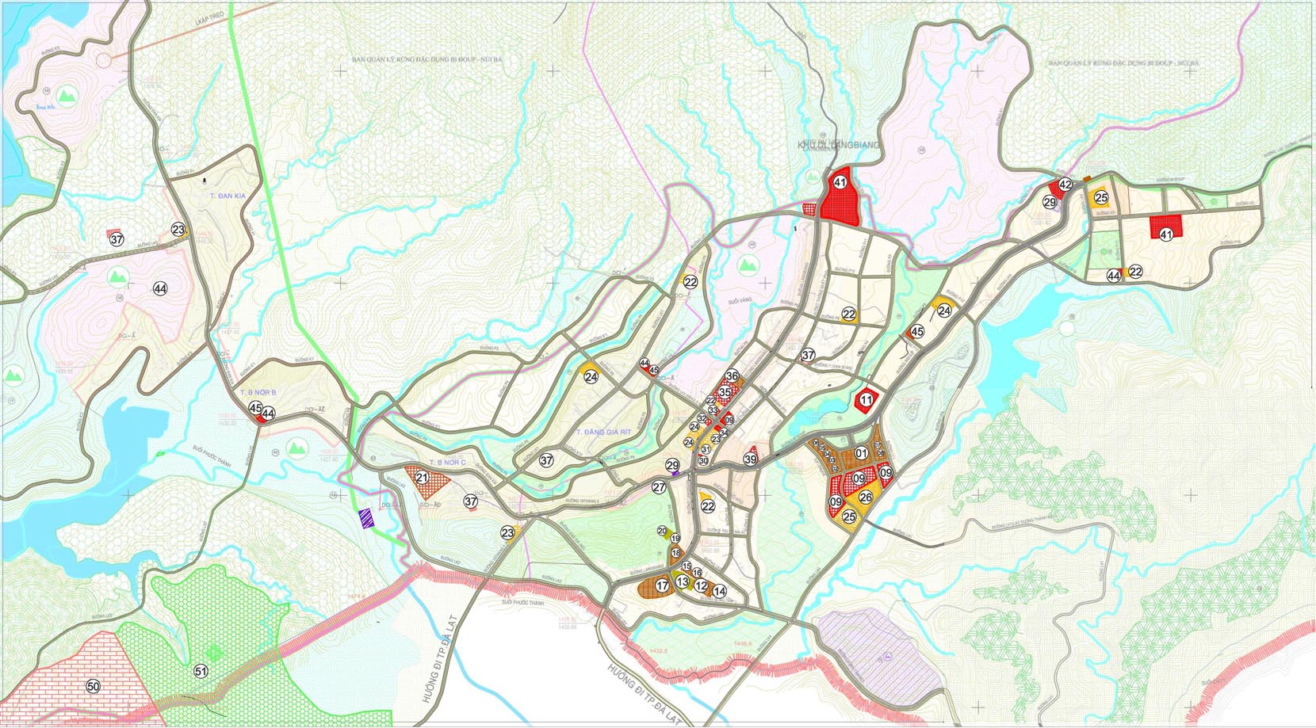

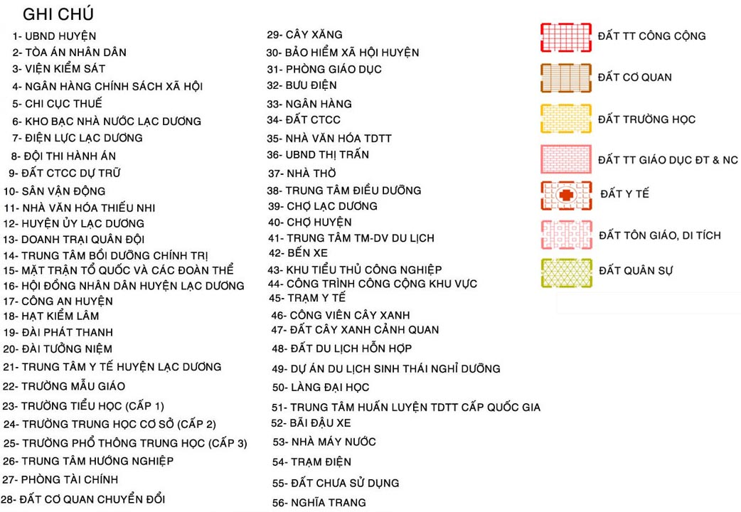

Phụ lục II
(Đính kèm Quy chế quản lý kiến trúc thị trấn Lạc Dương, huyện Lạc Dương
ban hành kèm theo Quyết định số ......./2025/QĐ-UBND
ngày .....tháng.....năm 2025 của Ủy ban nhân dân tỉnh Lâm Đồng)
SƠ ĐỒ VỊ TRÍ CÁC KHU VỰC DI TÍCH LỊCH SỬ – VĂN HÓA, DANH LAM THẮNG CẢNH, BẢO TỒN
- Khu du lịch Đan Kia – Suối Vàng.
- Khu du lịch Vườn quốc gia Bi Đoup – Núi Bà.
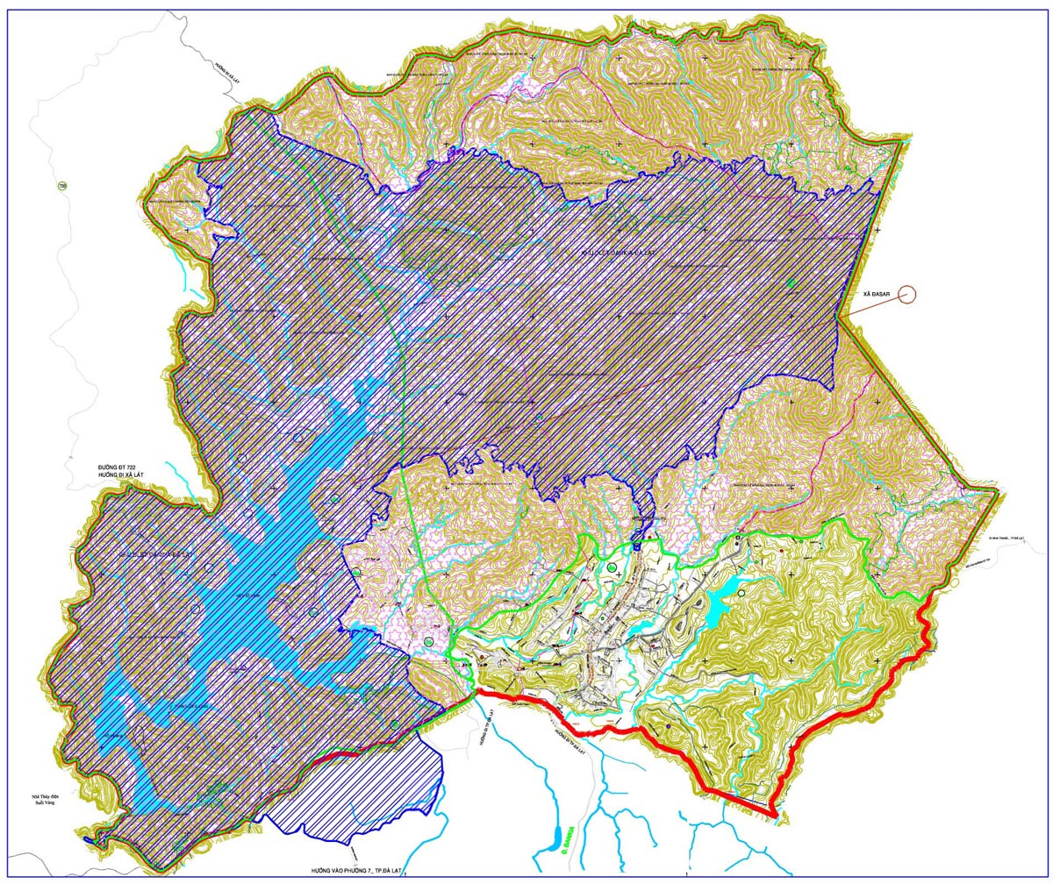
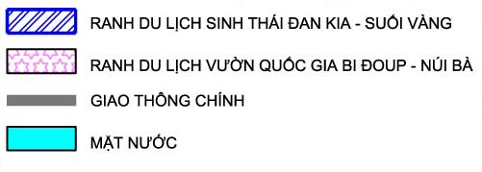

Phụ lục III
(Đính kèm Quy chế quản lý kiến trúc thị trấn Lạc Dương, huyện Lạc Dương
ban hành kèm theo Quyết định số ......./2025/QĐ-UBND
ngày .....tháng.....năm 2025 của Ủy ban nhân dân tỉnh Lâm Đồng)
SƠ ĐỒ VỊ TRÍ CÁC QUẢNG TRƯỜNG, CÔNG VIÊN LỚN; CÁC TRUNG TÂM CÔNG CỘNG
  - Khu vực quảng trường trước đài liệt sĩ.
  - Khu vực tại ngã tư đường Lang Biang – Bi Đoup – 19 tháng 5.
  - Khu vực công viên trước UBND huyện.
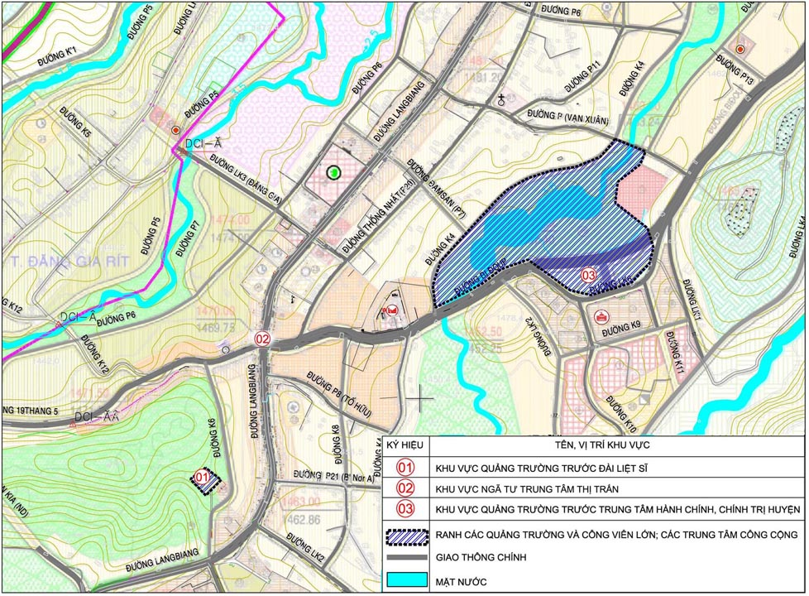

Phụ lục IV
(Đính kèm Quy chế quản lý kiến trúc thị trấn Lạc Dương, huyện Lạc Dương
ban hành kèm theo Quyết định số ......./2025/QĐ-UBND
ngày .....tháng.....năm 2025 của Ủy ban nhân dân tỉnh Lâm Đồng)
SƠ ĐỒ VỊ TRÍ CÁC KHU VỰC CỬA NGÕ ĐÔ THỊ

- Khu vực cửa ngõ phía Đông.
- Khu vực cửa ngõ phía Nam.
- Khu vực cửa ngõ phía Tây Bắc.
- Khu vực cửa ngõ đường Cam Ly - Phước Thành.
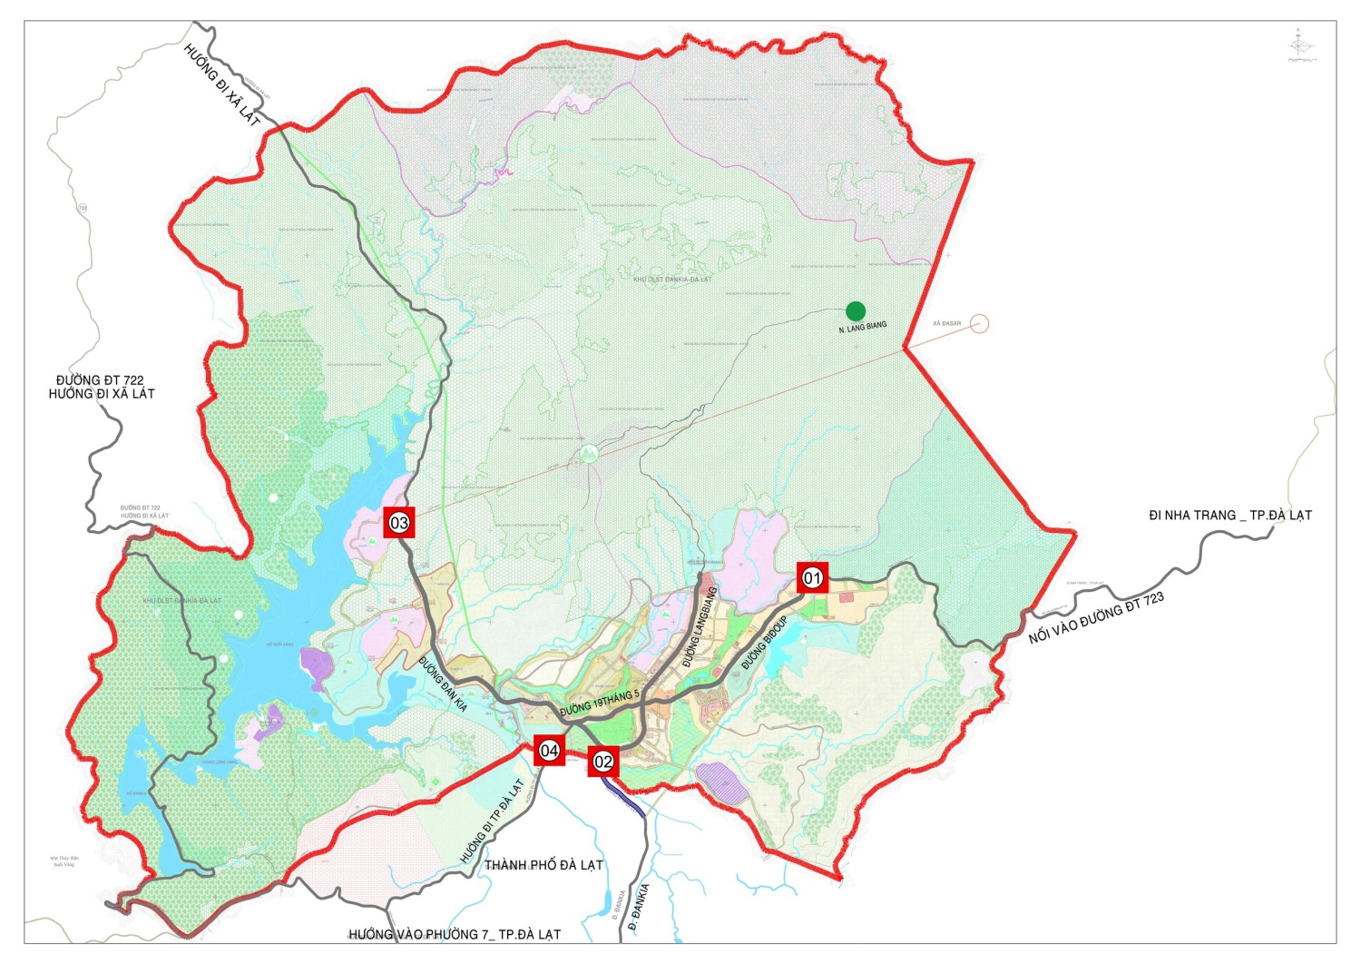
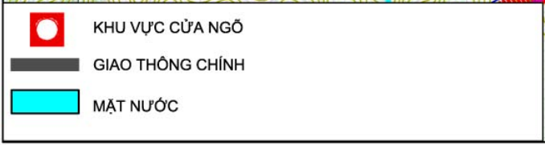

Phụ lục V
(Đính kèm Quy chế quản lý kiến trúc thị trấn Lạc Dương, huyện Lạc Dương
ban hành kèm theo Quyết định số ......./2025/QĐ-UBND
ngày .....tháng.....năm 2025 của Ủy ban nhân dân tỉnh Lâm Đồng)
SƠ ĐỒ VỊ TRÍ CÁC KHU VỰC CÓ YÊU CẦU QUẢN LÝ ĐẶC THÙ
- Khu vực công trình tượng đài; Khu vực điểm nhấn cửa ngõ đô thị.
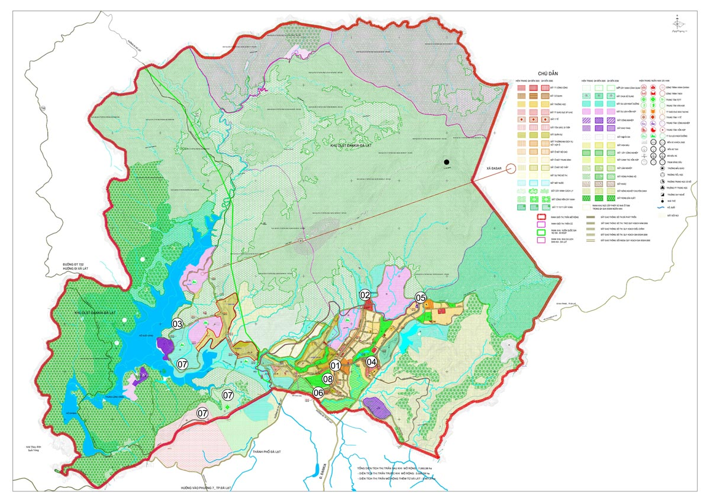
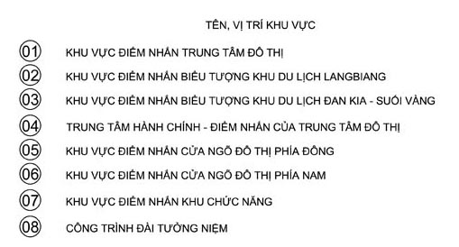

- Các trục cảnh quan.
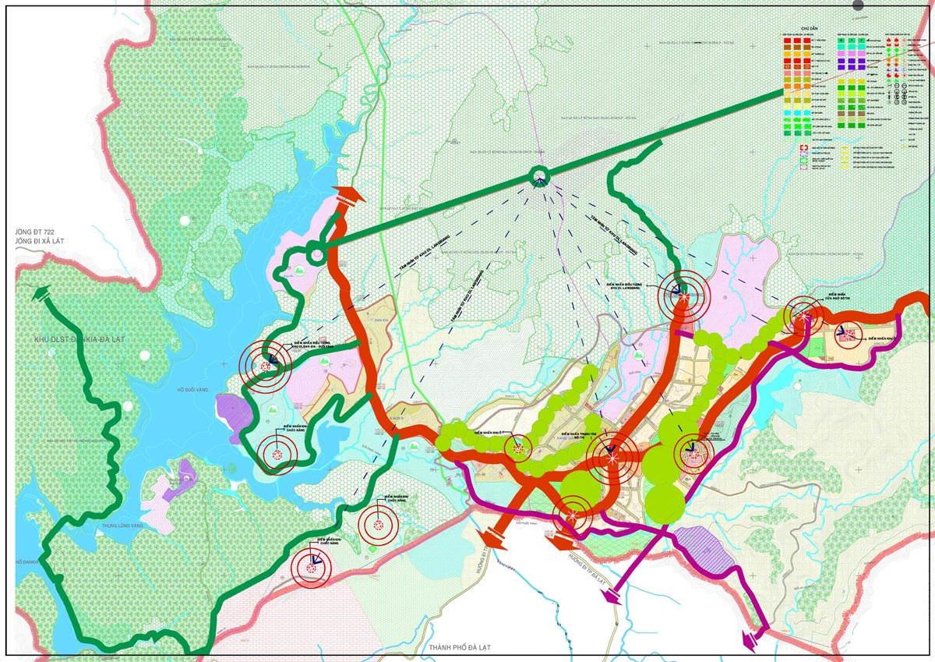
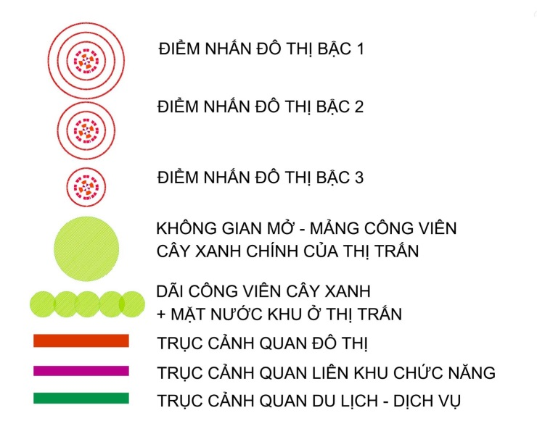

Phụ lục VI
(Đính kèm Quy chế quản lý kiến trúc thị trấn Lạc Dương, huyện Lạc Dương
ban hành kèm theo Quyết định số ......./2025/QĐ-UBND
ngày .....tháng.....năm 2025 của Ủy ban nhân dân tỉnh Lâm Đồng)
SƠ ĐỒ VỊ TRÍ CÁC KHU VỰC TUYẾN PHỐ, KHU VỰC ƯU TIÊN CHỈNH TRANG
- Khu dân cư dọc tuyến đường Lang Biang.
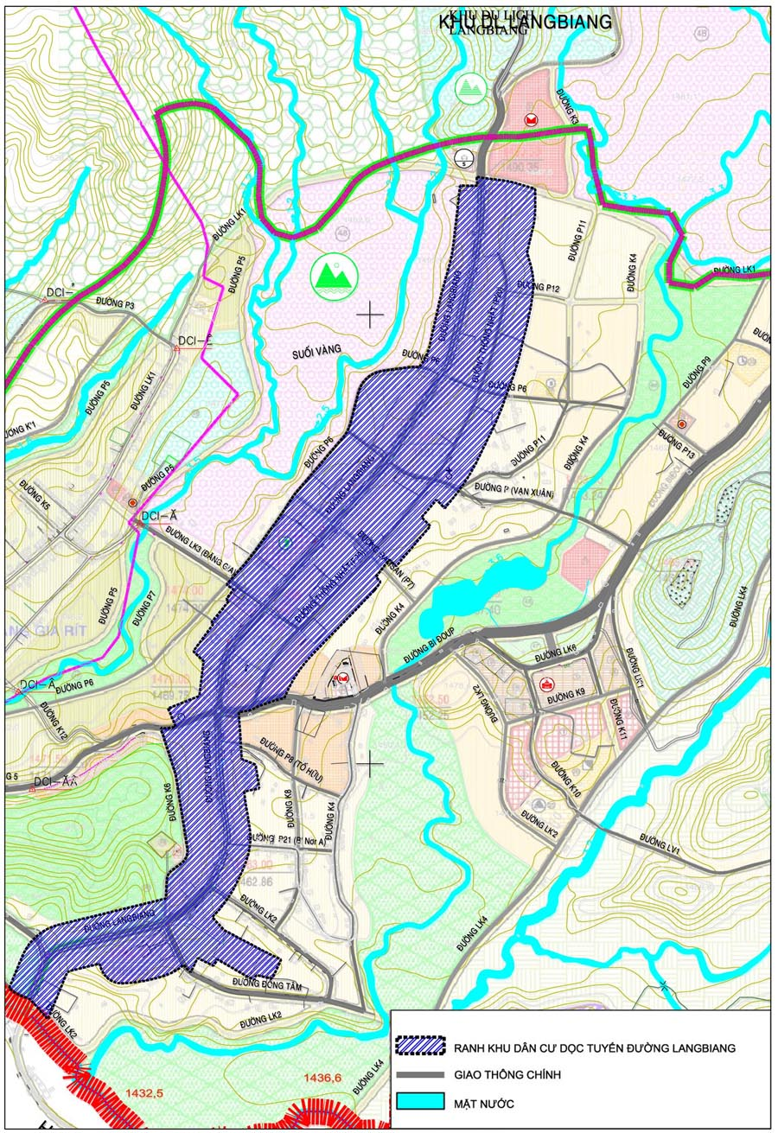
- Khu dân cư dọc tuyến đường Biđoúp.
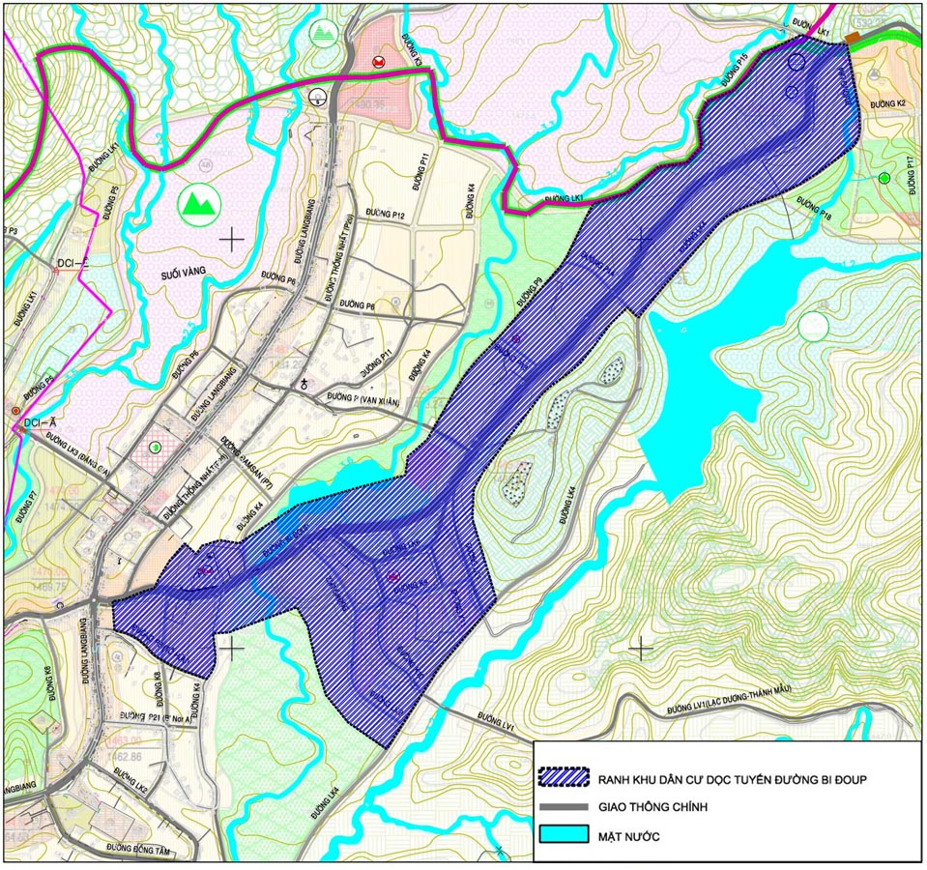
- Khu dân cư dọc tuyến đường 19 tháng 5.
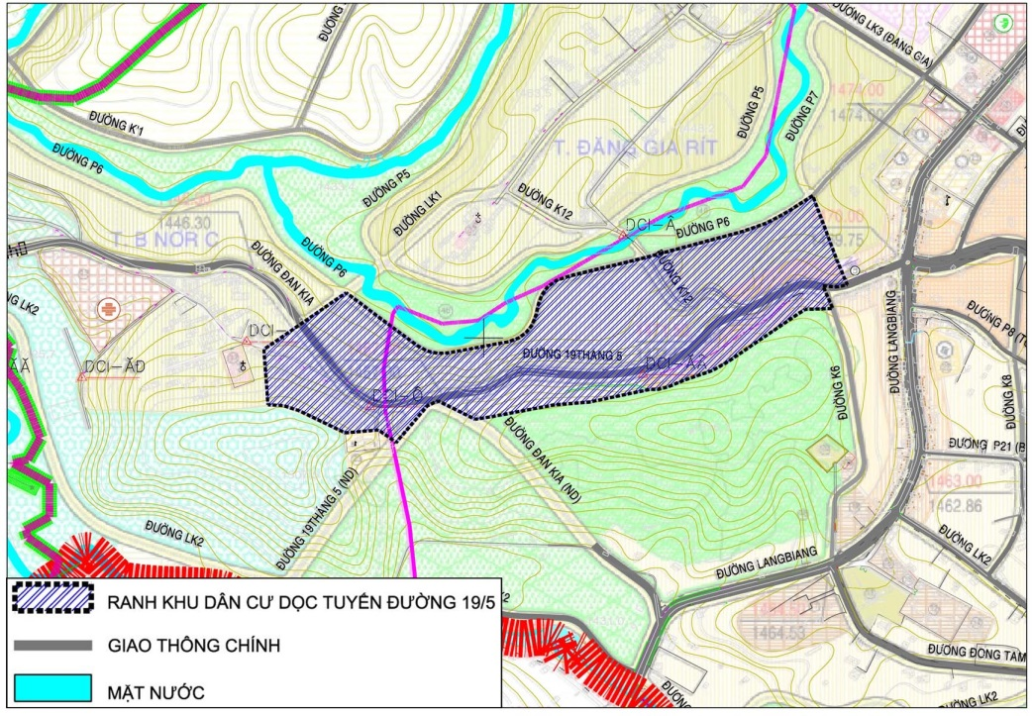
Phụ lục VII
(Đính kèm Quy chế quản lý kiến trúc thị trấn Lạc Dương, huyện Lạc Dương
ban hành kèm theo Quyết định số ......./2025/QĐ-UBND
ngày .....tháng.....năm 2025 của Ủy ban nhân dân tỉnh Lâm Đồng)
SƠ ĐỒ VỊ TRÍ CÁC PHÂN KHU CHỨC NĂNG THỊ TRẤN LẠC DƯƠNG
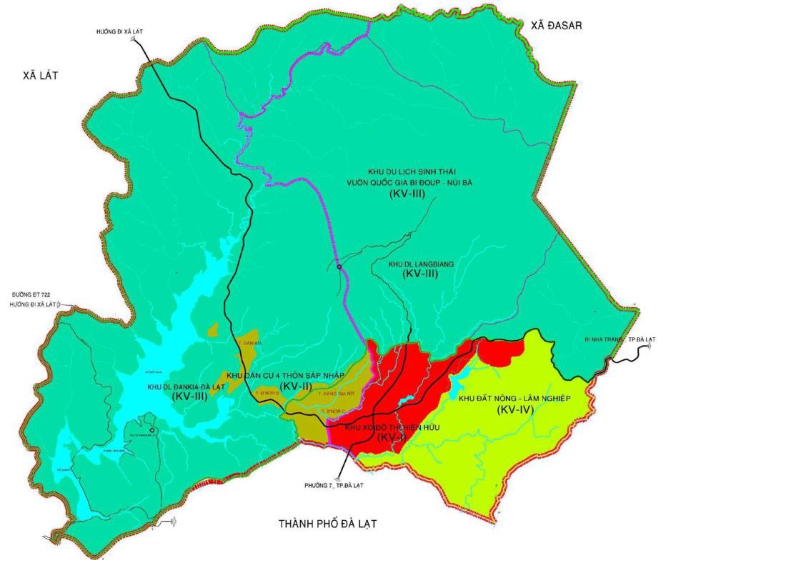

Phụ lục VIII
(Đính kèm Quy chế quản lý kiến trúc thị trấn Lạc Dương, huyện Lạc Dươn ban hành kèm theo Quyết định số ......./2025/QĐ-UBND
ngày .....tháng.....năm 2025 của Ủy ban nhân dân tỉnh Lâm Đồng)
SƠ ĐỒ VỊ TRÍ CÁC KHÔNG GIAN KHU DÂN CƯ TRUNG TÂM THỊ TRẤN LẠC DƯƠNG
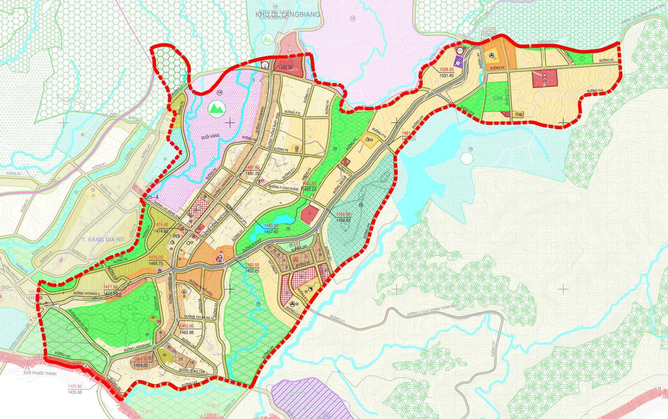

Phụ lục IX
(Đính kèm Quy chế quản lý kiến trúc thị trấn Lạc Dương, huyện Lạc Dươn ban hành kèm theo Quyết định số ......./2025/QĐ-UBND
ngày .....tháng.....năm 2025 của Ủy ban nhân dân tỉnh Lâm Đồng)
SƠ ĐỒ VỊ TRÍ CÁC KHÔNG GIAN KHU DÂN CƯ LÀNG ĐỊA PHƯƠNG
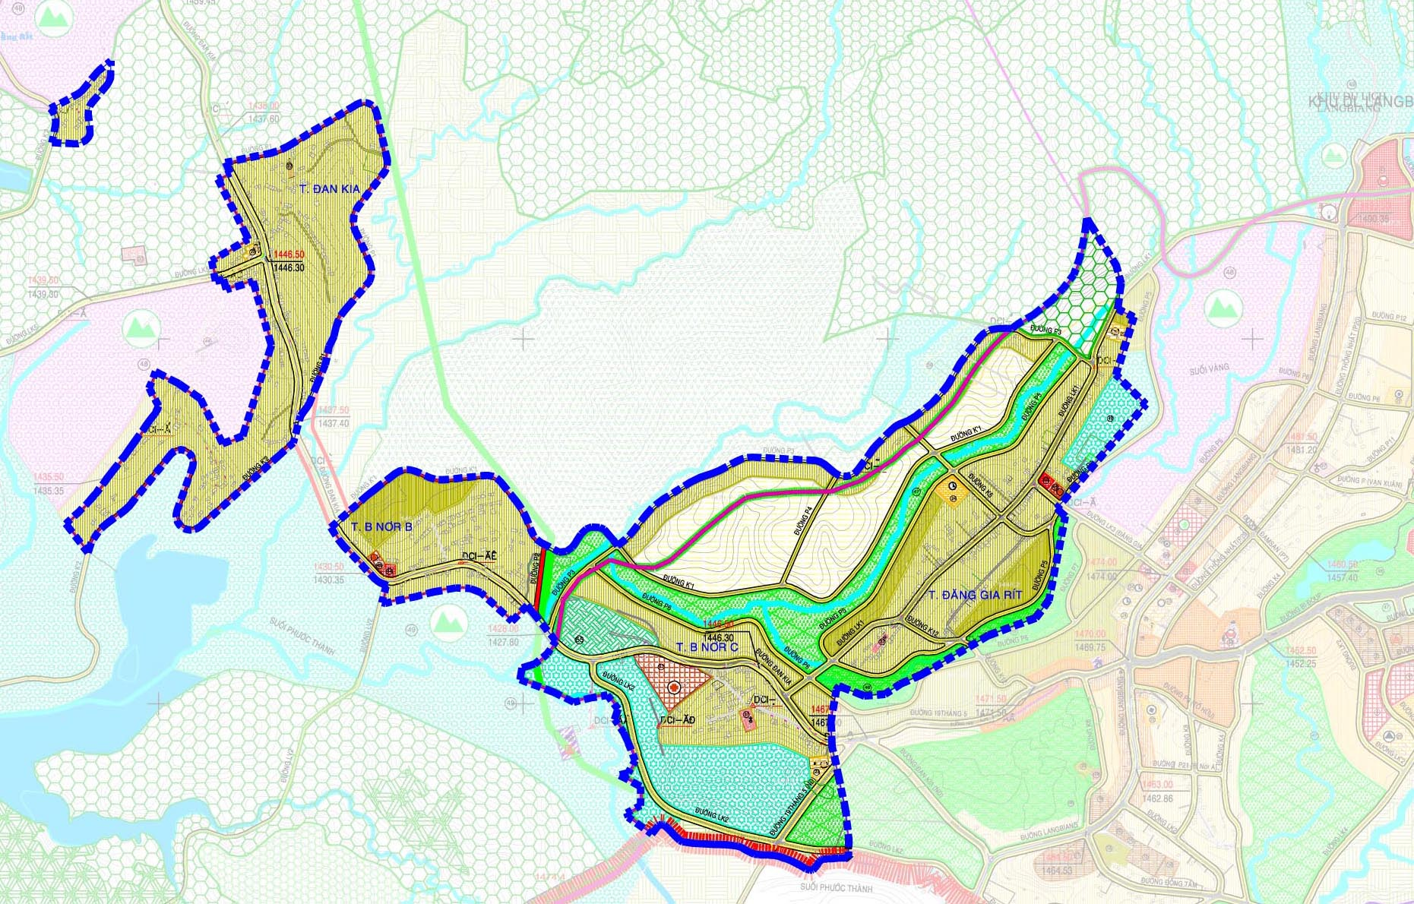

Phụ lục X
(Đính kèm Quy chế quản lý kiến trúc thị trấn Lạc Dương, huyện Lạc Dươn ban hành kèm theo Quyết định số ......./2025/QĐ-UBND
ngày .....tháng.....năm 2025 của Ủy ban nhân dân tỉnh Lâm Đồng)
SƠ ĐỒ VỊ TRÍ KHÔNG GIAN VƯỜN QUỐC GIA BIDOUP – NÚI BÀ
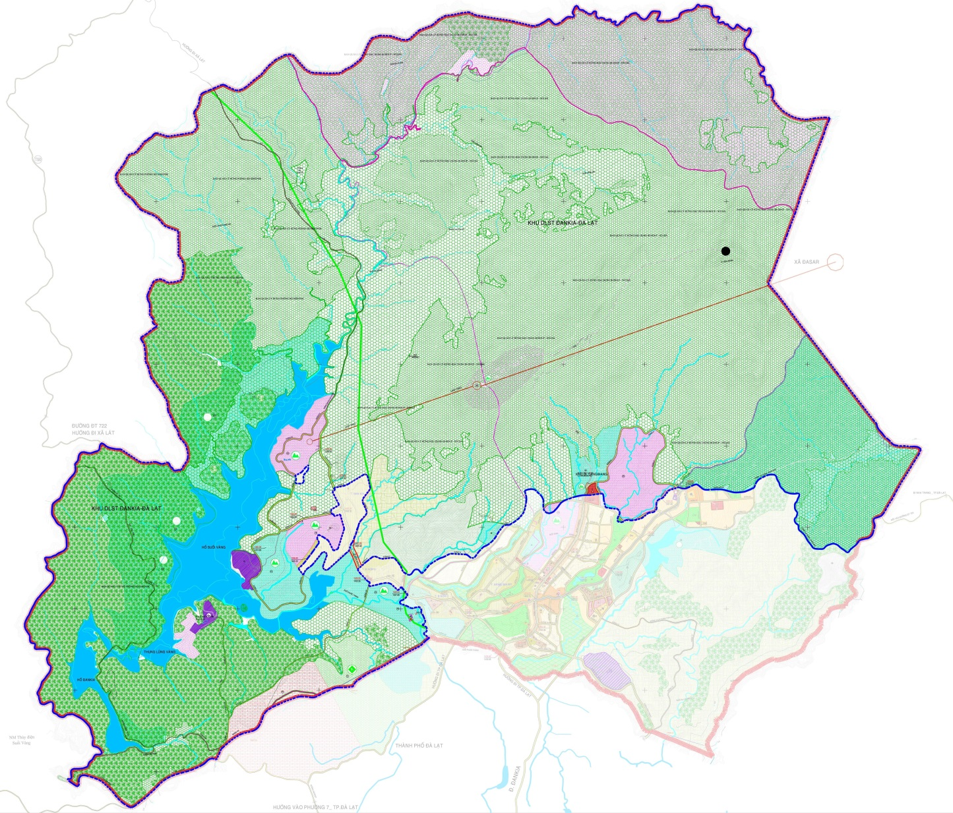
Phụ lục XI
(Đính kèm Quy chế quản lý kiến trúc thị trấn Lạc Dương, huyện Lạc Dươn ban hành kèm theo Quyết định số ......./2025/QĐ-UBND
ngày .....tháng.....năm 2025 của Ủy ban nhân dân tỉnh Lâm Đồng)
SƠ ĐỒ VỊ TRÍ KHÔNG GIAN KHU CÔNG – NÔNG – LÂM NGHIỆP
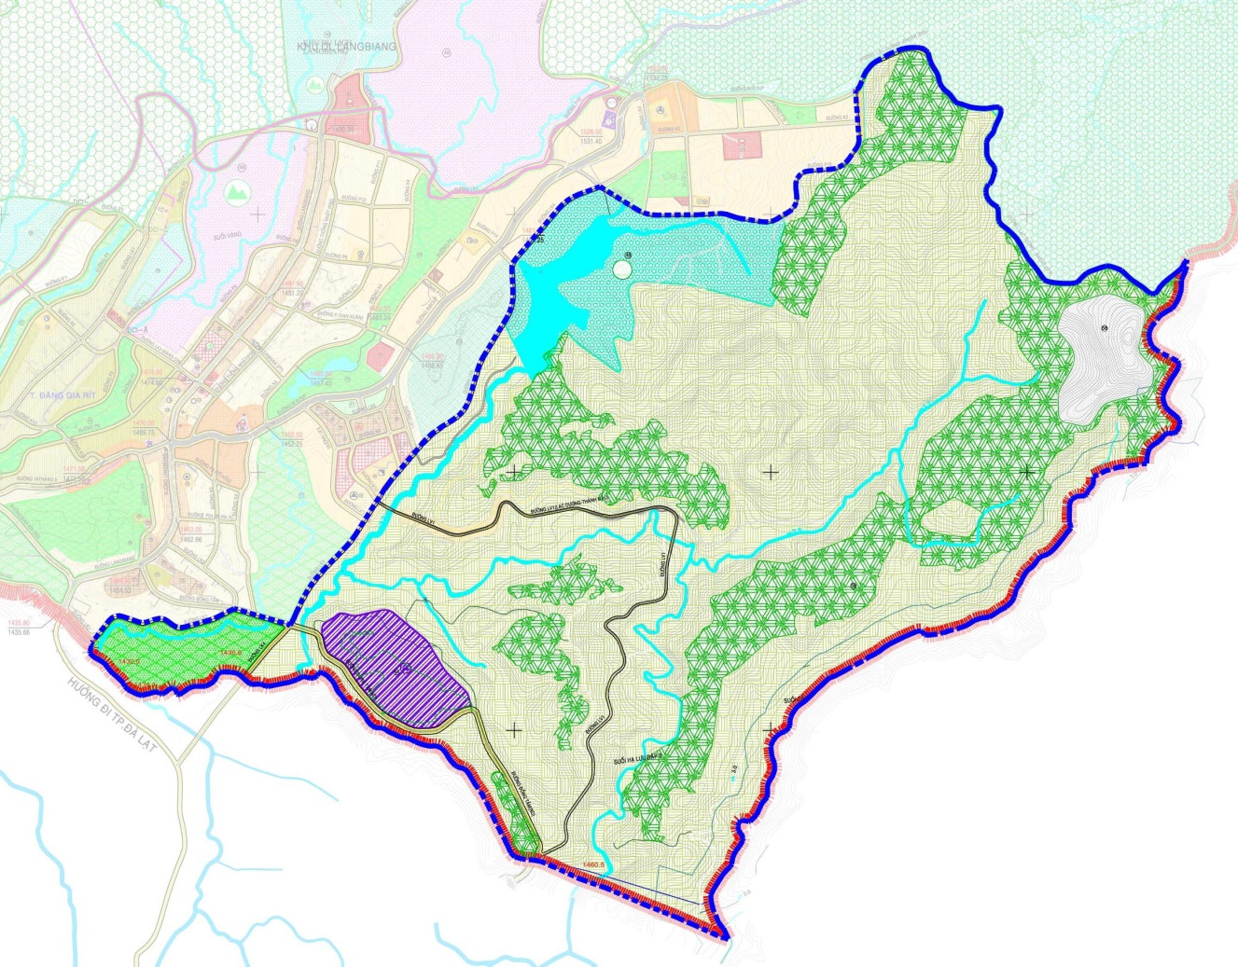

Phụ lục XII
(Đính kèm Quy chế quản lý kiến trúc thị trấn Lạc Dương, huyện Lạc Dương
ban hành kèm theo Quyết định số ......./2025/QĐ-UBND
ngày .....tháng.....năm 2025 của Ủy ban nhân dân tỉnh Lâm Đồng)

QUY ĐỊNH ĐỐI VỚI ĐẤT Ở KHU VỰC CHI NHÁNH NGÂN HÀNG NÔNG NGHIỆP VÀ PHÁT TRIỂN NÔNG THÔN HUYỆN LẠC DƯƠNG

__________________________
      - Căn cứ pháp lý:
  - Quyết định số 316/QĐ-UBND ngày 19 tháng 5 năm 2008 của Ủy ban nhân dân huyện Lạc Dương về việc phê duyệt Quy hoạch chi tiết phân lô đất ở khu vực Ngân hàng Nông nghiệp và Phát triển nông thôn huyện Lạc Dương tại thị trấn Lạc Dương.
  - Quyết định số 830/QĐ-UBND ngày 24 tháng 7 năm 2023 của Ủy ban nhân dân thị trấn Lạc Dương về việc điều chỉnh nội dung tại Quyết định số 316/QĐ-UBND ngày 19 tháng 5 năm 2008 của Ủy ban nhân dân huyện Lạc Dương.
      - Vị trí, phạm vi ranh giới và quy mô:
- Vị trí: Tổ dân phố Lang Biang, thị trấn Lạc Dương
- Phía Đông giáp Chi nhánh Ngân hàng nông nghiệp và Phát triển nông thôn huyện Lạc Dương;
- Phía Tây giáp khu đất ở;
- Phía Nam giáp đường đi thôn Đăng Gia Rít B;
- Phía Bắc giáp khu đất Trường Mẫu giáo.
- Quy mô diện tích đất: 2.566,3 m².
      - Các chỉ tiêu quy hoạch kiến trúc:
- Dạng kiến trúc: Nhà biệt lập;
- Mật độ xây dựng: Tối đa 50%;
- Tầng cao: Tối đa 02 tầng;
- Khoảng lùi xây dựng so với lộ giới đường hẻm: Tối thiểu 3,0 mét;
đ) Mái lợp ngói hoặc tôn mạ màu.

Phụ lục XIII
(Đính kèm Quy chế quản lý kiến trúc thị trấn Lạc Dương, huyện Lạc Dương
ban hành kèm theo Quyết định số ......./2025/QĐ-UBND
ngày .....tháng.....năm 2025 của Ủy ban nhân dân tỉnh Lâm Đồng)
QUY ĐỊNH ĐỐI VỚI KHU DÂN CƯ ĐỒI 19 THÁNG 5 - GIAI ĐOẠN 2

__________________________
- Căn cứ pháp lý:
- Quyết định số 640/QĐ-CTUB ngày 12 tháng 11 năm 2007 của Chủ tịch Ủy ban nhân dân huyện Lạc Dương về việc phê duyệt Đồ án quy hoạch chi tiết xây dựng Khu dân cư đồi 19/5, thị trấn Lạc Dương, huyện Lạc Dương, tỉnh Lâm Đồng.
- Quyết định số 1151/QĐ-CTUB ngày 03 tháng 12 năm 2009 của Chủ tịch Ủy ban nhân dân huyện Lạc Dương về việc phê duyệt điều chỉnh thiết kế Quy hoạch chi tiết xây dựng Khu dân cư đồi 19/5, thị trấn Lạc Dương, huyện Lạc Dương, tỉnh Lâm Đồng.
- Quyết định số 633/QĐ-UBND ngày 23 tháng 7 năm 2013 của Ủy ban nhân dân huyện Lạc Dương về việc phê duyệt Quy hoạch phân lô Khu dân cư đồi 19/5 (giai đoạn 2) trên địa bàn thị trấn Lạc Dương, huyện Lạc Dương.
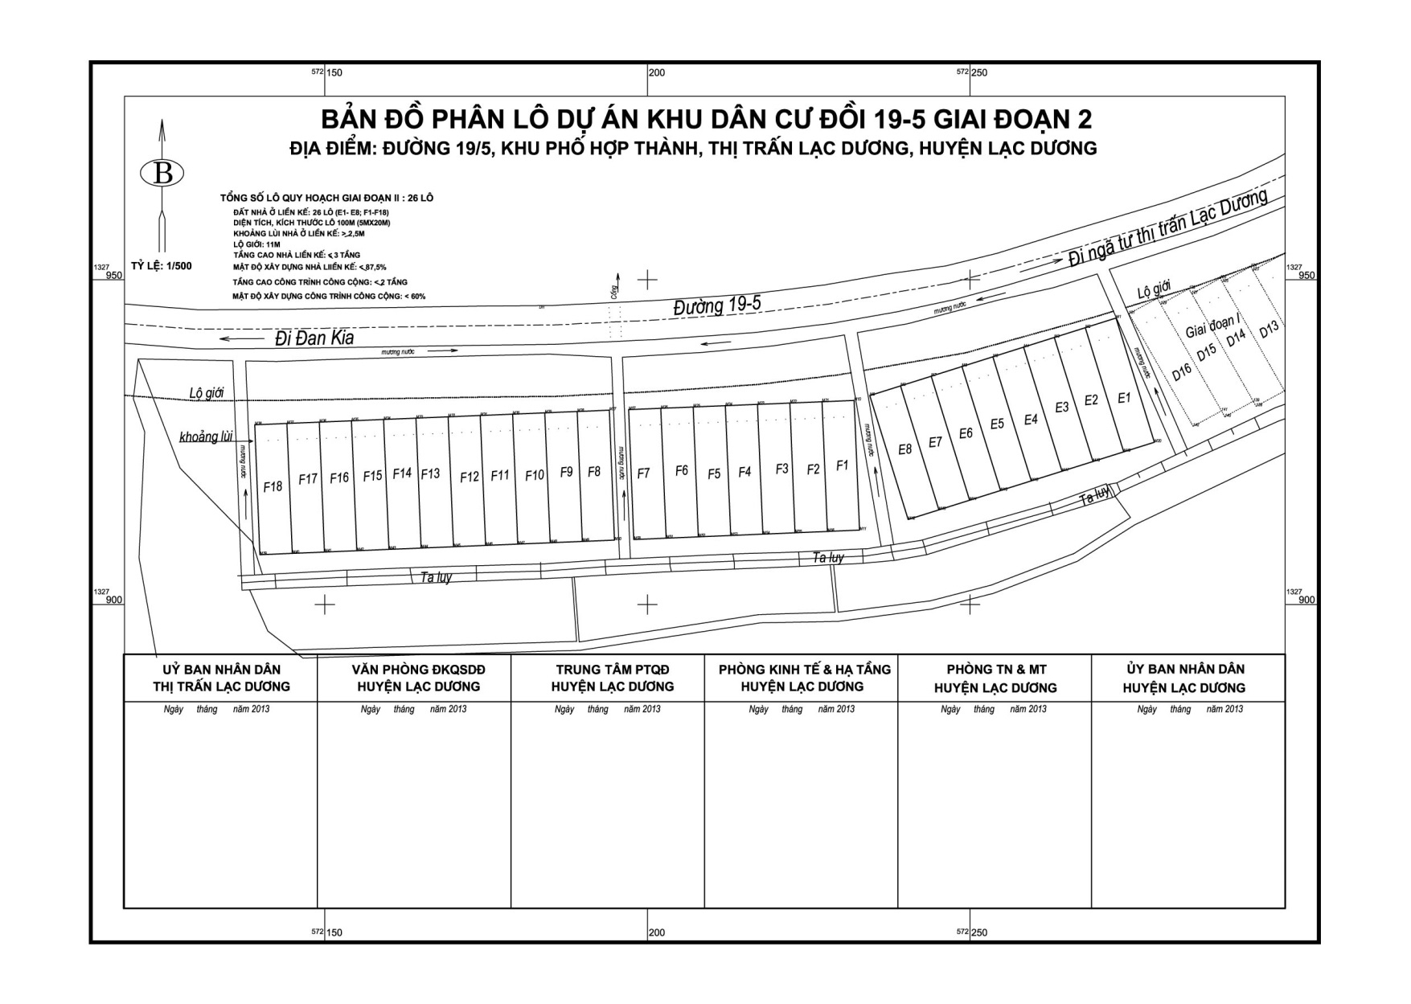
- Vị trí: Đường 19 tháng 5, dọc theo tuyến đường Đan Kia - Suối Vàng, thị trấn Lạc Dương, huyện Lạc Dương. Giới cận:
- Phía Đông giáp Khu dân cư thị trấn;
- Phía Tây giáp Khu dân cư xã Lát;
- Phía Nam giáp Đồi 19 tháng 5;
- Phía Bắc giáp đường thị trấn Lạc Dương - xã Lát.
- Các chỉ tiêu quy hoạch kiến trúc:
- Mật độ xây dựng:
- Nhà ở liền kề có sân vườn: Tối đa 87,5%;
- Nhà ở biệt lập: Tối đa 50,0%;
- Công trình công cộng: Tối đa 60%.
- Khoảng lùi công trình:
- Nhà ở liền kề có sân vườn: Tối thiểu 2,5 mét;
- Nhà ở biệt lập: Tối thiểu 4,5 mét;
- Công trình công cộng: Tối thiểu 4,5 mét.
- Số tầng:
- Nhà ở liền kề có sân vườn: Tối đa 03 tầng;
- Nhà ở biệt lập: Tối đa 02 tầng;
- Công trình công cộng: Tối đa 02 tầng.
- Cao độ xây dựng công trình (cốt nền):
- Nhà ở liền kề có sân vườn: Từ 0,6 mét đến 0,7 mét so với cốt mặt đường tại vị trí lô xây dựng;
- Nhà ở biệt lập: Từ 0,8 mét đến 1,0 mét so với cốt mặt đường tại vị trí lô xây dựng.

Phụ lục XIV
(Đính kèm Quy chế quản lý kiến trúc thị trấn Lạc Dương, huyện Lạc Dương
ban hành kèm theo Quyết định số ......./2025/QĐ-UBND
ngày .....tháng.....năm 2025 của Ủy ban nhân dân tỉnh Lâm Đồng)
QUY ĐỊNH ĐỐI VỚI KHU ĐẤT Ở TRƯỜNG MẦM NON SƠN CA (TRUNG TÂM Y TẾ CŨ)

__________________________
- Căn cứ pháp lý: Quyết định số 1043/QĐ-UBND ngày 22 tháng 9 năm 2015 của Ủy ban nhân dân huyện Lạc Dương về việc phê duyệt Quy hoạch chi tiết phân lô khu đất ở Trường Mầm non Sơn Ca (Trung tâm y tế cũ), thị trấn Lạc Dương.
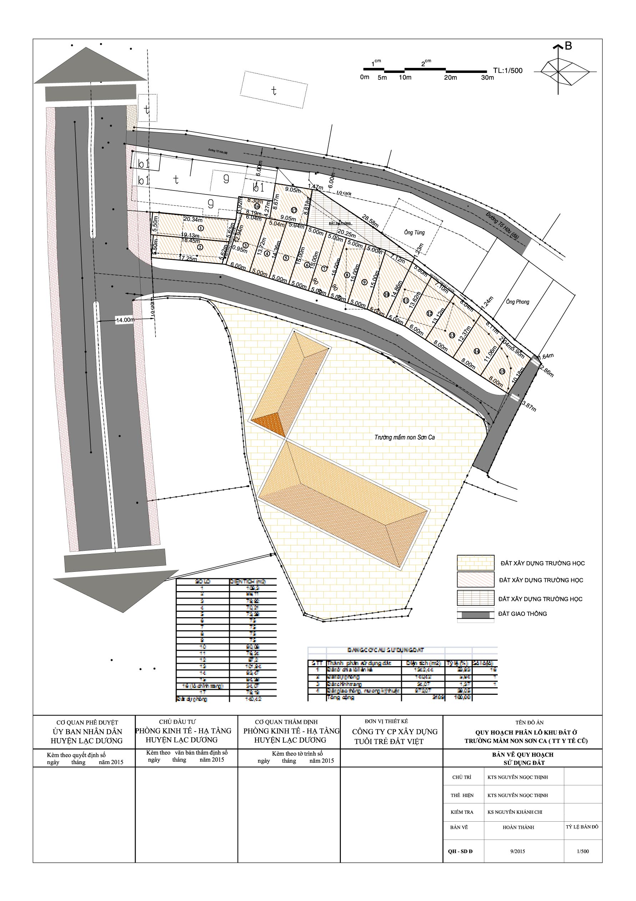
- Vị trí, phạm vi ranh giới và quy mô:
- Vị trí: Khu đất ở Trường Mầm non Sơn Ca (Trung tâm Y tế huyện cũ), thị trấn Lạc Dương, huyện Lạc Dương:
- Phía Đông giáp đường Lang Biang;
- Phía Tây giáp đất hộ dân;
- Phía Nam giáp Trường Mầm non Sơn Ca;
- Phía Bắc giáp đất hộ dân.
- Quy mô diện tích, phạm vi lập quy hoạch: 0,25 ha.
- Chỉ tiêu quy hoạch kiến trúc:
- Các lô đất có mặt tiền đường Lang Biang:
- Lộ giới: 28,0 mét;
- Dạng nhà ở: Nhà ở liền kề mặt phố (nhà phố);
- Mật độ xây dựng: 100%.
- Tầng cao: Tối đa 05 tầng;
- Khoảng lùi: 0,0 mét.
- Hệ số sử dụng đất: Tối đa 5,0 lần;
- Các lô đất đường khu vực quy hoạch (kỳ hiệu KV):
- Lộ giới: 8,5 mét;
- Dạng nhà ở: Nhà ở liền kề mặt phố (nhà phố);
- Mật độ xây dựng: 100%.
- Tầng cao: Tối đa 03 tầng;
- Khoảng lùi: 0,0 mét.
- Hệ số sử dụng đất: Tối đa 3,0 lần;
- Các lô đất đường Tố Hữu:
- Lộ giới: 12,0 mét;
- Dạng nhà ở: Nhà ở liền kề mặt phố (nhà phố);
- Mật độ xây dựng: 100%.
- Tầng cao: Tối đa 03 tầng;
- Khoảng lùi: 0,0 mét.
- Hệ số sử dụng đất: Tối đa 3,0 lần;

Phụ lục XV
(Đính kèm Quy chế quản lý kiến trúc thị trấn Lạc Dương, huyện Lạc Dương
ban hành kèm theo Quyết định số ......./2025/QĐ-UBND
ngày .....tháng.....năm 2025 của Ủy ban nhân dân tỉnh Lâm Đồng)
QUY ĐỊNH ĐỐI VỚI KHU DÂN CƯ ĐĂNG GIA RÍT B

__________________________
- Căn cứ pháp lý: Quyết định số 1211/QĐ-UBND ngày 28 tháng 10 năm 2015 của Ủy ban nhân dân huyện Lạc Dương về việc phê duyệt quy hoạch chi tiết Khu dân cư Đăng Gia Rít B, thị trấn Lạc Dương.
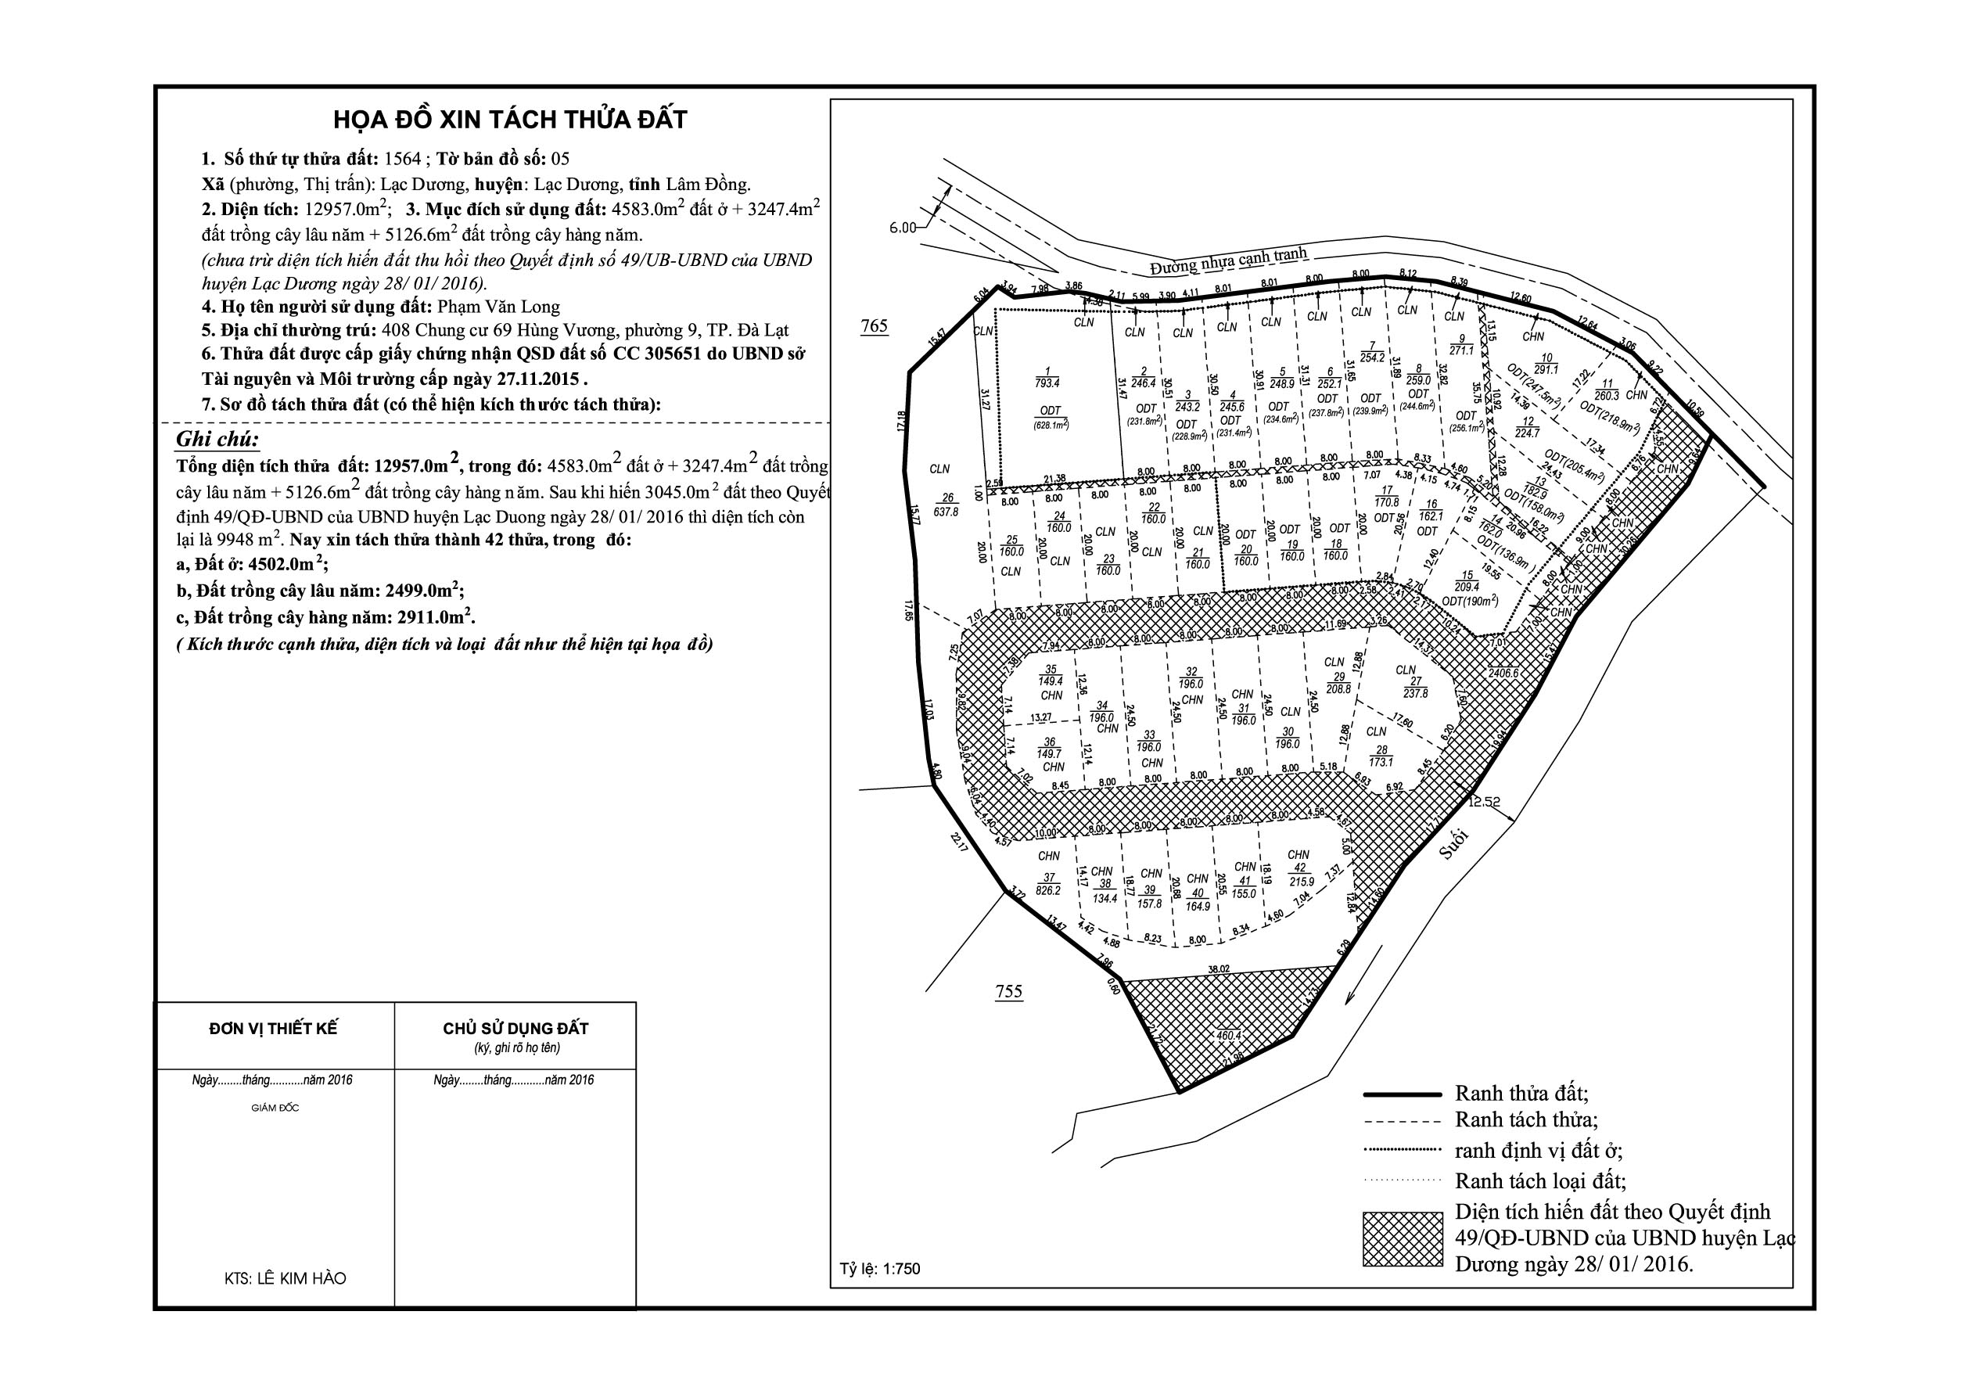
- Vị trí, phạm vi ranh giới và quy mô:
- Vị trí: Thuộc quy hoạch khu đất của ông Phạm Văn Long, thị trấn Lạc Dương, huyện Lạc Dương:
- Phía Đông giáp đường cạnh tranh nông nghiệp;
- Phía Tây giáp đất canh tác;
- Phía Nam giáp suối;
- Phía Bắc giáp đường cạnh tranh nông nghiệp.
- Quy mô diện tích lập quy hoạch: 1,34 ha.
- Chỉ tiêu quy hoạch kiến trúc:
- Là khu ở có mật độ xây dựng trung bình; dạng nhà ở liền kề có sân vườn; có không gian, kiến trúc phù hợp với khu vực;
- Diện tích lô đất: Tối thiểu 150m²/lô;
- Bề rộng lô đất: Tối thiểu 8,0 mét;
- Chiều dài lô đất: Tối thiểu 20,0 mét;
- Mật độ xây dựng: Tối đa 60%;
- Tầng cao: Tối đa 02 tầng;
- Khoảng lùi trước: Tối thiểu 3,0 mét;
- Khoảng lùi sau (từ ranh sau nhà): Tối thiểu 2,0 mét;
- Khoảng thông hành giữa dãy A và dãy B: 1,0 mét;
- Mái dốc (lợp tôn mạ màu hoặc ngói).

Phụ lục XVI
(Đính kèm Quy chế quản lý kiến trúc thị trấn Lạc Dương, huyện Lạc Dương
ban hành kèm theo Quyết định số ......./2025/QĐ-UBND
ngày .....tháng.....năm 2025 của Ủy ban nhân dân tỉnh Lâm Đồng)
QUY ĐỊNH ĐỐI VỚI QUY HOẠCH CHI TIẾT CHỢ TRUNG TÂM THỊ TRẤN LẠC DƯƠNG

__________________________
- Căn cứ pháp lý: Quyết định số 410/QĐ-UBND ngày 23 tháng 5 năm 2016 của UBND huyện Lạc Dương về việc phê duyệt điều chỉnh quy hoạch chi tiết chợ Trung tâm thị trấn Lạc Dương, huyện Lạc Dương.
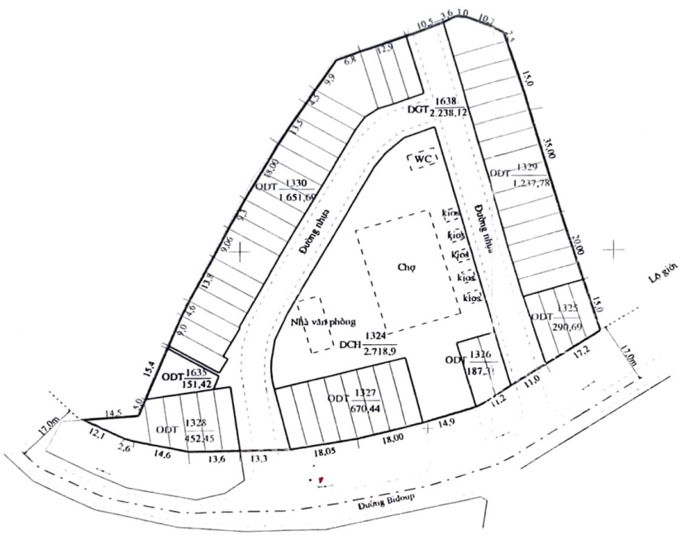
- Vị trí, phạm vi ranh giới và quy mô:
- Vị trí: Đường Biđoúp, thị trấn Lạc Dương, huyện Lạc Dương:
- Phía Đông giáp đất hộ dân;
- Phía Tây giáp đất hộ dân;
- Phía Nam giáp đường Biđoúp;
- Phía Bắc giáp đất hộ dân.
- Quy mô diện tích, phạm vi lập quy hoạch: 9.598,90 m².
- Chỉ tiêu quy hoạch kiến trúc:
- Công trình công cộng: Chợ lồng, nhà quản lý, ki-ôt bán hàng, nhà vệ sinh có kiến trúc hiện đại, màu sắc hài hòa, thể hiện nét đặc trưng của chợ trung tâm thị trấn.
- Mật độ xây dựng: Tối đa 50%;
- Tầng cao: Tối đa 02 tầng;
- Mái tôn mạ màu hoặc ngói.
- Nhà phố chợ chủ yếu các nhà ở có diện tích từ 65,0 m² đến 150,0 m² với kiến trúc nhà ở liền kề mặt phố được thiết kế tuân thủ các chỉ tiêu về mật độ, tầng cao, khoảng lùi.
- Mật độ xây dựng từ 84% đến 100%;
- Tầng cao: Tối đa 03 tầng;
- Khoảng lùi: 0,0 m đối với khu B và khu C; 2,4 mét đối với khu A;
- Mái ngói hoặc tôn mạ màu.

Phụ lục XVII
(Đính kèm Quy chế quản lý kiến trúc thị trấn Lạc Dương, huyện Lạc Dương
ban hành kèm theo Quyết định số ......./2025/QĐ-UBND
ngày .....tháng.....năm 2025 của Ủy ban nhân dân tỉnh Lâm Đồng)
QUY ĐỊNH ĐỐI VỚI KHU DÂN CƯ MỚI THỊ TRẤN LẠC DƯƠNG
__________________________
- Căn cứ pháp lý: Quyết định số 738/QĐ-UBND ngày 19 tháng 8 năm 2016 của Ủy ban nhân dân huyện Lạc Dương về việc phê duyệt điều chỉnh Quy hoạch chi tiết Khu dân cư mới thị trấn Lạc Dương, huyện Lạc Dương (tỷ lệ 1/500).
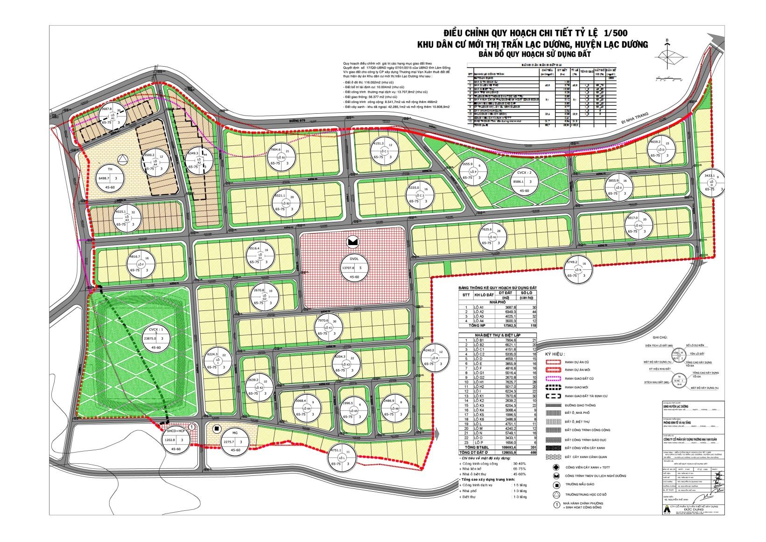
- Vị trí, phạm vi ranh giới và quy mô:
- Vị trí: Thuộc Tiểu khu 145, thị trấn Lạc Dương:
- Phía Đông giáp khu tái định canh;
- Phía Tây giáp đường N22;
- Phía Nam giáp khu tái định canh;
- Phía Bắc giáp đường 79 đi Nha Trang và khu rừng bảo tồn.
- Quy mô diện tích: 25,91 ha.
- Chỉ tiêu quy hoạch kiến trúc:
Là nơi tập trung các công trình nhà ở liền kề, biệt lập, biệt thự, công trình công cộng gồm nhà trẻ mẫu giáo, trường phổ thông dân tộc nội trú, nhà sinh hoạt cộng đồng, bệnh viện điều dưỡng, công trình thương mại - dịch vụ, công viên vui chơi giải trí kết hợp cây xanh.
- Khu nhà ở liền kề:
- Tầng cao xây dựng: Từ 01 tầng đến 03 tầng;
- Khoảng lùi trước: 4,5 mét đối với lộ giới từ 20,0 mét trở lên; 3,0 mét đối với lộ giới dưới 20,0 mét;
- Khoảng lùi sau: Tối thiểu 2,0 mét;
- Mật độ xây dựng: Từ 65% đến 75%;
- Mái dốc lợp ngói hoặc tôn.
- Khu biệt thự, nhà ở biệt lập:
- Tầng cao xây dựng: Từ 01 tầng đến 03 tầng;
- Khoảng lùi trước: Tối thiểu 4,5 mét;
- Khoảng lùi sau: Tối thiểu 2,0 mét;
- Mật độ xây dựng: Từ 45% đến 60%;
- Mái dốc lợp ngói hoặc tôn.
- Nhà trẻ mẫu giáo:
- Tầng cao xây dựng: Từ 01 đến 03 tầng;
- Khoảng lùi: Tối thiểu 6,0 mét;
- Mật độ xây dựng: Từ 30% đến 40%;
- Mái dốc lợp ngói hoặc tôn.
- Trường phổ thông dân tộc nội trú:
- Tầng cao xây dựng: Từ 01 tầng đến 03 tầng;
- Khoảng lùi: Tối thiểu 6,0 mét;
- Mật độ xây dựng: Từ 30% đến 40%;
- Mái dốc lợp ngói hoặc tôn.
đ) Công trình Hội trường tổ dân phố (nhà sinh hoạt cộng đồng):
- Tầng cao xây dựng: Từ 01 tầng đến 03 tầng;
- Khoảng lùi: Tối thiểu 4,5 mét;
- Mật độ xây dựng: Từ 30% đến 40%;
- Mái dốc lợp ngói hoặc tôn.
- Công trình dịch vụ công cộng (bệnh viện điều dưỡng và công trình thương mại – dịch vụ du lịch nghỉ dưỡng):
- Tầng cao xây dựng: Từ 01 tầng đến 05 tầng;
- Khoảng lùi: Phụ thuộc vào tầng cao công trình và lộ giới vị trí xây dựng;
- Mật độ xây dựng: Từ 30% đến 40%;
- Mái dốc lợp ngói hoặc tôn.
- Công trình trong công viên dã ngoại và cây xanh cảnh quan:
- Tầng cao xây dựng: Từ 01 tầng đến 03 tầng;
- Mật độ xây dựng gộp: Tối đa 5%.
- Công trình thể dục thể thao + Công viên cây xanh:
- Khoảng lùi tối thiểu: 6,0 mét;
- Mật độ xây dựng: Phụ thuộc quy mô công trình thể thao.

Phụ lục XVIII
(Đính kèm Quy chế quản lý kiến trúc thị trấn Lạc Dương, huyện Lạc Dương
ban hành kèm theo Quyết định số ......./2025/QĐ-UBND
ngày .....tháng.....năm 2025 của Ủy ban nhân dân tỉnh Lâm Đồng)
QUY ĐỊNH ĐỐI VỚI KHU DÂN CƯ BIĐOÚP TỔ DÂN PHỐ ĐĂNG LÈN
__________________________
- Căn cứ pháp lý: Quyết định số 660/QĐ-UBND ngày 08 thángh 6 năm 2021 của Ủy ban nhân dân huyện Lạc Dương về việc phê duyệt đồ án Quy hoạch chi tiết tỷ lệ 1/500 dự án Khu dân cư Biđoúp, Tổ dân phố Đăng Lèn, thị trấn Lạc Dương, huyện Lạc Dương.
- Vị trí, phạm vi ranh giới và quy mô:
- Vị trí: Khu đất lập quy hoạch nằm ở phía Nam thị trấn Lạc Dương, tiếp giáp đường Biđoúp, thuộc Tổ dân phố Đăng Lèn; được xác định giới cận các phía như sau:
- Phía Đông giáp đường bê tông xi măng (đường Điện Biên Phủ - quy hoạch) và Trường Trung học phổ thông Lang Biang;
- Phía Tây giáp suối và đất sản xuất nông nghiệp;
- Phía Nam giáp đất sản xuất nông nghiệp;
- Phía Bắc giáp đường Biđoúp và trụ sở các cơ quan của huyện.
- Quy mô diện tích, phạm vi lập quy hoạch: 9,39 ha.
- Quy mô dân số: Dự báo dân số khu vực lập quy hoạch là 1.000 người.
- Chỉ tiêu quy hoạch kiến trúc:
- Khu nhà ở liền kề có sân vườn:
- Số tầng: Tối đa 05 tầng;
- Mật độ xây dựng: Từ 70% đến 80% lô đất xây dựng.
- Hệ số sử dụng đất: Từ 1,5 lần đến 3,0 lần.
- Khu nhà ở biệt lập:
- Số tầng: Tối đa 03 tầng;
- Mật độ xây dựng: Từ 60% đến 70% lô đất xây dựng.
- Hệ số sử dụng đất: Từ 1,5 lần đến 3,0 lần.
- Khu thương mại - dịch vụ:
- Số tầng: Tối đa 07 tầng;
- Mật độ xây dựng: Từ 40% đến 50% lô đất xây dựng.
- Hệ số sử dụng đất: Từ 2,0 lần đến 3,0 lần.
- Khu công viên cây xanh, thể dục thể thao:
- Số tầng: 01 tầng;
- Mật độ xây dựng: Từ 5% đến 10% lô đất xây dựng.
- Hệ số sử dụng đất: Từ 0,5 lần đến 1,0 lần.
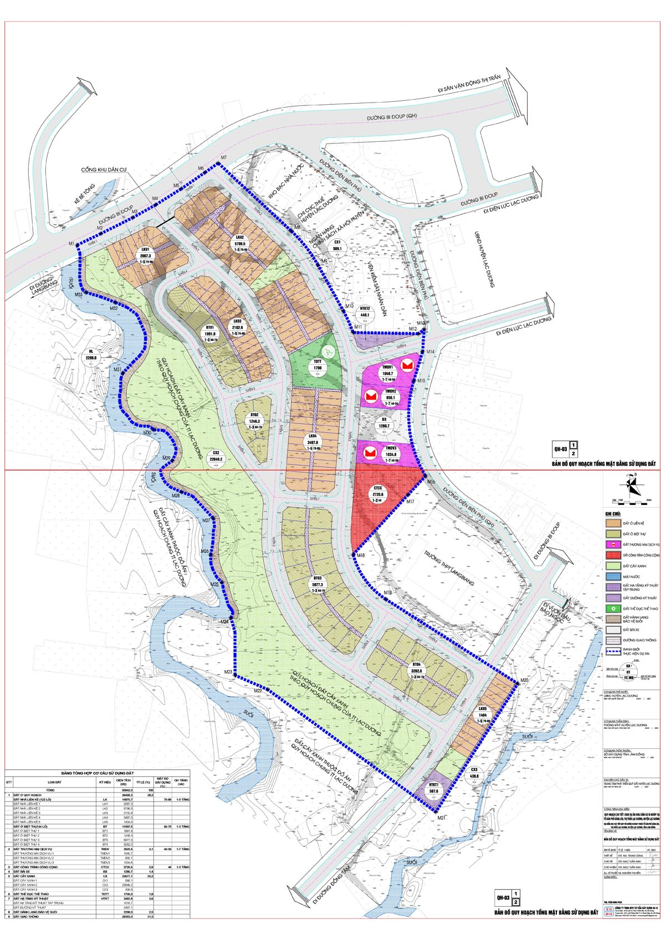
đ) Khu hạ tầng kỹ thuật:
- Số tầng: 01 tầng;
- Mật độ xây dựng: Từ 20% đến 30% lô đất xây dựng.
- Hệ số sử dụng đất: Từ 0,5 lần đến 1,0 lần.
- Quy định dạng kiến trúc, khoảng lùi công trình:
- Các lô đất thuộc Khu LK01÷LK05:
- Dạng nhà ở: Nhà ở liền kề có sân vườn;
- Khoảng cách từ mép công trình đến ranh đất phía sau: Tối thiểu 1,0 mét.
- Các lô đất thuộc Khu BT01÷BT03:
- Dạng nhà ở: Nhà ở biệt lập;
- Các công trình xây dựng mới bảo đảm khoảng cách từ mép công trình đến ranh đất bên hông tối thiểu 1,5 mét và và phía sau tối thiểu 3,0 mét.
- Lô đất thuộc Khu BT04:
- Dạng nhà ở: Nhà ở biệt lập;
- Các công trình xây dựng mới bảo đảm khoảng cách từ mép công trình đến ranh đất bên hông tối thiểu 1,5 mét và và phía sau tối thiểu 1,5 mét.
- Các công trình công cộng, dịch vụ du lịch, hạ tầng kỹ thuật: Xây dựng bảo đảm khoảng cách từ mép công trình đến ranh đất bên hông tối thiểu 1,5 mét và phía sau tối thiểu 3,0 mét.
- Quy hoạch giao thông:
- Đấu nối phía Bắc khu dân cư vào đường Biđoúp (tuyến 1), lộ giới 34,0 mét; phía Đông khu dân cư vào đường Điện Biên Phủ, lộ giới 15,0 mét.
- Giải pháp thiết kế quy hoạch:
- Tổng diện tích giao thông: 29.383 m².
- Tổng chiều dài: 1.648,6 mét.
- Quy hoạch 08 tuyến giao thông nội khu:
Mặt cắt | Tên đường | Kích thước |  | Lộ giới | Chiều dài
 |  | Mặt đường | Vỉa hè
4 - 4 | Tuyến 2 | 7,0 mét | 5,0 mét | 17,0 mét | 544,5 mét
3 - 3 | Tuyến 3 | 7,5 mét | 5,0 mét | 17,5 mét | 466,2 mét
5 - 5 | Tuyến 4 | 7,0 mét | 4,0 mét | 15,0 mét | 507,3 mét
5 - 5 | Tuyến 5 | 7,0 mét | 4,0 mét | 15,0 mét
5 - 5 | Tuyến 6 | 7,0 mét | 4,0 mét | 15,0 mét
5 - 5 | Tuyến 7 | 7,0 mét | 4,0 mét | 15,0 mét
5 - 5 | Tuyến 8 | 7,0 mét | 4,0 mét | 15,0 mét
2 - 2 | Tuyến 9 | 10,0 mét | 4,0 mét | 18,0 mét | 130,6 mét
- Chỉ giới xây dựng:
(1) Dãy lô LK01:
- Trục đường Biđoúp, Tuyến 1: Khoảng lùi trước tối thiểu 3,0 mét; khoảng lùi sau tối thiểu 1,0 mét;
- Trục Tuyến 3: Khoảng lùi trước tối thiểu 2,5 mét; khoảng lùi sau 1,0 mét;
- Trục Tuyến 4: Khoảng lùi trước tối thiểu 3,0 mét; khoảng lùi sau 1,0 mét;
(2) Dãy lô LK02:
Trục đường Biđoúp, Tuyến 2, Tuyến 3: Khoảng lùi trước tối thiểu 3,0 mét; khoảng lùi sau tối thiểu 1,0 mét;
- Dãy lô LK03:
- Trục Tuyến 3, Tuyến 4: Khoảng lùi trước tối thiểu 3,0 mét; khoảng lùi sau tối thiểu 1,0 mét;
- Trục Tuyến 4, Tuyến 5: Khoảng lùi trước tối thiểu 2,5 mét đối với các lô góc.
(4) Dãy lô LK04:
Trục Tuyến 2, Tuyến 3, Tuyến 7: Khoảng lùi trước tối thiểu 3,0 mét; khoảng lùi sau tối thiểu 1,0 mét.
(5) Dãy lô LK05:
Trục Tuyến 9: Khoảng lùi trước tối thiểu 3,0 mét; khoảng lùi sau tối thiểu 1,0 mét.
(6) Dãy lô BT01:
- Trục Tuyến 4: Khoảng lùi trước tối thiểu 3,0 mét; khoảng lùi sau tối thiểu 1,0 mét;
- Trục Tuyến 4, Tuyến 5: Khoảng lùi trước tối thiểu 2,5 mét đối với các lô góc.
(7) Dãy lô BT02:
Trục Tuyến 3, Tuyến 4, Tuyến 5: Khoảng lùi trước tối thiểu 3,0 mét; khoảng lùi sau tối thiểu 1,0 mét.
(8) Dãy lô BT03:
- Trục Tuyến 2, Tuyến 3: Khoảng lùi trước tối thiểu 3,0 mét; khoảng lùi sau tối thiểu 1,0 mét;
- Trục Tuyến 7, Tuyến 8: Khoảng lùi trước tối thiểu 2,0 mét đối với các lô góc.
(9) Dãy lô BT04:
- Trục Tuyến 2, Tuyến 3: Khoảng lùi trước tối thiểu 3,0 mét; khoảng lùi sau tối thiểu 1,0 mét;
- Trục Tuyến 8, Tuyến 98: Khoảng lùi trước tối thiểu 2,0 mét đối với các lô góc.
(10) Dãy lô TMDV:
Trục đường Điện Biên Phủ, Tuyến 2, Tuyến 6: Khoảng lùi trước tối thiểu 3,0 mét; khoảng lùi sau tốu thiểu 1,0 mét.

Phụ lục XIX
(Đính kèm Quy chế quản lý kiến trúc thị trấn Lạc Dương, huyện Lạc Dương
ban hành kèm theo Quyết định số ......./2025/QĐ-UBND
ngày .....tháng.....năm 2025 của Ủy ban nhân dân tỉnh Lâm Đồng)
QUY ĐỊNH ĐỐI VỚI KHU ĐÔ THỊ VÀ DỊCH VỤ DU LỊCH HỒ SỐ 7
__________________________
- Căn cứ pháp lý: Quyết định số 679/QĐ-UBND ngày 01 tháng 7 năm 2022 của Ủy ban nhân dân huyện Lạc Dương về việc phê duyệt đồ án Quy hoạch chi tiết tỷ lệ 1/500 Khu đô thị và dịch vụ du lịch Hồ số 7, thị trấn Lạc Dương, huyện Lạc Dương.
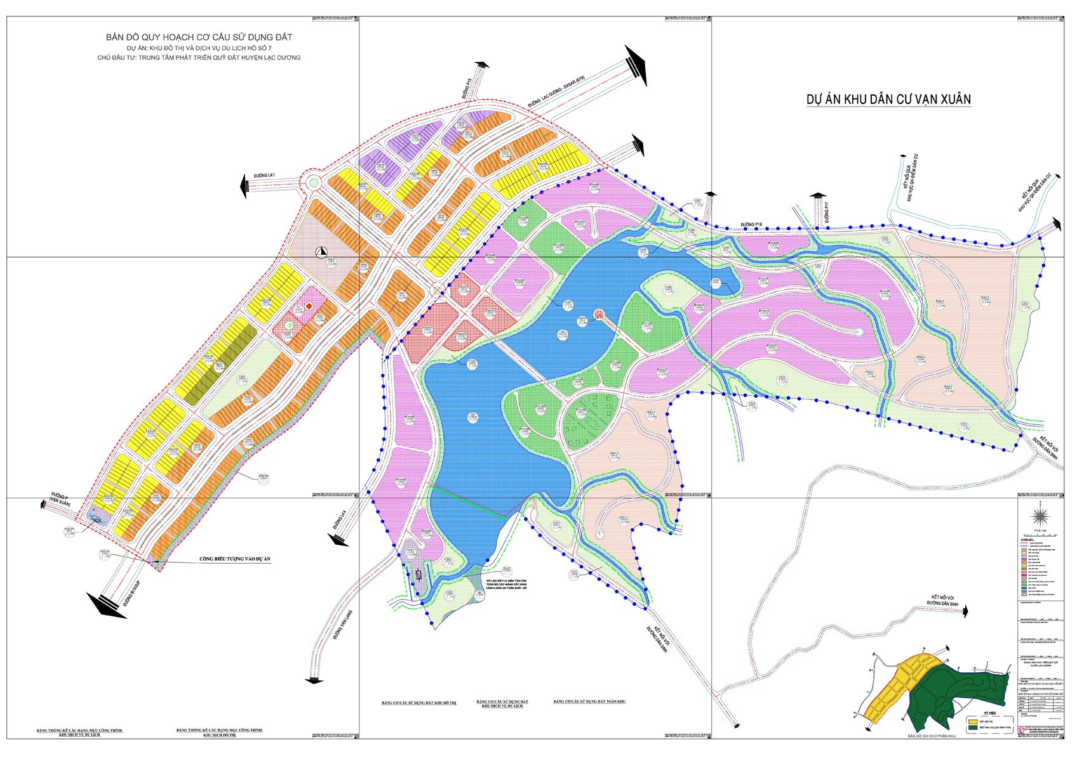
- Vị trí, phạm vi ranh giới và quy mô:
- Vị trí: Khu đất lập quy hoạch nằm ở phía Đông Bắc thị trấn Lạc Dương, tiếp giáp đường Biđoúp, thuộc Tổ dân phố Đăng Lèn; được xác định giới cận các phía như sau:
- Phía Đông giáp đất sản xuất nông nghiệp;
- Phía Tây giáp đường quy hoạch P9 ven suối, suối và đất sản xuất nông nghiệp;
- Phía Nam giáp đất sản xuất nông nghiệp;
- Phía Bắc giáp đường quy hoạch P18 và khu dân cư mới thị trấn Lạc Dương.
- Quy mô diện tích, phạm vi lập quy hoạch: khoảng 63,28 ha.
- Quy mô dân số: 4.679 người.
- Chỉ tiêu quy hoạch kiến trúc:
- Nhà ở biệt lập:
- Mật độ xây dựng: Tối đa 50%;
- Số tầng: Tối đa 03 tầng;
- Hệ số sử dụng đất: Tối đa 1,5 lần;
- Khoảng lùi: Khoảng cách từ mép công trình đến ranh đất phía trước tối thiểu 4,5 mét; các công trình xây dựng mới bảo đảm khoảng cách từ mép công trình đến ranh đất bên hông tối thiểu 2,0 mét và và phía sau tối thiểu 2,0 mét.
- Nhà phố:
- Mật độ xây dựng: Tối đa 80%;
- Số tầng: Tối đa 05 tầng;
- Hệ số sử dụng đất: Tối đa 3,0 lần;
- Khoảng cách từ mép công trình đến ranh đất phía sau tối thiểu 2,0 mét và phía trước tối thiểu 3,0 mét theo từng khu vực.
- Nhà ở liền kề có sân vườn:
- Mật độ xây dựng: Tối đa 70%;
- Số tầng: Tối đa 05 tầng;
- Hệ số sử dụng đất: Tối đa 3,0 lần;
- Khoảng cách từ mép công trình đến ranh đất phía sau tối thiểu 2,0 mét và phía trước tối thiểu 3,0 mét theo từng khu vực.

Phụ lục XX
(Đính kèm Quy chế quản lý kiến trúc thị trấn Lạc Dương, huyện Lạc Dương
ban hành kèm theo Quyết định số ......./2025/QĐ-UBND
ngày .....tháng.....năm 2025 của Ủy ban nhân dân tỉnh Lâm Đồng)
QUY ĐỊNH ĐỐI VỚI KHU CÔNG VIÊN CÂY XANH KẾT HỢP KHU DÂN CƯ THỊ TRẤN LẠC DƯƠNG
__________________________
- Căn cứ pháp lý: Quyết định số 1444/QĐ-UBND ngày 23 tháng 12 năm 2022 của Ủy ban nhân dân huyện Lạc Dương về việc phê duyệt đồ án Quy hoạch chi tiết tỷ lệ 1/500 Khu công viên cây xanh kết hợp khu dân cư thị trấn Lạc Dương, huyện Lạc Dương
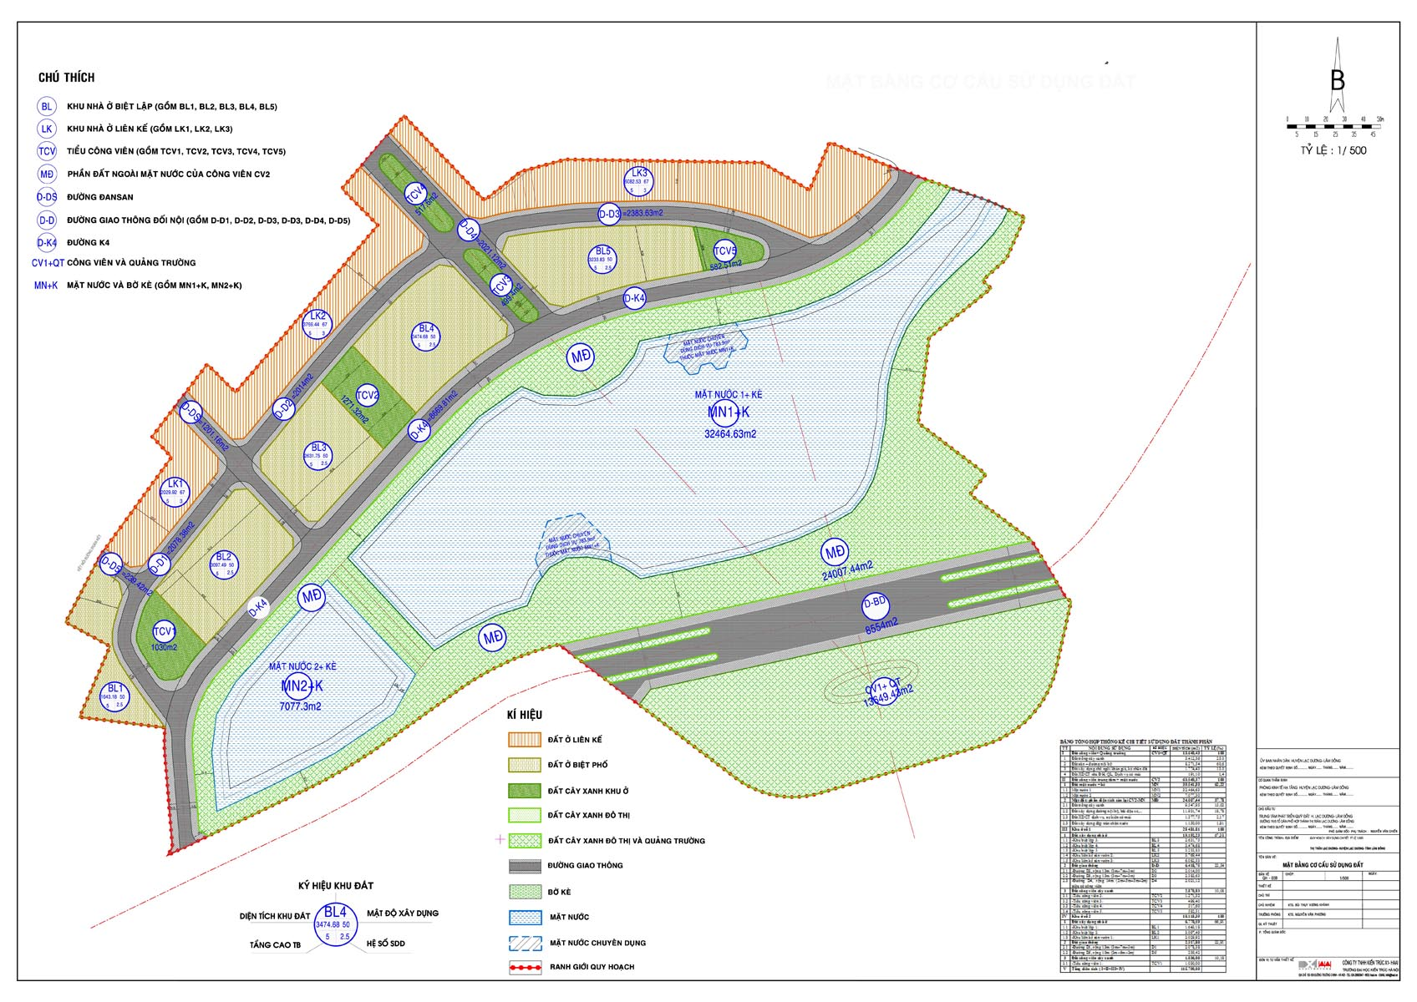
- Vị trí, phạm vi ranh giới và quy mô:
- Vị trí:
- Phía Đông giáp đường Biđoúp và đường Vạn Xuân;
- Phía Tây giáp một phần Chợ Lạc Dương và khu dân cư hiện hữu quy hoạch;
- Phía Nam: giáp đường Biđoúp;
- Phía Bắc giáp khu dân cư hiện hữu và một phần đường Vạn Xuân quy hoạch.
- Quy mô diện tích:
- Tổng diện tích nghiên cứu: 13,42 ha; trong đó, có 03 đường liên khu đi xuyên dự án một phần gồm: đường Biđoúp, đường K4 và đường Đam San;
- Tổng diện tích quy hoạch: 11,58 ha.
- Quy mô dân số: 820 người.
- Chỉ tiêu quy hoạch kiến trúc:
- Nhà ở biệt lập:
- Mật độ xây dựng: Tối đa 50%;
- Số tầng: Tối đa 05 tầng;
- Hệ số sử dụng đất: Tối đa 2,5 lần.
- Khoảng cách từ mép công trình đến ranh đất phía sau tối thiểu từ 2,0 mét đến 3,0 mét và phía trước tối thiểu từ 3,0 mét đến 4,0 mét theo từng khu vực.
- Nhà ở liền kề có sân vườn:
- Mật độ xây dựng: Tối đa 67%;
- Số tầng: Tối đa 05 tầng;
- Hệ số sử dụng đất: Tối đa 3,0 lần.
- Khoảng cách từ mép công trình đến ranh đất phía sau tối thiểu từ 2,0 mét đến 3,0 mét và phía trước tối thiểu từ 3,0 mét đến 4,0 mét theo từng khu vực.
- Nhà dịch vụ sự kiện:
- Mật độ xây dựng: Tối đa 45%;
- Số tầng: Tối đa 1,5 tầng;
- Hệ số sử dụng đất: Tối đa 1,0 lần.
- Nhà dịch vụ 1:
- Mật độ xây dựng: Tối đa 45%;
- Số tầng: 01 tầng;
- Hệ số sử dụng đất: Tối đa 1,0 lần.

Phụ lục XXI
(Đính kèm Quy chế quản lý kiến trúc thị trấn Lạc Dương, huyện Lạc Dươn ban hành kèm theo Quyết định số ......./2025/QĐ-UBND
ngày .....tháng.....năm 2025 của Ủy ban nhân dân tỉnh Lâm Đồng)

SƠ ĐỒ VỊ TRÍ KHU VỰC NHÀ Ở MẬT ĐỘ CAO TRONG KHU ĐÔ THỊ HIỆN HỮU
(Nhà ở mật độ cao – nhà liên kế sân vườn có mật độ xây dựng từ trên 60% đến ≤ 70%)
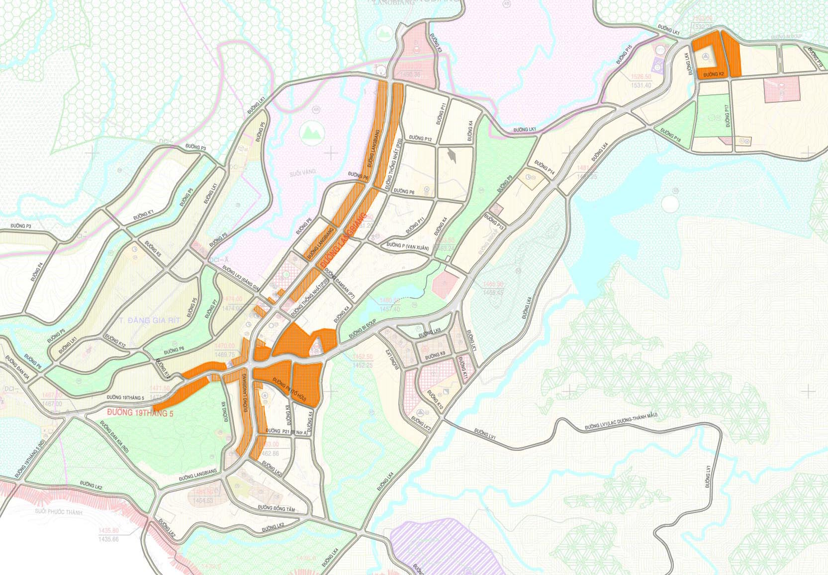
Phụ lục XXII
(Đính kèm Quy chế quản lý kiến trúc thị trấn Lạc Dương, huyện Lạc Dươn ban hành kèm theo Quyết định số ......./2025/QĐ-UBND
ngày .....tháng.....năm 2025 của Ủy ban nhân dân tỉnh Lâm Đồng)

SƠ ĐỒ VỊ TRÍ KHU VỰC NHÀ Ở MẬT ĐỘ TRUNG BÌNH TRONG KHU ĐÔ THỊ HIỆN HỮU
(Nhà ở mật độ trung bình – nhà liên kế sân vườn có mật độ xây dựng từ trên 50% đến ≤ 60%)
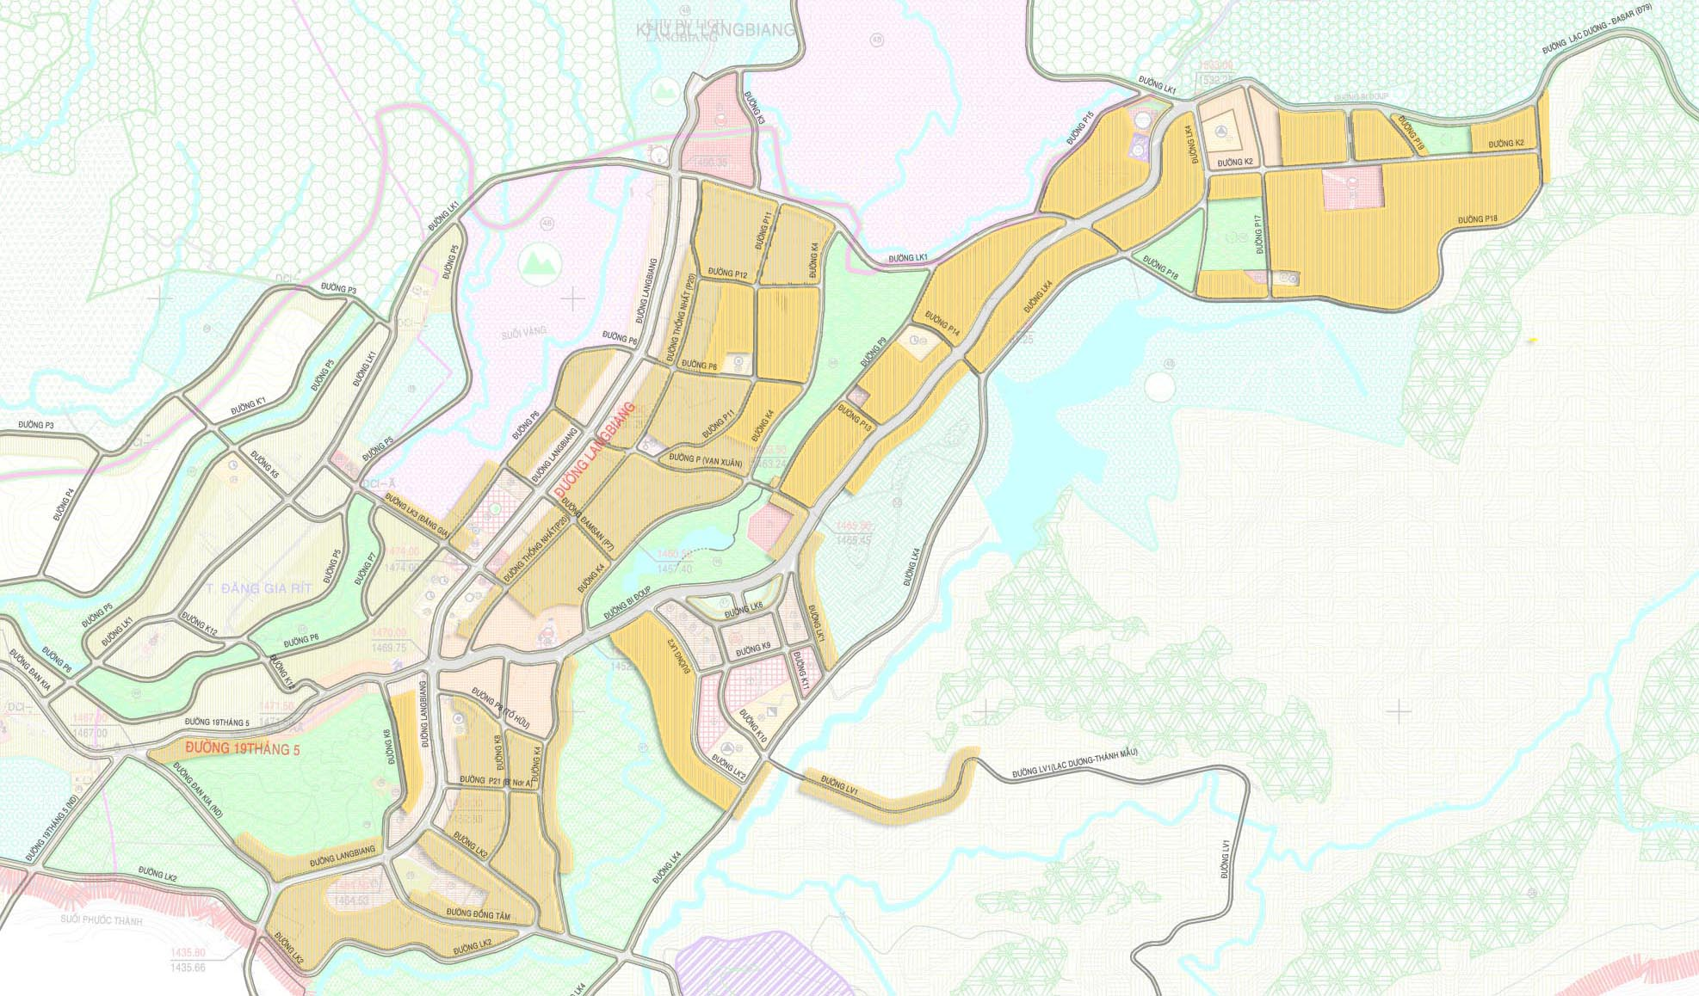
Phụ lục XXIII
(Đính kèm Quy chế quản lý kiến trúc thị trấn Lạc Dương, huyện Lạc Dươn ban hành kèm theo Quyết định số ......./2025/QĐ-UBND
ngày .....tháng.....năm 2025 của Ủy ban nhân dân tỉnh Lâm Đồng)

SƠ ĐỒ VỊ TRÍ KHU VỰC NHÀ Ở CÓ ẢNH HƯỞNG ĐẾN TẦM NHÌN CỦA CÁC CÔNG TRÌNH CÔNG CỘNG TRONG KHU ĐÔ THỊ HIỆN HỮU

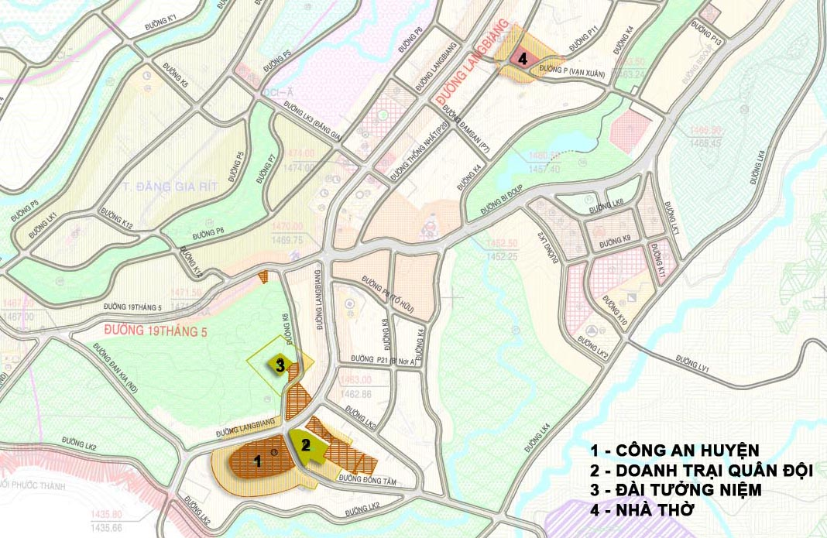

Phụ lục XXIV
(Đính kèm Quy chế quản lý kiến trúc thị trấn Lạc Dương, huyện Lạc Dương
ban hành kèm theo Quyết định số ......./2025/QĐ-UBND
ngày .....tháng.....năm 2025 của Ủy ban nhân dân tỉnh Lâm Đồng)

SƠ ĐỒ VỊ TRÍ KHU VỰC NHÀ Ở MẬT ĐỘ THẤP TRONG KHU ĐÔ THỊ HIỆN HỮU
(Nhà ở mật độ thấp – Nhà biệt lập có mật độ xây dựng ≤ 50%)
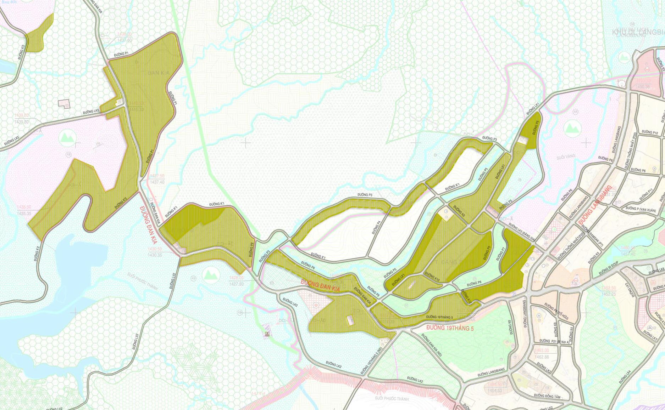

Phụ lục XXV
(Đính kèm Quy chế quản lý kiến trúc thị trấn Lạc Dương, huyện Lạc Dương
ban hành kèm theo Quyết định số ......./2025/QĐ-UBND
ngày .....tháng.....năm 2025 của Ủy ban nhân dân tỉnh Lâm Đồng)

HÌNH VẼ MINH HỌA CAO TRÌNH NỀN TẦNG TRỆT, TẦNG HẦM,

SỐ TẦNG NHÀ, CHIỀU CAO CÔNG TRÌNH
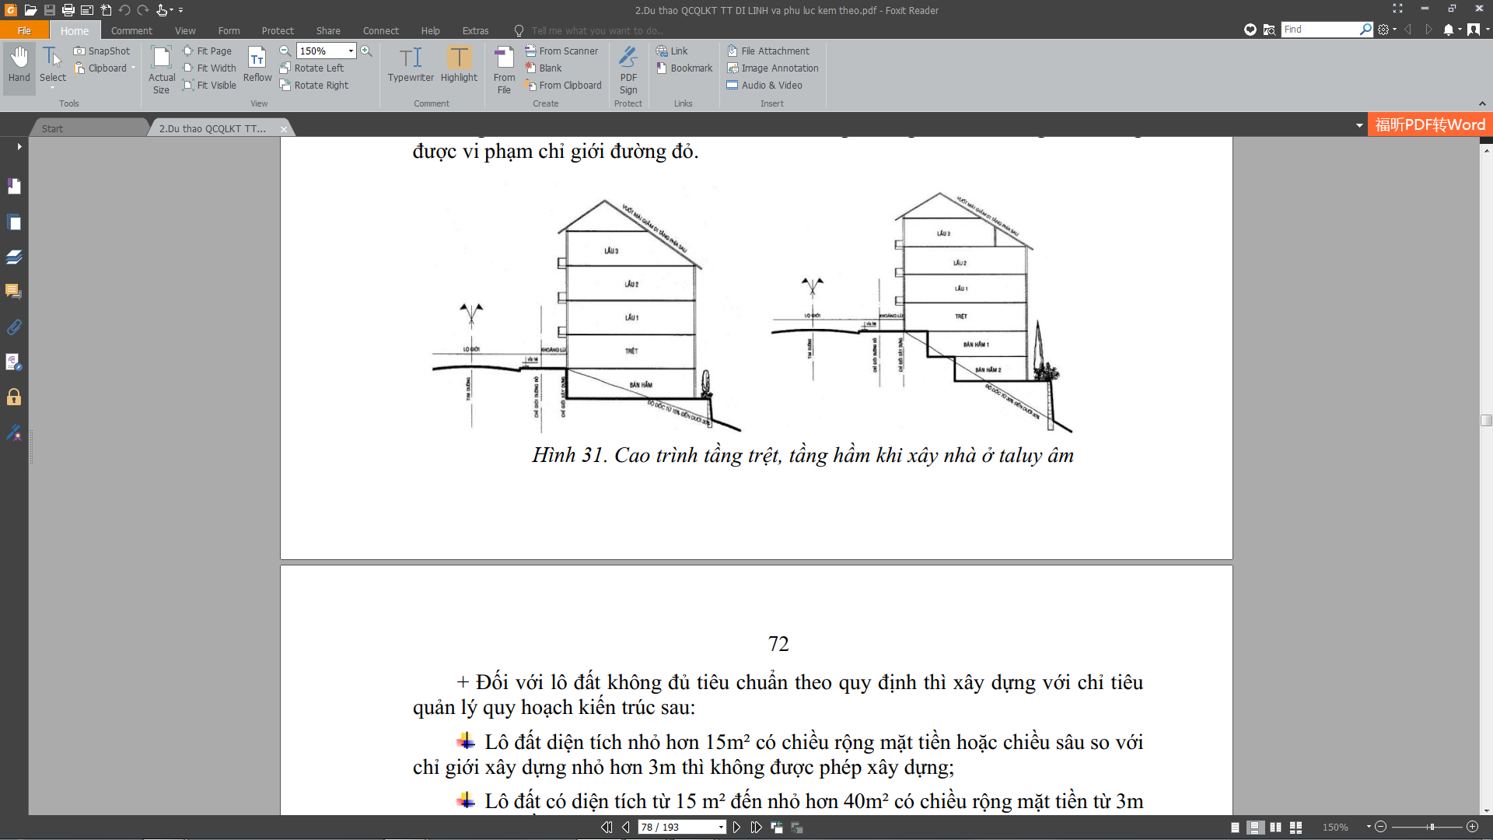
Hình 1. Cao trình tầng trệt, tầng hầm khi xây nhà ở taluy âm

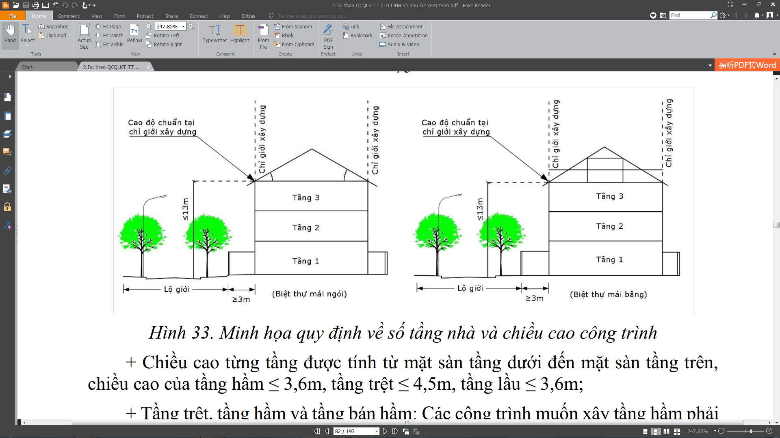
Hình 2. Minh họa quy định về số tầng nhà và chiều cao công trình

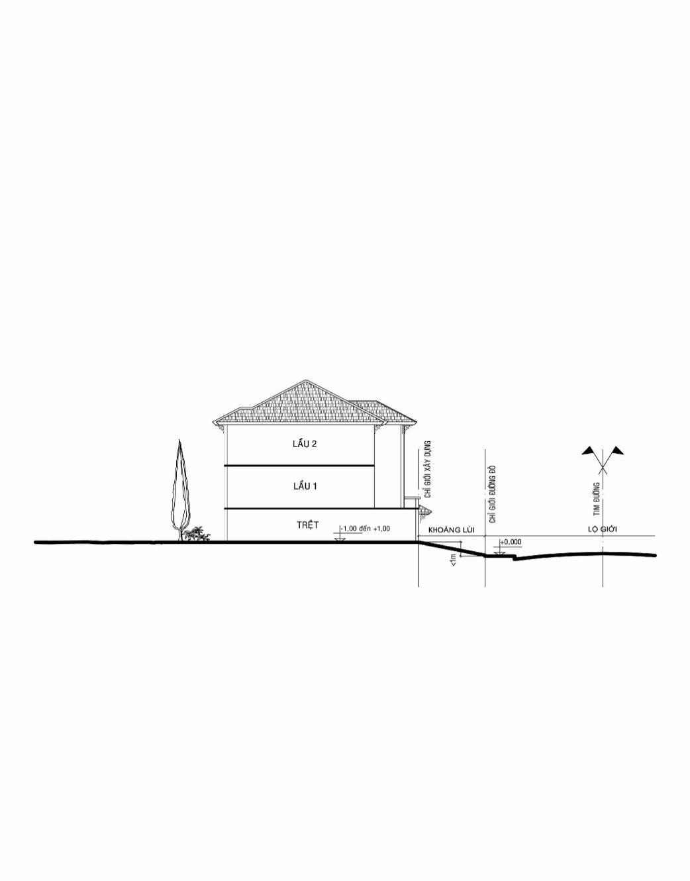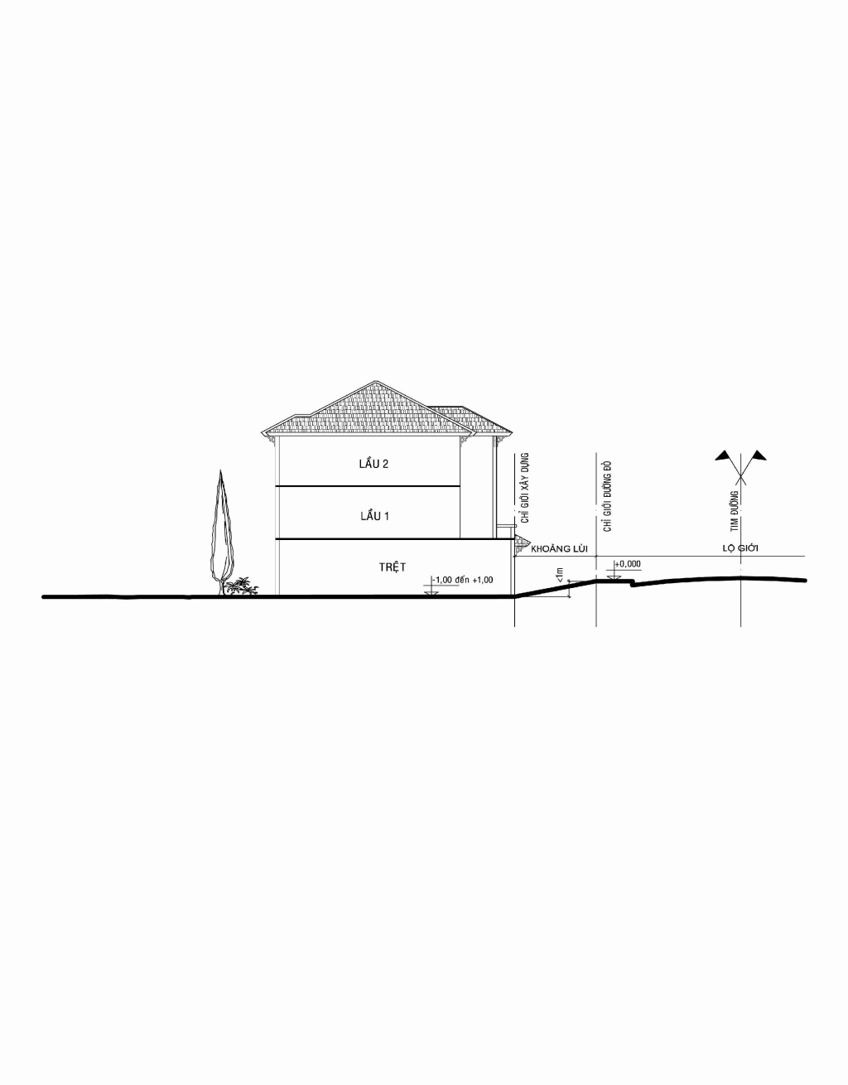
Hình 3. Minh họa chênh cao giữa cao trình nền nhà với cao trình đường trong trường hợp xây dựng trên lô đất bằng phẳng
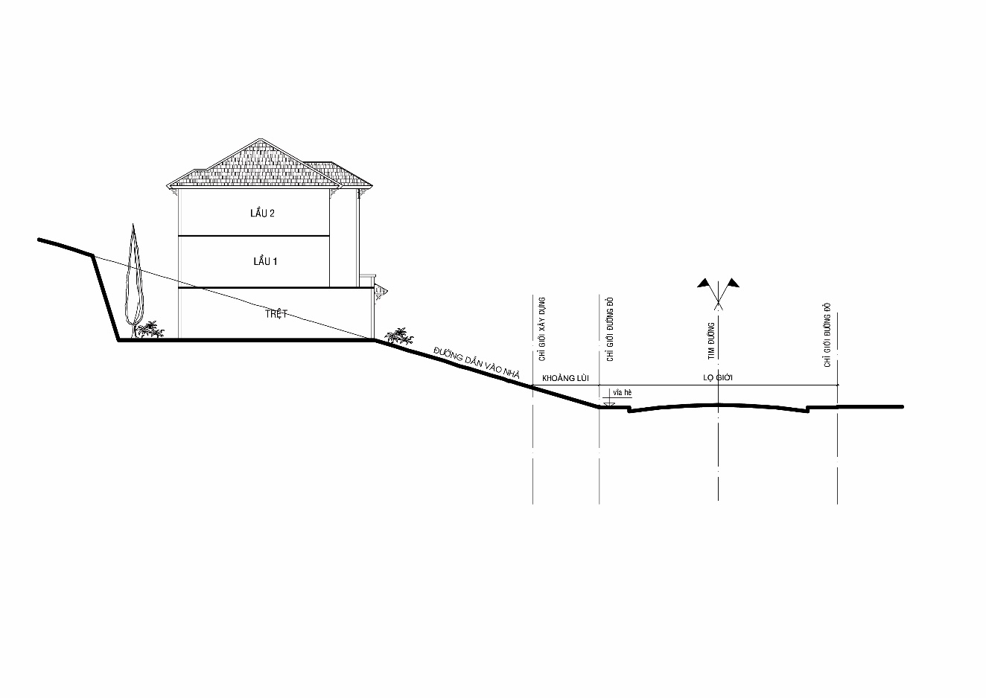
Hình 4. Minh họa chênh cao giữa cao trình nền nhà với cao trình đường trong trường hợp xây dựng ở taluy dương với diện tích lớn
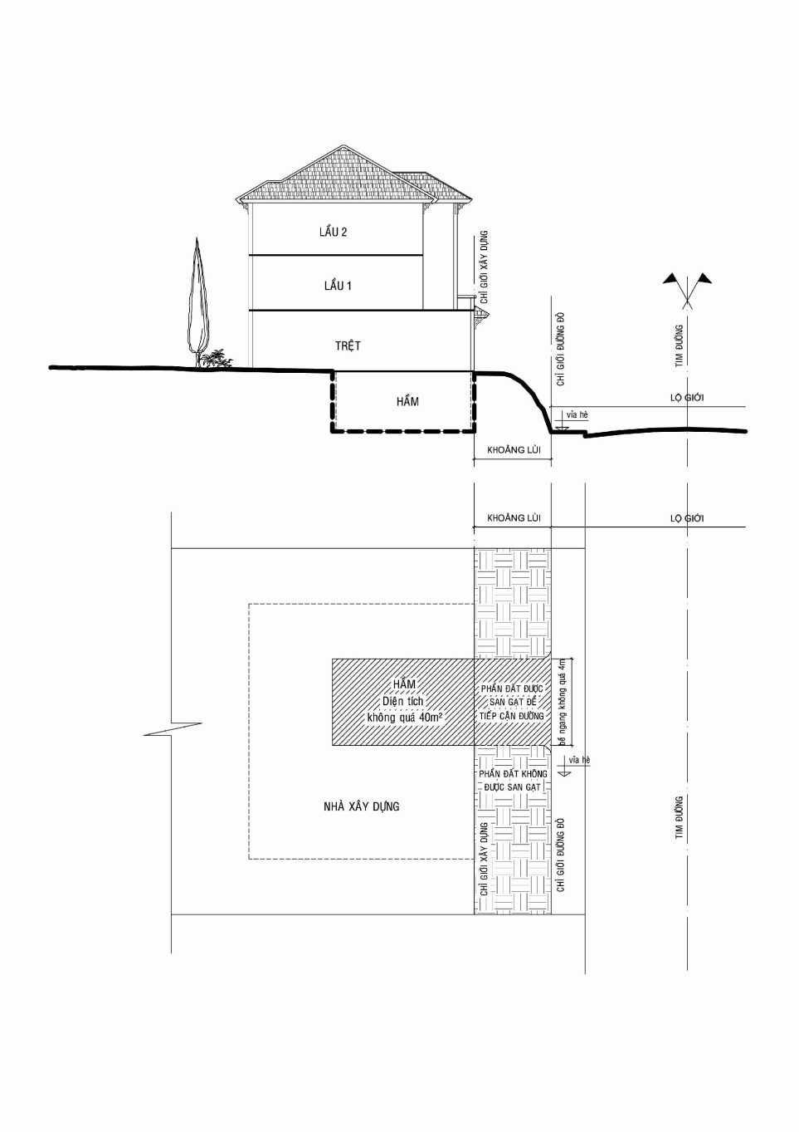
Hình 5. Minh họa chênh cao giữa cao trình nền nhà với cao trình đường
trong trường hợp xây dựng ở ta-luy dương với diện tích nhỏ

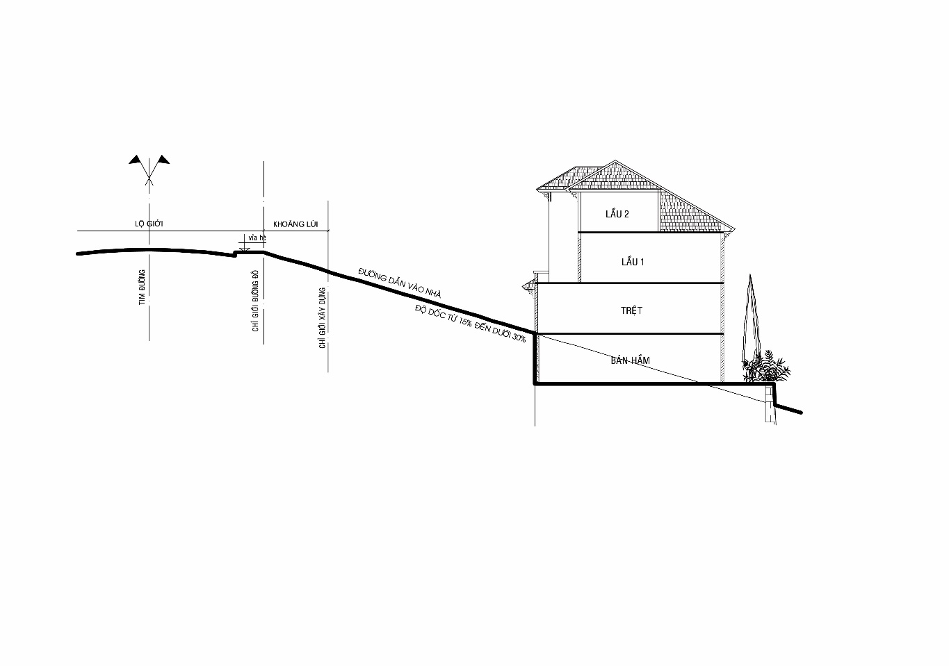
Hình 6. Minh họa chênh cao giữa cao trình nền nhà với cao trình đường
trong trường hợp xây dựng ở ta-luy âm với diện tích lớn
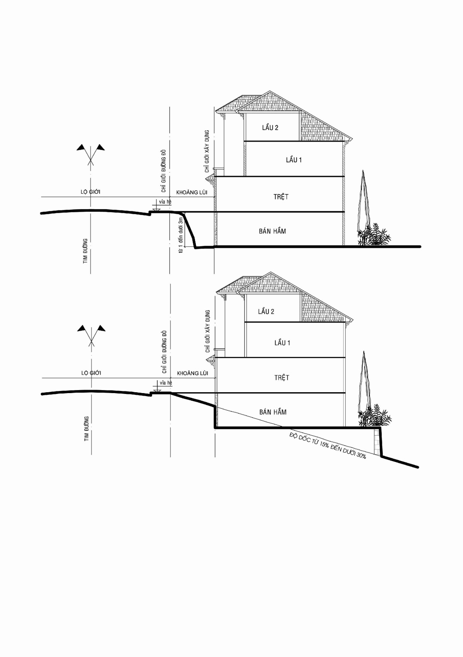

Hình 7. Minh họa chênh cao giữa cao trình nền nhà với cao trình đường trong trường hợp xây dựng ở ta-luy âm với diện tích nhỏ

